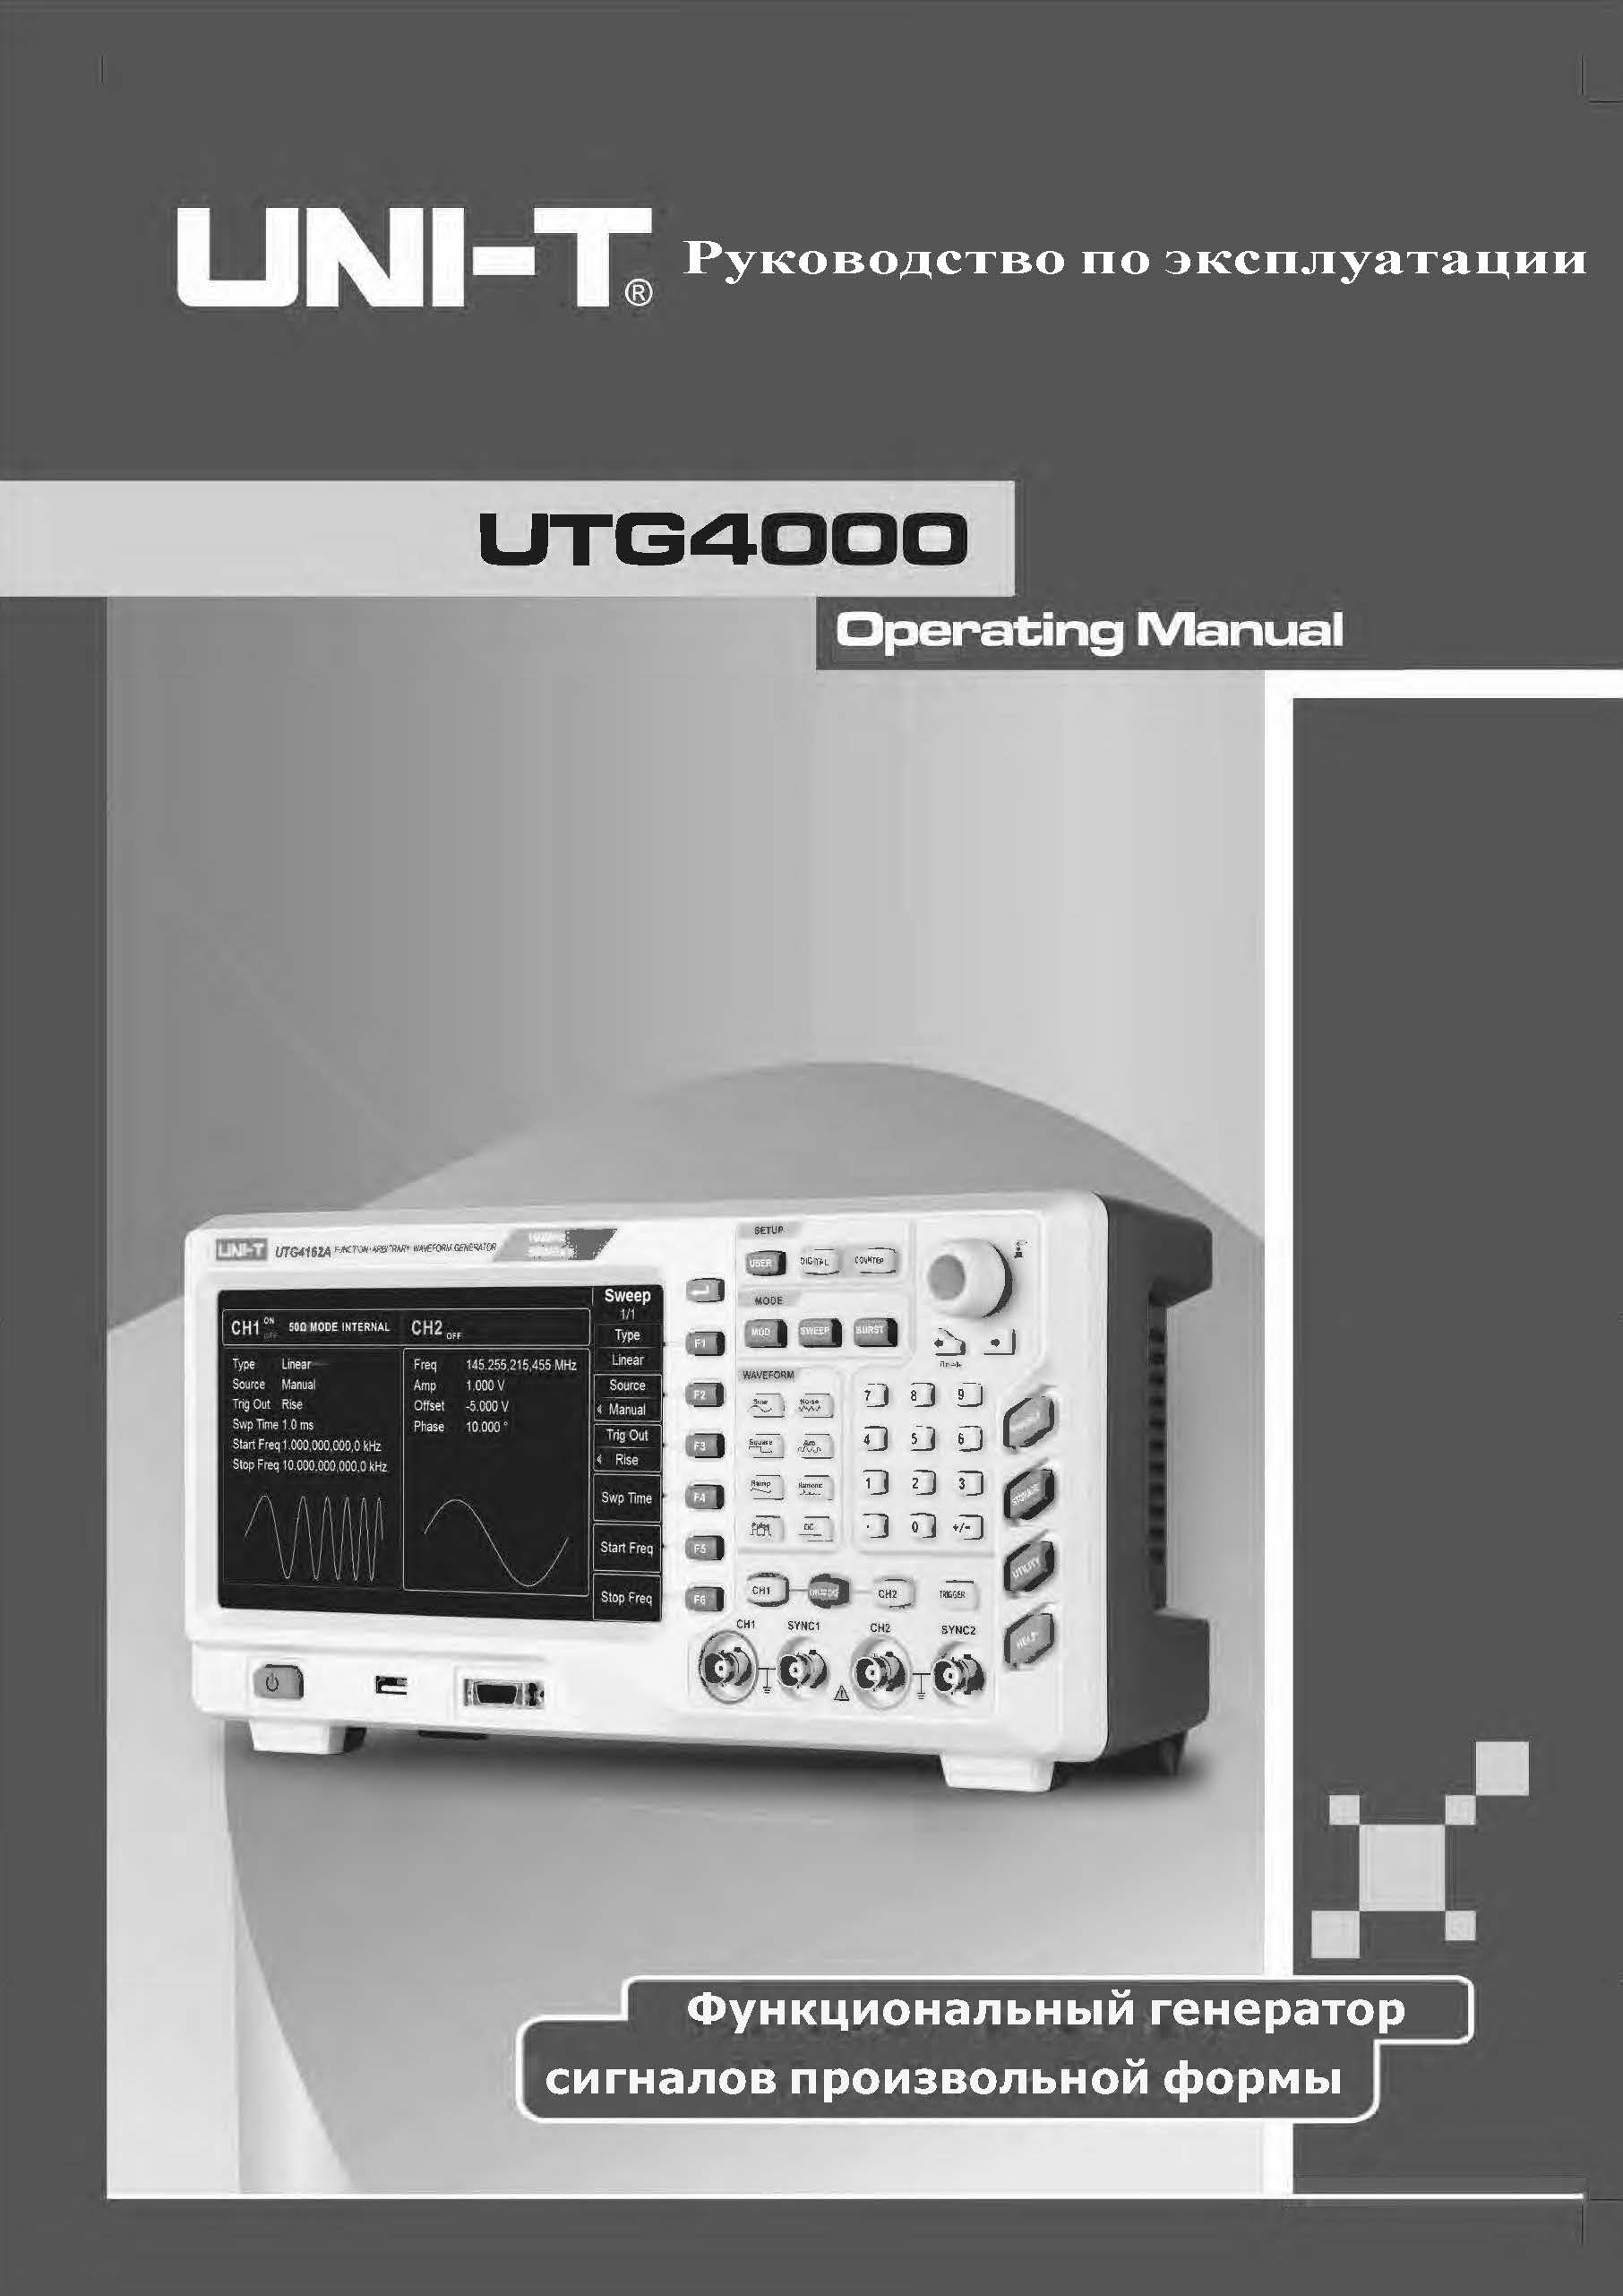

Введение

Уважаемые пользователи:
Благодарим Вас за приобретение совершенно новых приборов UNI-T. Для того чтобы правильно использовать прибор, пожалуйста, внимательно прочитайте инструкцию перед его использованием, особенно "Меры предосторожности".
Если Вы ознакомились с инструкцией, рекомендуется хранить ее вместе с прибором или под рукой, чтобы в любой момент можно было ознакомиться с ней при дальнейшем использовании.

Информация об авторских правах
Авторские права принадлежат компании Uni-Trend Technology (China)Co, Ltd.
Продукция UNI-T защищена патентным правом Китая или других стран, включая патенты, которые уже получены или находятся в стадии подачи заявки.
Компания оставляет за собой право изменять спецификации и цены на продукцию.
Компания UNI-T оставляет за собой все права. Лицензионные программные продукты принадлежат компании UNI-T и ее дочерним компаниям или поставщикам и защищены положениями национальных законов об авторском праве и международными договорами. Информация, содержащаяся в данном документе, заменяет информацию во всех опубликованных данных.
UNI-T является зарегистрированной торговой маркой компании Uni-Trend Technology (China)Co, Ltd.
Если первоначальный покупатель продает или передает изделие третьему лицу в течение 3 лет после покупки, то гарантийный срок должен составлять 3 года с момента приобретения изделия у компании UNI-T или авторизованного дистрибьютора. Гарантия не распространяется на принадлежности, предохранители и т.п.
Если в течение гарантийного срока будет доказано, что изделие неисправно, компания UNI-T может отремонтировать неисправное изделие без оплаты стоимости комплектующих и трудозатрат или заменить неисправное изделие эквивалентным изделием по своему усмотрению. Компоненты, модули и заменяемые по гарантии изделия компании UNI-T могут быть абсолютно новыми или иметь характеристики, эквивалентные характеристикам новых изделий после ремонта. Все замененные компоненты, модули и изделия будут являться собственностью компании UNI-T.
Нижеперечисленные "клиенты" - это физические или юридические лица, обладающие правами, предусмотренными гарантией, в соответствии с заявлением. Для получения услуг, обещанных в рамках гарантии, "клиенты" должны сообщить о дефектах в компанию UNI-T в течение соответствующего гарантийного периода и принять соответствующие меры для выполнения услуг. Заказчик должен самостоятельно упаковать дефектное изделие и доставить его в центр технического обслуживания, указанный компанией UNI-T, предварительно оплатив перевозку и предоставив копию документа, подтверждающего покупку первоначального покупателя. Если изделие транспортируется в страну, где находится центр технического обслуживания компании UNI-T, компания UNI-T должна оплатить возврат изделия заказчику. В случае транспортировки изделия в другие места заказчик должен оплатить все расходы по перевозке, пошлины, налоги и любые другие расходы.
Гарантия не распространяется на любые дефекты, отказы или повреждения, возникшие в результате несчастного случая, нормального износа компонентов, использования изделия не по назначению, неправильной эксплуатации, а также неправильного или недостаточного технического обслуживания. Компания UNI-T не обязана предоставлять указанные ниже услуги, предусмотренные гарантией:
a) устранять повреждения, возникшие в результате установки, ремонта или обслуживания персоналом, не являющимся сервисными представителями компании UNI-T;
b) устранение повреждений, вызванных неправильным использованием или подключением к несовместимому оборудованию;
c) устранять любые повреждения или сбои, вызванные использованием источника питания, не предоставленного компанией UNI-T;
d) Ремонтировать изделия, которые были изменены или интегрированы с другими изделиями (если такое изменение или интеграция увеличивает время или сложность ремонта).
Данная гарантия сформулирована компанией UNI-T для данного изделия и заменяет собой любые другие явные или подразумеваемые гарантии. Компания UNI-T и ее дистрибьюторы не предоставляют никаких подразумеваемых гарантий на пригодность для продажи или применения по специальному назначению. В случае нарушения гарантии ремонт или замена дефектного изделия является единственной и единственной мерой по устранению недостатков, которую компания UNI-T предоставляет своим клиентам. Независимо от того, были ли компания UNI-T и ее дистрибьюторы заранее проинформированы о возможном косвенном, специальном, случайном или неизбежном ущербе, они не несут никакой ответственности за такой ущерб.

Содержание
Введение 2
Информация об авторских правах 3
Содержание 4
1.1 Термины и символы безопасности 7
1.2 Общий обзор техники безопасности 8
Глава 2 Краткое представление функционального генератора сигналов произвольной формы UTG4000A 9
2.1 Основные характеристики 9
2.2 Введение панелей и ключей 9
2.2.1 Передняя панель 9
2.2.2 Задняя панель 12
2.2.3 Функциональный интерфейс 14
Глава 3 Быстрый старт 16
3.1 Общий осмотр 16
3.1.1 Проверьте, не вызвано ли повреждение транспортировкой 16
3.1.2 Принадлежности для осмотра 16
3.1.3 Осмотр всего оборудования 16
3.2 Выходная основная форма волны 16
3.3.1 Установка выходной частоты 16
3.3.2 Установка амплитуды выходного сигнала 18
3.3.3 Установка напряжения смещения по постоянному току 18
3.3.4 Установить квадратную волну 19
3.3.5 Установить импульсную волну 20
3.3.6 Установить напряжение постоянного тока 21
3.3.7 Установить пилообразную волну 22
3.3.8 Установка шумовой волны 22
3.3 Выход SYNC 23
3.4 Измерение частоты 24
3.5 Использование встроенной справочной системы 24
Глава 4 Расширенные приложения 26
4.1 Форма выходной модуляции 26
4.1.1 Амплитудная модуляция (АМ) 26
4.1.2 Частотная модуляция (FM) 34
4.1.3 Фазовая модуляция (ФМ) 41
4.1.4 Амплитудно-сдвиговая манипуляция (ASK) 48
4.1.5 Частотный сдвиг ключа (FSK) 55
4.1.6 Фазовый сдвиг ключа (PSK) 61
4.1.7 Двоичная фазовая манипуляция (BPSK) 67
4.1.8 Квадратурная фазовая манипуляция (QPSK) 73
4.1.9 Осцилляционный ключ (OSK) 79
4.1.10 Квадратурная амплитудная модуляция (QAM) 85
4.1.11 Суммарная модуляция (SUM) 90
4.1.12 Широтно-импульсная модуляция (ШИМ) 96
4.2 Форма волны развертки выходной частоты 104
4.2.1 Выберите частотную развертку 104
4.2.2 Установка частоты запуска и остановки 105
4.2.3 Режим частотной развертки 107
4.2.4 Время развертки частоты 108
4.2.5 Выбор источника триггера 108
4.2.6 Триггерный выход 110
4.2.7 Край триггера 110
4.2.8 Комплексный пример 111
4.3 Output Burst 114
4.3.1 Выберите Burst 115
4.3.2 Тип разрыва 117
4.3.3 Фаза всплеска 119
4.3.4 Период всплеска 119
4.3.5 Подсчет количества разрывов 120
4.3.6 Выбор источника триггера 120
4.3.7 Триггерный выход 121
4.3.8 Край триггера 121
4.3.9 Комплексный пример 121
4.4 Выходная произвольная волна 125
4.4.1 Использование произвольной волновой функции 125
4.4.2 Режим точечного вывода/воспроизведения 126
4.4.3 Выберите произвольную волну 127
4.4.4 Создание и редактирование произвольной формы волны 135
4.5 Кодирование выходного цифрового протокола 135
4.5.1 Описание интерфейса передней панели 136
4.5.2 Протокол UART 137
4.5.3 Протокол I2C 145
4.5.4 Протокол SPI 152
4.6 Функция цифровой произвольной волны 158
Глава 5 Обработка неисправностей 165
5.1 Отсутствие отображения на экране (пустой экран) 165
5.2 Отсутствие вывода формы волны 165
5.3 Невозможность корректного распознавания диска U 165
Глава 6 Обслуживание и поддержка 166
6.1 Программная модернизация продукта 166
6.2 Основные положения гарантии 166
6.3 Свяжитесь с нами 166
Приложение A: Состояние заводского сброса 167
Приложение Б: Индекс производительности 172
Приложение C: Список принадлежностей 179
Приложение D: Техническое обслуживание и очистка 180
Глава 1 Информация по безопасности
  - Термины и символы безопасности
Термины в руководстве
В руководстве могут встречаться следующие термины:
Предупреждение: предупреждающее заявление, указывающее на условия и поведение, которые могут угрожать безопасности жизни.
Внимание: предостережение, указывающее на условия и поведение, которые могут привести к повреждению изделия и других свойств.
Условия на продукт
На изделии могут присутствовать следующие термины:
Опасность: указывает на то, что при прочтении этого знака вам может быть нанесен непосредственный вред.
Предупреждение: укажите, что при чтении этого знака вам может быть причинен вред не сразу.
Осторожно: указывает на возможность повреждения изделия или других свойств.
На изделии могут присутствовать следующие символы:
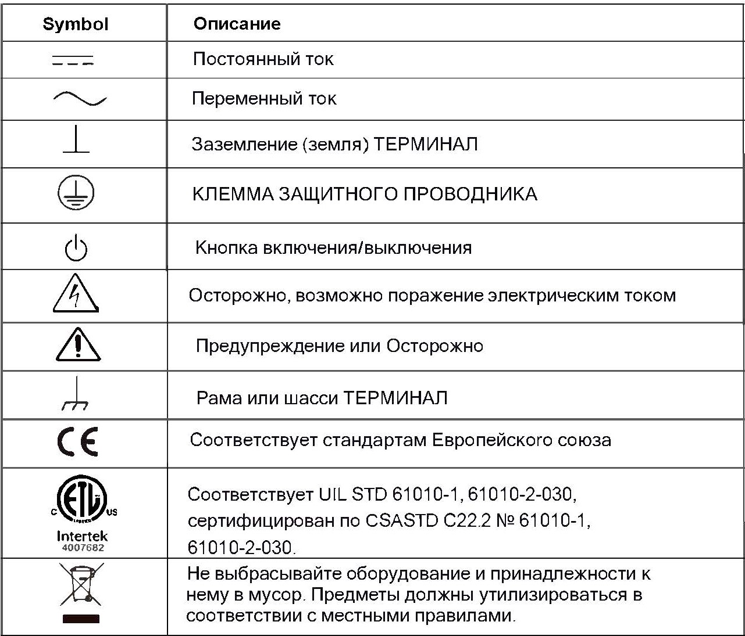

  - Общий обзор техники безопасности
Данный прибор разработан и изготовлен в строгом соответствии с требованиями безопасности GB4793 Данный прибор разработан и изготовлен в строгом соответствии со стандартом безопасности/соответствия IEC61010-1, IEC61010-2-030, степень загрязнения 2.
Пожалуйста, ознакомьтесь с приведенными ниже мерами предосторожности:
- Если оборудование используется не по назначению, то защита, обеспечиваемая оборудованием, может быть нарушена.
- Не располагайте оборудование так, чтобы затруднить управление разъединителем
- Заземление данного изделия осуществляется через провод защитного заземления в линии электропитания. Во избежание поражения электрическим током проверьте, заземлена ли розетка, к которой будет подключаться изделие. Убедитесь, что клемма защитного заземления изделия надежно соединена с клеммой заземления линии электропередачи, прежде чем подключать другие входные или выходные клеммы, кроме линии электропередачи.
- Используйте для данного изделия только шнур питания, предназначенный для местного региона или страны. Номинал не должен быть ниже требований к номиналу.
Для зоны ЕС: сертифицировано по стандарту IEC 60779
вилка: AC 250V, 10A; шнур: 3X0,75мм2, 300V,105°C; разъем: AC 250V, 10A
Для США и CAN: зона: сертифицирована по стандарту UL 498
вилка: AC 125V,10A; шнур: 3X18AWG, 300V,105°C; разъем: AC 125V,10A
- Во избежание травм и повреждения изделия или любого подключенного к нему устройства. Во избежание возможной опасности изделие может использоваться только в указанных пределах. К выполнению процедур технического обслуживания допускается только персонал, прошедший профессиональную подготовку.
- Во избежание пожара или поражения электрическим током обращайте внимание на все номинальные значения и обозначения изделия. Перед подключением изделия прочтите руководство пользователя, чтобы лучше понять информацию о номинальных значениях.
- Не используйте входное напряжение, превышающее номинальное значение прибора.
- Перед использованием проверьте, не имеют ли принадлежности механических повреждений. Если это так, замените их.
- Можно использовать только те принадлежности, которые предусмотрены для данного изделия. Не используйте поврежденные принадлежности.
- Не вставляйте металлические предметы во входной или выходной терминал изделия.
- Если вы сомневаетесь в том, что изделие повреждено, обратитесь за проверкой к квалифицированному техническому персоналу.
- Пожалуйста, не вводите изделие в эксплуатацию при открытом ящике.
- Пожалуйста, не работайте во влажной среде.
- Пожалуйста, не работайте в легковоспламеняющихся и взрывоопасных средах.
- Держите поверхность изделия чистой и сухой.

Глава 2 Краткое представление функционального генератора сигналов произвольной формы UTG4000A
Генератор функциональных/произвольных сигналов серии UTG4000A использует прямой цифровой синтез для формирования точных и стабильных выходных сигналов с разрешением до 1 мкГц. Это экономичный, высокопроизводительный и многофункциональный двухканальный генератор функциональных/произвольных сигналов. Он способен генерировать точный, стабильный, чистый выходной сигнал с низким уровнем искажений, а также высокочастотную квадратную волну с быстрыми фронтами нарастания и спада. Удобный интерфейс управления, отличные технические индикаторы и гуманизированный графический дисплей помогут быстрее справиться с поставленными задачами и повысить эффективность работы. Это многоцелевое оборудование, отвечающее современным и будущим требованиям к испытаниям.
  - Основные характеристики
- Синусоидальный выходной сигнал 200МГц/160МГц/120МГц/80МГц, полнодиапазонное разрешение 1мкГц
- Форма импульса 50 МГц (или 40 МГц), регулируемое время нарастания, спада и коэффициент заполнения
- Частота дискретизации 500 Мса/с и вертикальное разрешение 16 бит
- 6-разрядный высокоточный частотомер, совместимый с сигналом уровня TTL
- Двойной канал стандартной конфигурации и другие характеристики, а также независимый режим выхода канала
- Хранение произвольных волн 8～32M точек, энергонезависимое хранилище волн объемом 7 ГБ
- Богатый выбор типов модуляции:AM,FM,PM,ASK,FSK,PSK,PWM, QAM, BPSK, QPSK, OSK, SUM
- 16-разрядная цифровая произвольная волна (уровень TTL) DARB
- Протокольный выход: I2C, SPI, RS232.(уровень TTL)
- Мощное программное обеспечение для верхнего уровня
- 8-кубовый цветной TFT ЖК-дисплей с высоким разрешением
- Стандартный интерфейс конфигурации: USB Host (макс.32G), USB Device, LAN, вход источника тактовой частоты 10 МГц, выход источника тактовой частоты 10 МГц
- Два канала могут соответственно или одновременно: внутренняя/внешняя модуляция, внутренний/внешний/ручной триггер
- Поддержка частотной развертки и вывода последовательности импульсов
- Простая в использовании многофункциональная ручка и цифровая клавиатура
  - Введение панелей и ключей
  - Передняя панель
Функциональный генератор сигналов произвольной формы серии UTG4000A предоставляет пользователям простую и интуитивно понятную переднюю панель, удобную для работы, которая показана на рис. 2-1:
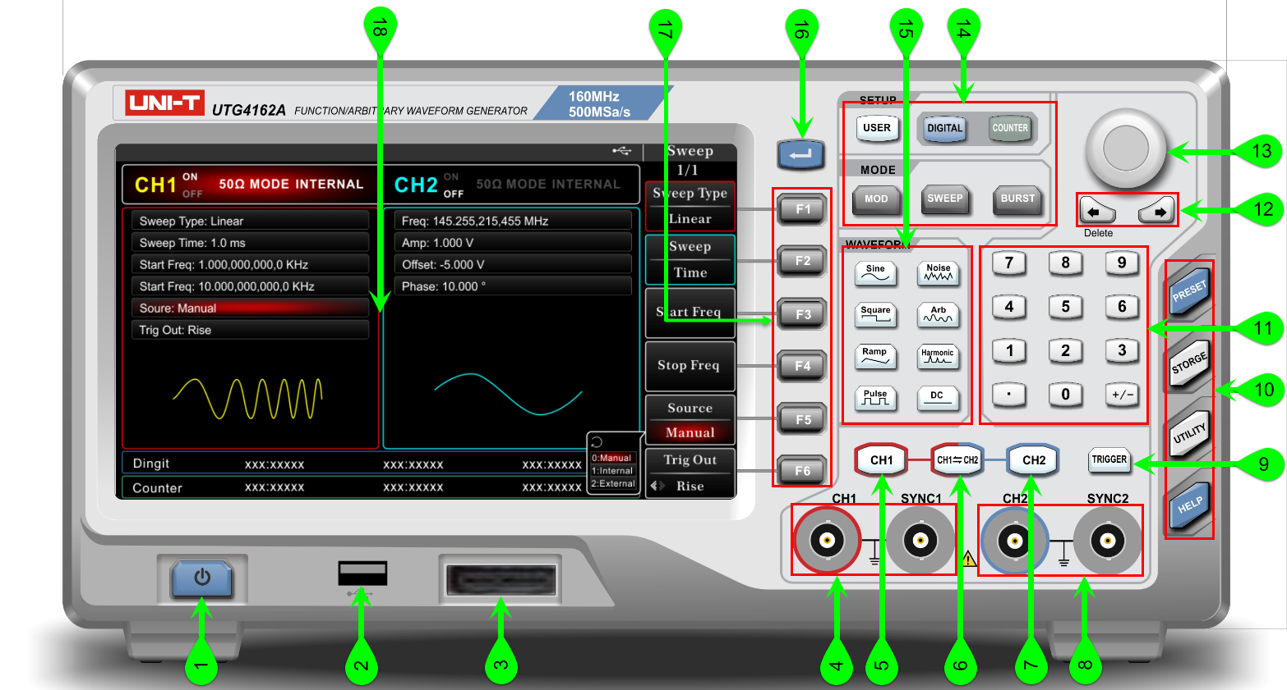

Рисунок 2-1 Структура передней панели
1． ON/OFF
Напряжение питания источника - 100~240 В переменного тока. Частота 45Гц~440Гц. Подключите прибор к источнику питания с помощью линии питания в аксессуарах или других линий питания, соответствующих стандарту. Включите выключатель питания под концентратором питания, чтобы включить прибор. Включите или выключите прибор: подсветка включается (красным цветом) после нормального включения и включения выключателя питания на задней панели. Нажмите эту кнопку, и подсветка включится (зеленый цвет). После отображения интерфейса запуска экран переходит в функциональный интерфейс. Во избежание случайного нажатия кнопки ON/OFF для выключения прибора необходимо нажать кнопку ON/OFF и удерживать ее в течение 1 с. После выключения прибора подсветка кнопок и экрана одновременно выключается.
2．USB-интерфейс
Прибор поддерживает U-диски FAT 16 и FAT32 с максимальной емкостью 32 Гб. Интерфейс USB может быть использован для чтения любых файлов данных осциллограмм на U-диске, сохранения или чтения текущих файлов прибора. Через USB-интерфейс можно обновлять системную программу, чтобы убедиться, что текущая программа функционального генератора/генератора сигналов произвольной формы является последней версией, выпущенной компанией.
3． Интерфейс протокола
Интерфейс, включающий протоколы RS232, I2C и SPI, а также любую 16-разрядную цифровую произвольную волну, способен выводить соответствующий протокол связи и использоваться с меню DIGITAL.
4．CH1 выходная клемма/выходная клемма синхронизации
Сигнал формы волны и синхросигнал выходного канала 1. Управление включением-выключением выходного сигнала осуществляется через CH1 или подменю UTILITY.
5．CH1 клемма управления
Быстрое переключение текущего канала на экране (выделение информационной метки CH1 указывает на текущий канал, когда в списке параметров отображается информация о канале 1 для установки параметров формы сигнала). Если канал является текущим (информационная метка CH1 выделена), нажмите CH1 для быстрого включения/выключения выхода канала 1. Подсветка CH1 включена, справа от информационной метки CH1 отображается текущий режим работы ("BASE" или "MOD" или "SWEEP" или "BURST"), при этом "ON" подсвечивается, и выходной терминал CH1 выдает сигнал, если он включен. Подсветка CH1 включена, справа от информационной надписи CH1 высвечивается "OFF", а выходной терминал CH1 выключен, если выключен.
6． Клавиша настройки синхронизации
Быстрая установка взаимосвязи между конфигурацией CH1 и CH2. Нажмите эту кнопку, чтобы сделать выходной сигнал CH1 таким же, как у CH2, или выходной сигнал CH2 таким же, как у CH1, или поменять местами выходные сигналы двух каналов. Выбор конкретного режима контролируется подменю CH Copy раздела UTILITY . В подменю CH Copy 0:1->2 означает копирование настроек CH1 в CH2, 1:2->1 - копирование настроек CH2 в CH1, а 2:1<->2 - обмен настройками CH1 и CH2.
7．CH2 клемма управления
Быстрое переключение текущего канала на экране (выделение информационной метки CH2 указывает на текущий канал, когда в списке параметров отображается информация о канале 2 для установки параметров формы сигнала). Если канал является текущим (информационная метка CH2 выделена), нажмите CH2 для быстрого включения/выключения выхода канала 2. Подсветка CH2 включена, текущий режим работы отображается справа от информационной метки CH2 ("BASE" или "MOD" или "SWEEP" или "BURST"), а "ON" подсвечивается, и выходной терминал CH2 выдает сигнал, если он включен. Подсветка CH2 включена, справа от информационной надписи CH2 высвечивается "OFF", а выходной терминал CH2 выключен, если выключен.
8．CH2 выходная клемма/выходная клемма синхронизации
Сигнал формы волны и синхросигнал выходного канала 2. Управление включением-выключением выходного сигнала осуществляется через CH2 или подменю UTILITY.
9． Клавиша ручного запуска
Установите триггер и выполните ручное срабатывание при мигании.
10． Системная функциональная клавиша
Используется для настройки системы, включая функциональные меню PRESET, STORAGE, UTILITY и HELP, соответствующие заводским установкам, сохранению осциллограмм, общим функциям и меню помощи.
11． Цифровая клавиатура
Цифровые клавиши 0-9 для ввода необходимых параметров, десятичная точка ".", символьная клавиша "+/-". Десятичная точка "." позволяет быстро переключать единицы измерения. Левая клавиша направления назад позволяет очистить последний введенный бит. Длительное нажатие клавиши STORAGE создает скриншоты.
12． Клавиша направления
Переключение разрядов чисел или перемещение (влево или вправо) курсора при установке параметров с помощью многофункциональной ручки и клавиши направления. Левая клавиша может использоваться для очистки последнего введенного бита при вводе с клавиатуры данных.
13． Многофункциональная ручка/клавиша
Поверните многофункциональную ручку для изменения номера (увеличение номера по часовой стрелке) или выберите кнопку меню. Нажмите многофункциональную ручку, чтобы выбрать функцию или определить заданные параметры.
14． Клавиша меню
Управление соответствующими функциями: пользовательскими настройками, цифровым интерфейсом, частотомером, режимом модуляции, частотой развертки и выходом импульсной последовательности осуществляется с помощью клавиш USER, DIGITAL, COUNTER, MOD, SWEEP и BURST.
15． Быстрый выбор типа формы волны
Быстрый выбор требуемого типа осциллограммы с помощью клавиш позволяет быстро сгенерировать необходимые вам формы осциллограмм.
16． Страница вверх/вниз
В правой части экрана расположены 6 программных клавиш функционального меню, F1-F6. Если программных клавиш какого-либо функционального меню слишком много для отображения на одной странице, они будут расположены на нескольких страницах. Нажмите эту кнопку для переключения между несколькими страницами программных клавиш.
17． Меню клавиш плавных функций
Соответственно, выбор или проверка тегов (справа от функционального интерфейса) осуществляется с помощью идентификации софт-клавиш, а установка параметров - с помощью цифровой клавиатуры, многофункциональной ручки или клавиши направления.
18． Экран дисплея
Цветной жидкокристаллический TFT-дисплей высокого разрешения с диагональю 8 см четко различает состояние выхода, функциональное меню и другую важную информацию 1-го и 2-го каналов. Дружественный интерфейс системы упрощает взаимодействие человека с компьютером и повышает эффективность работы пользователей.
  - Задняя панель
Задняя панель показана на рис. 2-2:

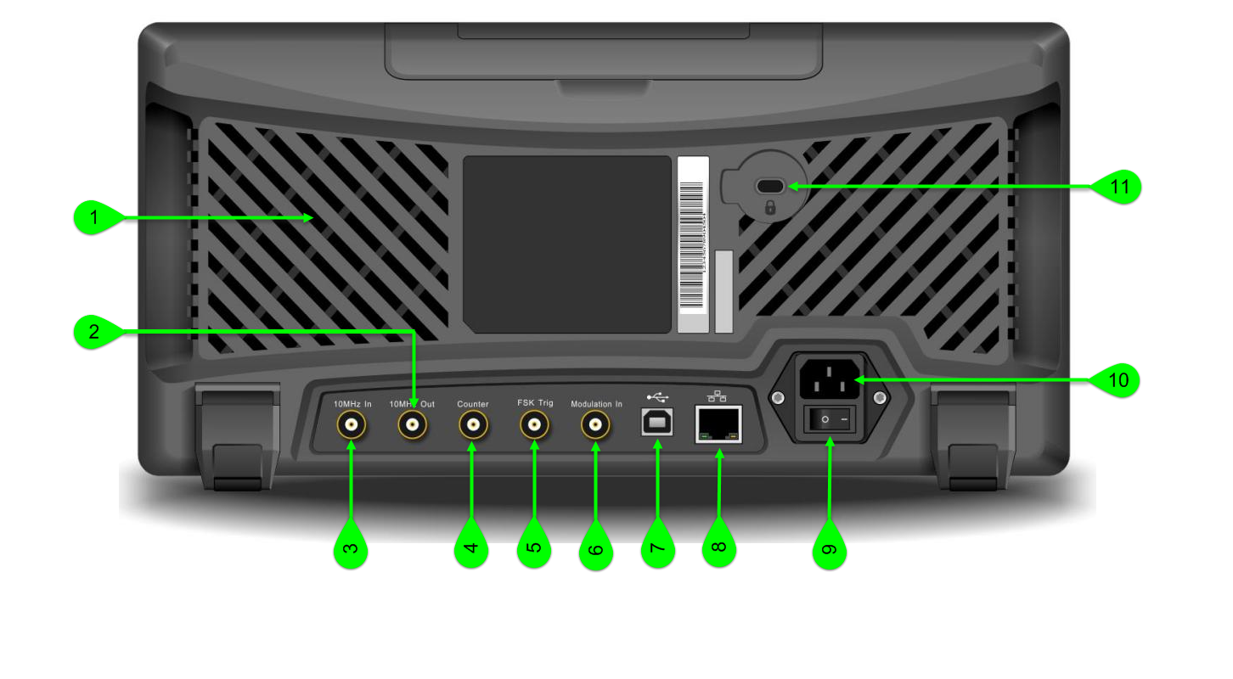
Рисунок 2-2 Структура задней панели
1． Отверстие для выброса тепла
Для обеспечения хорошего теплоотвода прибора не перекрывайте эти отверстия.
2．Внутренний выходной терминал 10 МГц
Устанавливает синхронный или внешний тактовый сигнал с опорной частотой 10 МГц для многофункциональных генераторов сигналов/генераторов сигналов произвольной формы. Если источником тактового сигнала является внутренний источник, то на выходной разъем 10 МГц выводится внутренний тактовый сигнал 10 МГц.
3． Внешняя входная клемма 10 МГц
Обеспечивает синхронизацию нескольких функциональных генераторов/генераторов сигналов произвольной формы или синхронизацию с внешним тактовым сигналом 10 МГц. Если источник синхронизации прибора - внешний, на входной терминал внешнего 10МГц входа подается внешний 10МГц тактовый сигнал.
4．Интерфейс частотомера
Входной сигнал через этот интерфейс при использовании частотомера (совместим с уровнем TTL).
5．Внешний интерфейс цифровой модуляции
При модуляции сигналов ASK, FSK, PSK или OSK, если источник модуляции внешний, сигнал модуляции подается через внешний цифровой интерфейс модуляции (уровень TTL). Соответствующие амплитуда, частота и фаза выходного сигнала определяются уровнем сигнала внешнего цифрового модуляционного интерфейса. Если источник запуска частотной развертки или последовательности импульсов является внешним, то через внешний интерфейс цифровой модуляции подается импульс ТТЛ с заданной полярностью. Этот импульс может запускать сканирование или выдавать последовательность импульсов с заданным номером повторения. Ввод сигнала стробирования через внешний интерфейс цифровой модуляции, если импульсная последовательность стробируется; и вывод сигнала запуска частотной развертки или импульсной последовательности (если источник запуска внешний, то выход запуска будет скрыт в списке параметров, так как внешний интерфейс цифровой модуляции не может быть одновременно использован для ввода и вывода).
6．Внешний входной терминал аналоговой модуляции
В случае модуляции AM, FM, PM, SUM или ШИМ-сигнала, если источник модуляции внешний, сигнал модуляции подается через внешний аналоговый входной терминал модуляции. Соответствующая глубина модуляции, девиация частоты, девиация фазы или девиация коэффициента передачи регулируется уровнем сигнала ±5 В на внешнем аналоговом входном модульном терминале.
7．USB-интерфейс
Подключение к верхнему программному обеспечению компьютера через этот USB-интерфейс позволяет реализовать управление прибором с помощью компьютера.
8．LAN-порт
Порт LAN позволяет подключить прибор к локальной сети для осуществления дистанционного управления.
9． Главный выключатель питания
Включите питание прибора на "I"; отключите вход переменного тока на "O" (ON/OFF на передней панели не работает).
Входная клемма питания 10．AC
Технические характеристики переменного тока, поддерживаемые данной функцией/генератором сигналов произвольной формы: 100~240 В, 45~440 Гц, силовой предохранитель: 250 В, T2A.
11． Замок ящика
Откройте замок ящика, чтобы организовать меры по защите прибора от кражи.
  - Функциональный интерфейс
Интерфейс функций показан на рис. 2-3:
Информация CH1
Информация CH2

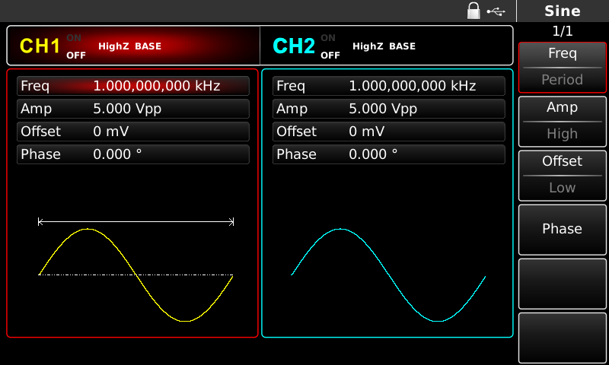
Ярлык
клавиши
Область отображения формы волны
Список параметров формы волны
Рисунок 2- 1 Интерфейс функций
Подробное описание:
- Информация CH1: выделенный дисплей (красный цвет в середине метки) означает, что в этой части экрана отображается информация о канале 1. Параметры этого канала могут быть установлены. Параметры этого канала не могут быть установлены, если он не выделен. Для быстрого переключения нажмите кнопку CH1. Справа от метки отображается выход (подсветка "ON" означает, что выход канала включен, а подсветка "OFF" означает, что выход канала выключен), выходной импеданс ("HighZ" означает высокоомный выход, "50Ω" означает выход 50Ω) и форма сигнала ("BASE" - основная форма сигнала, "MOD" - режим модуляции, "SWEEP" - режим развертки частоты, "BURST" - последовательность импульсов).
- Информация CH2: выделенный дисплей (голубой цвет в середине метки) означает, что в этой части экрана отображается информация о канале 2. Параметры этого канала могут быть установлены. Параметры этого канала не могут быть установлены, если он не выделен. Для быстрого переключения нажмите кнопку CH2. Справа от метки отображается выход (подсветка "ON" означает, что выход канала включен, а подсветка "OFF" означает, что выход канала выключен), выходной импеданс ("HighZ" означает высокоомный выход, "50Ω" означает выход 50Ω) и форма сигнала ("BASE" - основная форма сигнала, "MOD" - режим модуляции, "SWEEP" - режим развертки частоты, "BURST" - последовательность импульсов).
- Метка софт-клавиши: обозначение функций софт-клавиш функционального меню и софт-клавиш управления меню. Выделенный дисплей: выделенный дисплей означает, что в середине метки отображается цвет канала или серый цвет в системных настройках, а шрифт чисто белый. Метка в правой части экрана: самый верхний символ - это название подменю, а цифра под названием - количество страниц подменю и текущая страница. Например, "1/2" означает страницу 1 из 2 подменю. Для перелистывания страниц используйте кнопки Page Up/Down в правом верхнем углу области дисплея.
- Список параметров формы волны: отображение параметров формы волны в виде списка. Если какой-либо элемент списка выделен, то параметры могут быть установлены с помощью программных клавиш меню, цифровой клавиатуры, клавиши направления и многофункциональной ручки. Если фон символа мазариновый (в системных настройках - белый), то это означает, что символ находится в процессе редактирования. Параметры можно задавать с помощью клавиши направления, цифровой клавиатуры или многофункциональной ручки.
- Область отображения формы волны: отображение текущей формы волны канала.
- Примечание: в системных настройках отсутствует область отображения осциллограмм. Эта область разворачивается в список параметров.

Глава 3 Быстрый старт
  - Общий осмотр
При получении нового функционального генератора/генератора сигналов произвольной формы рекомендуется провести осмотр прибора в соответствии со следующими этапами.
  - Проверьте, не вызвано ли повреждение транспортировкой
Если упаковочная коробка или дополнительный коврик из вспененного пластика серьезно повреждены, обратитесь к продавцу изделия или в местное представительство.
Если прибор поврежден при транспортировке, пожалуйста, сохраните упаковку и сообщите об этом в транспортный отдел и дилеру изделия, который организует ремонт или замену.
  - Принадлежности для осмотра
В комплект поставки UTG4000A входят: линия питания (соответствующая стране/региону назначения), линия передачи данных USB, два кабеля BNC (1 м), компакт-диск пользователя и гарантийный талон на изделие.
В случае отсутствия или повреждения принадлежностей следует обратиться к продавцу изделия или в местное представительство.
  - Осмотр всего оборудования
Если внешний вид прибора поврежден, прибор работает ненормально или не проходит тест на работоспособность, обратитесь к продавцу изделия или в местное представительство.
  - Выходная основная форма волны
  - Установка выходной частоты
По умолчанию при включении питания используется синусоидальная форма сигнала с частотой 1 кГц и амплитудой от пика до пика 100 мВ (оконечное сопротивление 50 Ом). Для изменения частоты на 2,5 МГц необходимо выполнить следующие действия:
- Нажмите функциональную клавишу F1, при этом контурная граница соответствующей части в области отображения будет иметь цвет соответствующего канала, а символ "Freq" - белый, тег "Period" - серый. Если текущее значение частоты действительно, то используется та же частота. Для перехода к заданному периоду формы сигнала нажмите функциональную клавишу F1 еще раз, когда символ "Freq" станет серым, символ "Period" будет выделен, и можно будет переключать частоту и период.

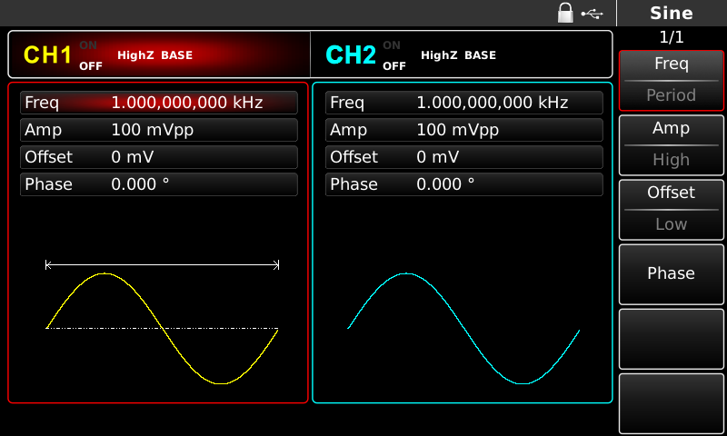
Рисунок 3- 1 Установка выбранной частоты
- Введите требуемое число 2.5 с цифровой клавиатуры. Клавиша направления влево может использоваться для возврата к исходному значению при вводе.
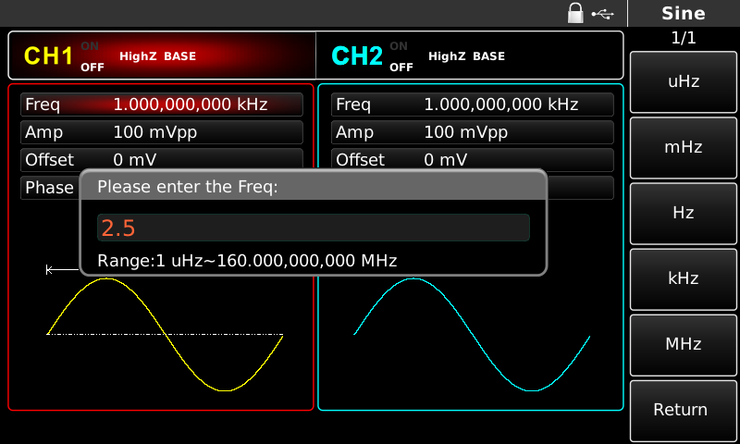
Рисунок 3- 2 Установить частоту
3. Выберите необходимый блок
Нажмите программную клавишу соответствующего блока. При выборе единицы измерения (если был использован выход) генератор выдает осциллограмму с отображаемой частотой. В данном примере нажмите кнопку Softkey, соответствующую МГц.
- Для настройки параметров используйте многофункциональную ручку и клавишу направления
В состоянии по умолчанию для переключения между несколькими программными кнопками функционального меню следует вращать многофункциональную ручку. При настройке какого-либо параметра нажмите многофункциональную ручку, чтобы выбрать бит параметра после выбора соответствующего параметра, когда бит параметра подсвечивается синим цветом. Поверните многофункциональную ручку для настройки числа. Для выбора различных битов нажимайте клавишу направления влево или вправо. Для выхода из режима редактирования параметров снова нажмите на многофункциональную ручку.
  - Установка амплитуды выходного сигнала
По умолчанию при включении питания используется синусоидальная форма сигнала с амплитудой от пика до пика 100 мВ (оконечное сопротивление 50 Ом). Для изменения амплитуды на 300 мВpp необходимо выполнить следующие действия:
1. Нажмите функциональную клавишу F2, при этом контурная граница соответствующей части в области отображения будет иметь цвет соответствующего канала, а символ "Amp" - белый, тег "High" - серый. Если текущее значение амплитуды действительно, то при изменении амплитуды используется та же амплитуда. Для быстрого переключения единиц измерения (Vpp, Vrms и dBm) повторно нажмите функциональную клавишу F2.
2. Введите требуемое значение амплитуды 300 с помощью цифровой клавиатуры.
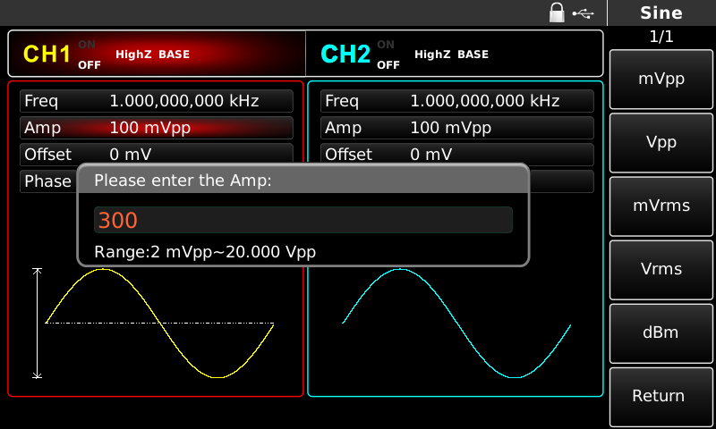
Рисунок 3- 3 Установить амплитуду
3. Выберите необходимый блок
Нажмите программную клавишу соответствующего блока. При выборе единицы измерения (если использовался выход) генератор выдает осциллограмму с отображаемой амплитудой. В данном примере нажмите mVpp.
Примечание: этот параметр также может быть установлен с помощью многофункциональной ручки и клавиши направления.
  - Установка напряжения смещения по постоянному току

По умолчанию при включении питания используется синусоидальная форма сигнала с напряжением смещения по постоянному току 0 В (зажимное сопротивление 50 Ом). Для изменения напряжения смещения по постоянному току на -150 мВ необходимо выполнить следующие действия:

1.Нажмите функциональную клавишу F3, когда контурная граница соответствующей части в области дисплея будет иметь цвет соответствующего канала. Если текущее значение DC offset действительно, то при изменении DC offset используется то же значение DC offset. При повторном нажатии функциональной клавиши F3 можно обнаружить, что форма сигнала параметра, описываемого амплитудой и смещением по постоянному току, описана высоким уровнем (максимальное значение) и низким уровнем (минимальное значение). Такой способ задания границы сигнала очень удобен для цифрового применения.

2.Ввести требуемое значение смещения по постоянному току -150 мВ с помощью цифровой клавиатуры.
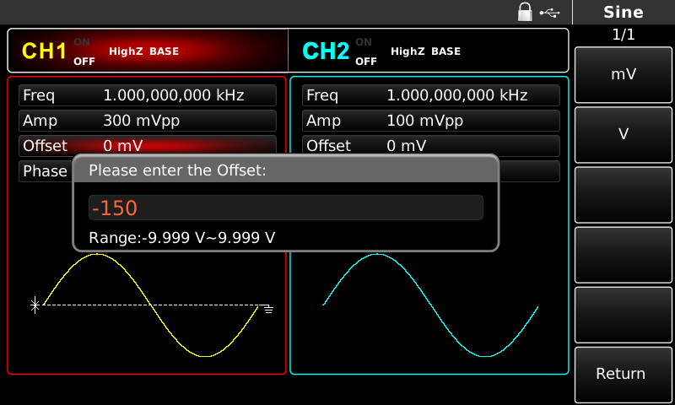
Рисунок 3- 4 Установить напряжение смещения
3. Выберите необходимый блок
Нажмите программную клавишу соответствующего блока. При выборе единицы измерения (если был использован выход) генератор выдает осциллограмму с отображаемым смещением по постоянному току. В данном примере нажмите mV.
Примечание: этот параметр также может быть установлен с помощью многофункциональной ручки и клавиши направления.
  - Установить квадратную волну
Коэффициент полезного действия квадратной волны представляет собой временной квант квадратной волны на высоком уровне в каждом цикле (предполагается, что форма волны не меняется на противоположную). По умолчанию при включении питания коэффициент заполнения квадратной волны составляет 50%. Величина коэффициента ограничена минимальной длительностью импульса 10нс. Настройка квадратной волны с частотой 1 кГц, амплитудой 1,5 Вpp, смещением по постоянному току 0 В и коэффициентом дежурства 70% выполняется следующим образом:
Нажмите кнопки Square, Freq, Amp и Duty для установки соответствующих функций. Для установки какого-либо параметра нажмите соответствующую "мягкую" клавишу, затем введите требуемое значение и выберите единицу измерения. Выберите соответствующее значение для быстрой установки коэффициента дежурства.
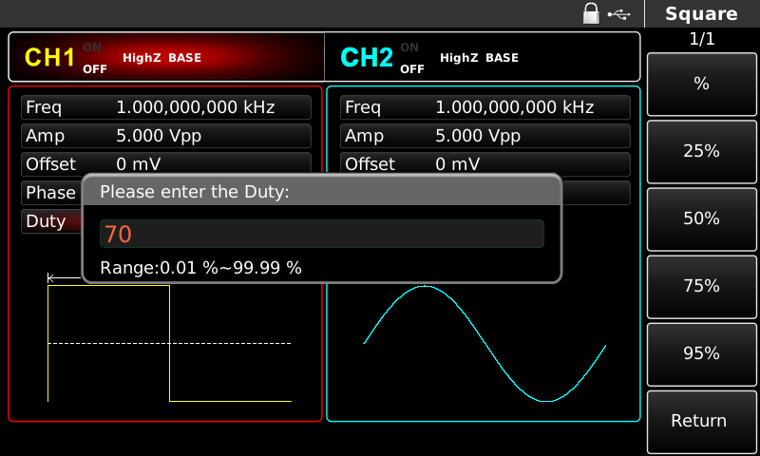
Рисунок 3- 5 Установить коэффициент загрузки
Примечание: этот параметр также может быть установлен с помощью многофункциональной ручки и клавиши направления.
  - Установить импульсную волну
Должностной коэффициент импульсной волны представляет собой временной квант от 50% порогового значения нарастающего фронта импульса до 50% порогового значения следующего спадающего фронта в каждом цикле (предполагается, что форма волны не реверсивна). Для генератора произвольных сигналов UTG4000A можно провести настройку параметров для вывода импульсной формы с изменяемой шириной импульса и временем фронта. По умолчанию при включении питания коэффициент заполнения импульсной волны составляет 50%. Время нарастания/спада фронта импульса у UTG4162A/UTG4202A составляет 5нс (у UTG4122A - 6нс/ UTG4082A - 7нс). Для настройки импульсной волны с периодом 2 мс, амплитудой 1,5 Вpp, смещением по постоянному току 0 В, коэффициентом дежурства (ограниченным спецификацией минимальной длительности импульса 10 нс) 25%, временем нарастания фронта 200 мкс и временем спада 200 мкс необходимо выполнить следующие действия:
Нажмите кнопки Pulse, Freq, Amp, Duty, Rise and Fall (если метка не выделена, нажмите соответствующую функциональную клавишу для выбора), а для переключения между частотой и периодом дважды нажмите функциональную клавишу Freq. Введите требуемое значение и выберите единицу измерения. При вводе значения коэффициента дежурного режима введите 25 и нажмите кнопку % для завершения ввода. Для установки времени спадающего фронта импульса нажмите программную клавишу Page Up/Down или поверните многофункциональную ручку вправо, когда выбран субтег, чтобы отобразить следующий экран субтегов (край субтега "выбран" - это цвет канала, субтег "редактируется", когда выделен, например, белые буквы на синем фоне на рисунке ниже), нажмите программную клавишу Fall, чтобы ввести требуемое значение, и выберите единицу измерения.
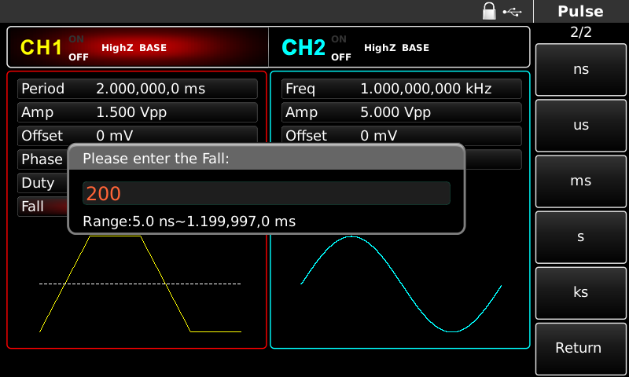
Рисунок 3- 6 Время спадающего фронта сигнала
Примечание: этот параметр также может быть установлен с помощью многофункциональной ручки и клавиши направления.
  - Установить напряжение постоянного тока
Выходное постоянное напряжение задается вышеупомянутым смещением по постоянному току. По умолчанию при включении питания напряжение постоянного тока равно 0 В. Для изменения напряжения смещения по постоянному току на 3 В необходимо выполнить следующие действия:
1.Для настройки последовательно нажмите кнопки DC и Offset. При изменении напряжения постоянного тока (DC offset), если текущее значение напряжения постоянного тока (DC offset) действительно, используется то же значение напряжения постоянного тока (DC offset).
2.Ввести необходимое число 3 с помощью цифровой клавиатуры

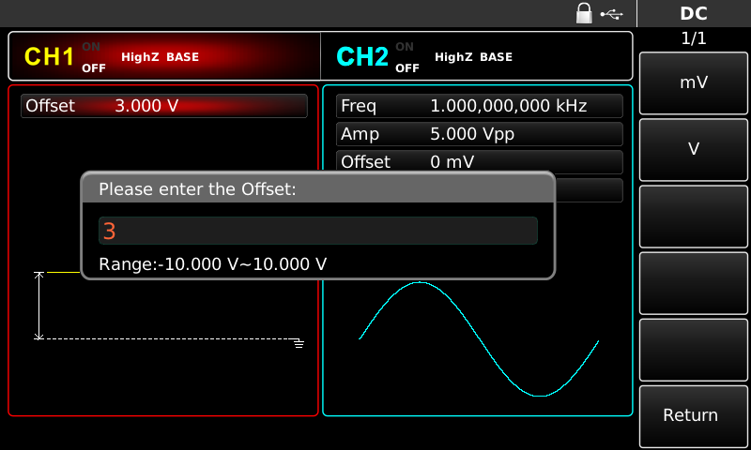
Рисунок 3- 7 Установить напряжение постоянного тока
3. Выберите необходимый блок
Нажмите программную клавишу соответствующего блока. При выборе блока (если использовался выход) генератор выдает осциллограмму с отображаемым смещением по постоянному току. В данном примере нажмите V. Примечание: этот параметр также можно задать с помощью многофункциональной ручки и клавиши направления.
  - Установить пилообразную волну
Степень симметрии - это временной квант, при котором наклон пилообразной волны положителен в каждом цикле (предполагается, что форма волны не перевернута). По умолчанию при включении питания степень симметрии пилообразной волны составляет 0,10%. Настройка треугольной волны с частотой 10 кГц, амплитудой 2 В, смещением по постоянному току 0 В и степенью симметрии 50% выполняется следующим образом:
Последовательно нажать кнопки Ramp, Freq, Amp, Offset и Symmetry. Для установки параметра нажмите соответствующую кнопку Softkey, введите нужное значение и выберите единицу измерения. При вводе степени симметрии в правой части экрана появится метка 50%. Для ее быстрого ввода нажмите соответствующую клавишу. Конечно, можно вывести и число 50, а затем нажать % для завершения ввода.
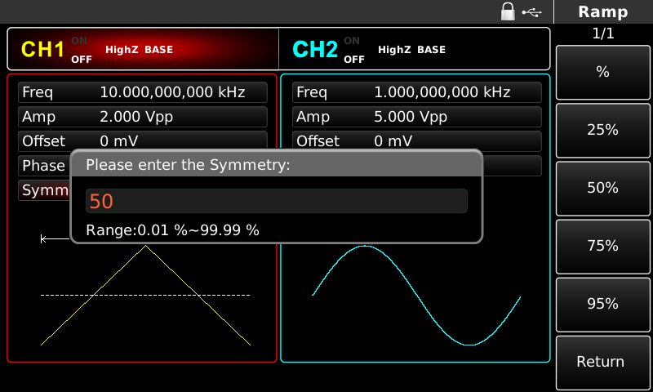
Рисунок 3- 8 Установить степень симметрии
Примечание: этот параметр также может быть установлен с помощью многофункциональной ручки и клавиши направления.
  - Установка шумовой волны
Квазигауссовский шум с амплитудой 100 мВpp и смещением по постоянному току 0 мВ используется по умолчанию в генераторе функциональных/произвольных осциллограмм UTG4000A. При изменении амплитуды и смещения по постоянному току других осциллограмм изменяется и значение по умолчанию шумовой волны. Можно изменить только амплитуду и постоянное смещение шумовой волны. Настройка квазигауссовского шума с амплитудой 300 мВпп и смещением по постоянному току 1 В выполняется следующим образом:
Для настройки нажмите последовательно кнопки Noise, Amp и Offsets. Для настройки какого-либо параметра нажмите соответствующую программную клавишу, введите требуемое значение и выберите единицу измерения.
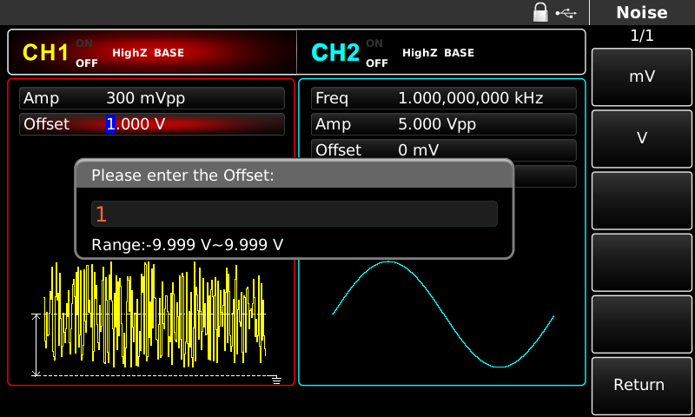
Рисунок 3- 9 Установить шумовую волну
Примечание: этот параметр также может быть установлен с помощью многофункциональной ручки и клавиши направления.
  - Выход SYNC
Два разъема SYNC на передней панели обеспечивают выход SYNC. Все стандартные выходы осциллограмм (кроме постоянного тока и шума) имеют соответствующий выход Sync. Для предотвращения выхода сигнала Sync закройте выход Sync соответствующего канала в UTILITY. Два канала оснащены полностью независимыми выходами сигнала синхронизации.
- По умолчанию выход сигнала синхронизации включен.
- В выключенном состоянии выход синхронизации находится на низком логическом уровне.
- Состояние синхронизации подразделяется на выключенное, включенное и оппозитное.
- Синхронизация не будет меняться в зависимости от формы волны.
- В качестве опорного сигнала в выходном сигнале основной волны используется квадратная волна с коэффициентом дежурства 50%.
- Синхронизация использует форму волны модуляции в качестве опорной при внутренней модуляции и представляет собой квадратную волну с коэффициентом заполнения 50%.
- В качестве опорного сигнала при внешней аналоговой модуляции используется форма несущего сигнала, представляющая собой квадратную волну с коэффициентом заполнения 50%.
- Синхронизация использует внешнюю входную форму сигнала в качестве опорной при внешней FSK-модуляции и представляет собой квадратную волну с коэффициентом заполнения 50%.
- Когда запускается внутренний триггер частотной развертки, сигнал синхронизации находится на "низком" уровне и на "высоком" уровне в средней точке частотной развертки. Сигнал Sync синхронизируется с частотной разверткой. В случае внешнего триггера частотной развертки сигнал Sync синхронизируется с сигналом внешнего триггера. В случае ручного запуска частотной развертки сигнал Sync находится на "высоком" уровне в момент начала частотной развертки и на "низком" уровне по ее окончании.
- Для запуска импульсной последовательности сигнал Sync находится на "высоком" уровне TTL в момент начала импульсной последовательности и на "низком" уровне в середине заданного периода импульсов.
- Для импульсной последовательности с внешним стробированием сигнал синхронизации согласуется с сигналом внешнего стробирования.
  - Измерение частоты
Этот функциональный генератор сигналов произвольной формы может измерять частоту и коэффициент передачи совместимого сигнала TTL-уровня. Диапазон измерения частоты составляет 100мГц~200МГц. При использовании частотомера сигнал совместимого ТТЛ-уровня подается через интерфейс внешнего частотомера (разъем счетчика). Затем нажмите кнопку COUNTER и в списке параметров появятся значения "частота", "период", "коэффициент передачи", "длительность положительного импульса" и "длительность отрицательного импульса". При отсутствии сигнала в списке параметров частотомера отображается значение, измеренное в прошлый раз. Обновление индикации частотомера происходит только после подачи на интерфейс частотомера (разъем счетчика) сигнала совместимого уровня ТТЛ.
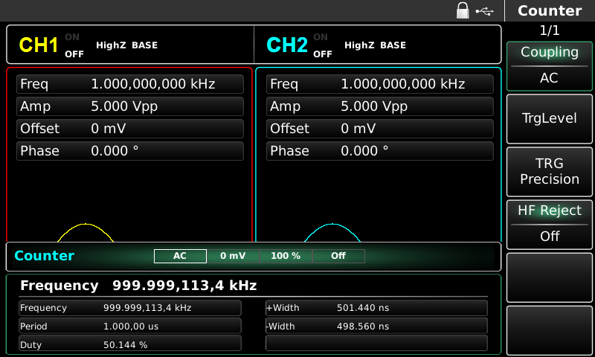
Рисунок 3- 10 Измерение частоты
  - Использование встроенной справочной системы
Встроенная справочная система предоставляет контекстно-зависимую справку по любой клавише или программной кнопке меню на передней панели. Для получения справки по работе с передней панелью можно также воспользоваться списком тем справки.
1. Контрольный список тем справки
Нажмите HELP на произвольном интерфейсе для просмотра списка доступных тем справки, нажмите произвольную операционную клавишу еще раз для просмотра соответствующей справочной информации и нажмите HELP еще раз для выхода.
2. Проверьте справочную информацию, в которой отображается сообщение
В случае превышения лимита или неправильной конфигурации генератор сигналов выдает соответствующее сообщение. Встроенная справочная система предоставляет дополнительную информацию о последнем сообщении. Нажмите HELP для просмотра списка доступных тем справки, выберите "проверить последнее выведенное сообщение" и нажмите HELP еще раз для выхода.
Примечание！
Справка на местном языке: встроенная справочная система имеет упрощенную китайскую, традиционную китайскую и английскую версии. Все сообщения, контекстно-зависимая справка и темы справки отображаются на выбранном языке. Для выбора локального языка нажмите последовательно кнопку Utility→System→Language, затем нажмите софт-клавишу, соответствующую метке направления, чтобы выбрать нужный язык (или выберите его с помощью многофункциональной ручки).

Глава 4 Расширенные приложения
  - Форма выходной модуляции
  - Амплитудная модуляция (АМ)
При амплитудной модуляции модулируемая форма сигнала обычно состоит из несущей и модулирующей волн. Амплитуда несущей волны меняется в зависимости от амплитуды модулирующей волны. Режим модуляции двух каналов является взаимно независимым. Вы можете настроить одинаковый или разный режим модуляции для каналов 1 и 2.

Выберите AM
Для использования функции АМ нажмите MOD, Type и AM (если Type не выделен, нажмите Softkey Type для выбора). После использования функции AM генератор сигналов UTG4000A будет выдавать модулированную форму сигнала с текущей формой модуляции и несущей волной.
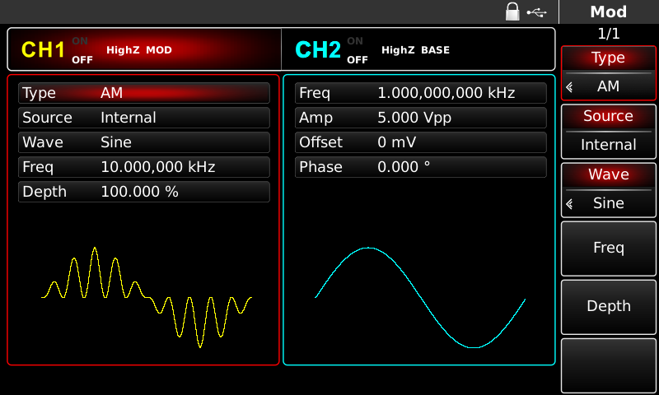
Рисунок 4- 1 Выберите функцию AM

Выбор формы несущей волны
Форма несущей AM может быть синусоидальной, квадратной, пилообразной или произвольной (кроме постоянного тока), по умолчанию используется синусоидальная. После выбора AM нажмите кнопку настройки основной формы сигнала для быстрой установки соответствующей формы несущей.
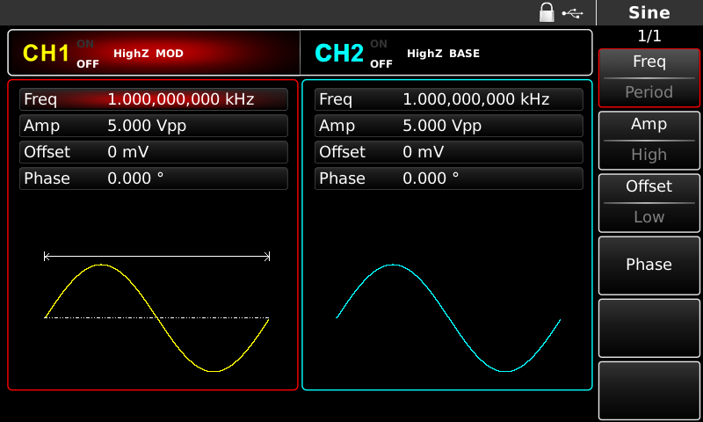
Рисунок 4- 2 Выбор формы несущей волны

Установка несущей частоты
Диапазон несущих частот зависит от формы несущей волны. По умолчанию частота всех несущих волн составляет 1 кГц. Диапазон частот несущих волн приведен в таблице ниже:
Таблица 4- 1
Форма несущей волны | Частота
Форма несущей волны | UTG4082A | UTG4122A | UTG4162A | UTG4202A
Синусоидальная волна | 1 мкГц ~ 80 МГц | 1 мкГц ~ 120 МГц | 1 мкГц ~ 160 МГц | 1 мкГц ~ 200 МГц
Квадратная волна | 1 мкГц ~ 30 МГц | 1 мкГц ~ 40 МГц | 1 мкГц ~ 50 МГц | 1 мкГц ~ 60 МГц
Импульсная волна | 1 мкГц ~ 30 МГц | 1 мкГц ~ 40 МГц | 1 мкГц ~ 50 МГц | 1 мкГц ~ 60 МГц
Пилообразная волна | 1 мкГц ~ 2 МГц | 1 мкГц ~ 3 МГц | 1 мкГц ~ 4 МГц | 1 мкГц ~ 5 МГц
Произвольная волна | 1 мкГц ~ 30 МГц | 1 мкГц ~ 30 МГц | 1 мкГц ~ 30 МГц | 1 мкГц ~ 50 МГц
Для установки несущей частоты используйте многофункциональную ручку и клавишу направления или нажмите соответствующие клавиши, введите нужное значение и выберите единицу измерения.

Выбор источника модуляции
Функциональный генератор сигналов UTG4000A может выбирать внутренний или внешний источник модуляции. После использования функции AM можно увидеть, что по умолчанию источник модуляции внутренний. Изменить его можно с помощью многофункциональной ручки на интерфейсе АМ или нажатием кнопки функционального меню Source.
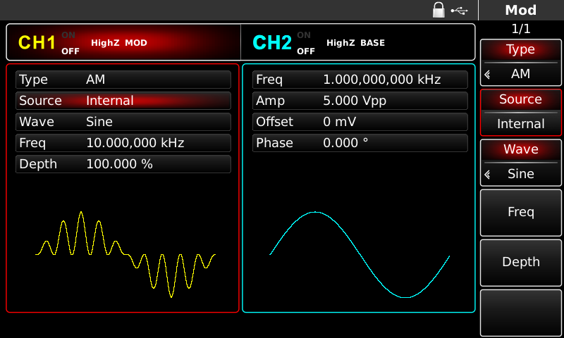
Рисунок 4- 3 Выбор источника модуляции
- Внутренний источник
В случае внутреннего источника модуляции волна модуляции может быть синусоидальной, квадратной, пилообразной и произвольной, по умолчанию это синусоидальная волна. После использования функции AM можно увидеть, что по умолчанию волна модуляции синусоидальная. Изменить ее можно с помощью многофункционального регулятора на интерфейсе AM или нажатием кнопки Wave.
  - Квадратная волна: коэффициент полезного действия равен 50%
  - Пилообразная волна: степень симметрии составляет 0,10%
  - Произвольная волна: при выборе произвольной волны в качестве формы модулирующего сигнала, функция/генератор произвольной волны ограничивает длину произвольной волны до 32Mpts путем автоматического подсчета теста.
- Внешний источник
При использовании внешнего источника модуляции волна и частота модуляции будут скрыты в списке параметров, если для модуляции несущей используется внешняя форма сигнала. Глубина АМ регулируется встроенной глубиной модуляции и уровнем сигнала ±5 В на входном разъеме внешней аналоговой модуляции (разъем Modulation In) на задней панели. Например, если глубина модуляции в списке параметров установлена равной 100%, то амплитуда выходного сигнала АМ будет максимальной при подаче внешнего модуляционного сигнала +5 В и минимальной при подаче внешнего модуляционного сигнала -5 В.

Установка частоты волны модуляции
Частота волны модуляции может быть установлена в случае использования внутреннего источника модуляции. После использования функции AM можно увидеть, что частота модулирующей волны по умолчанию равна 100 Гц. Изменить ее можно с помощью многофункциональной ручки и клавиши направления на интерфейсе AM или нажатием кнопки Freq. Диапазон частот модуляции составляет 2мГц~200кГц. В случае использования внешнего источника модуляции волна и частота модуляции будут
скрыты в списке параметров, если для модуляции несущей используется внешний сигнал. Диапазон частот модуляционного сигнала внешнего входа составляет 2мГц~20кГц.

Установка глубины модуляции
Глубина модуляции - это степень изменения амплитуды, выраженная в процентах. Диапазон глубины модуляции составляет 0%~120%, по умолчанию - 100%. Если глубина модуляции равна 0%, то на выходе получается постоянная амплитуда (половина амплитуды несущей). При глубине модуляции 100% амплитуда выходного сигнала изменяется в зависимости от формы волны модуляции. При глубине модуляции более 100% прибор не будет выдавать напряжение пик-пик (с заземлением на 50 Ом) более ±5 В. Ее можно изменять с помощью многофункциональной ручки и клавиши направления на интерфейсе AM или нажатием кнопки Depth. В случае использования внешнего источника модуляции выходная амплитуда прибора также контролируется уровнем сигнала ±5 В на входной клемме внешней аналоговой модуляции (разъем Modulation In) на задней панели. Например, если глубина модуляции в списке параметров установлена равной 100%, то амплитуда выходного сигнала АМ будет максимальной при напряжении внешнего модуляционного сигнала +5 В и минимальной при напряжении внешнего модуляционного сигнала -5 В.

Исчерпывающий пример
Сначала прибор работает в режиме амплитудной модуляции (АМ), затем в качестве модулирующего сигнала устанавливается внутренняя синусоидальная волна с частотой 200 Гц, а в качестве несущего сигнала - квадратная волна с частотой 10 кГц, амплитудой 200 мВп и коэффициентом передачи 45%. В завершение установите глубину модуляции 80%. Конкретные действия выполняются следующим образом:
- Использование функции AM
Нажмите MOD, чтобы воспользоваться функцией, и выберите функцию AM (для выбора нажмите софт-клавишу Type, если Type не выделена).
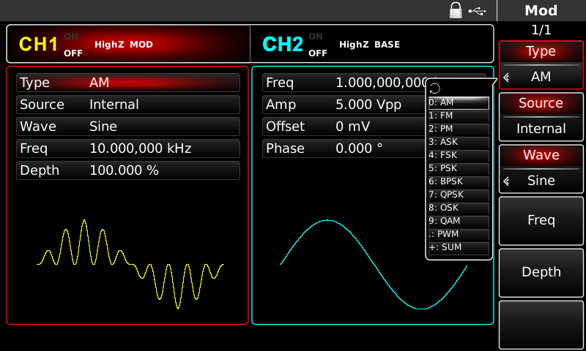
Рисунок 4- 4 Выберите функцию AM
- Установка параметров модулирующего сигнала
Настройка осуществляется с помощью многофункциональной ручки и клавиши направления после использования функции AM. Для использования функции AM можно также нажимать функциональные клавиши на вышеуказанном интерфейсе.
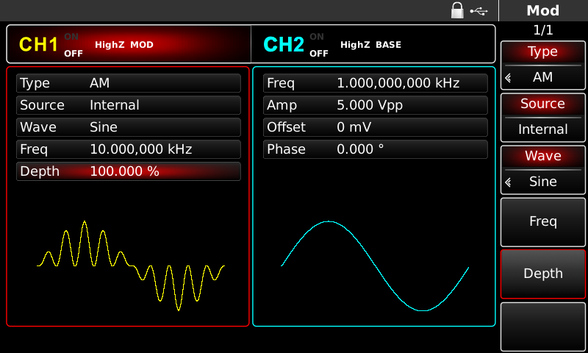
Рисунок 4- 5 Установка параметров модуляции
Для настройки какого-либо параметра необходимо нажать соответствующую программную клавишу, ввести требуемое значение и выбрать единицу измерения.
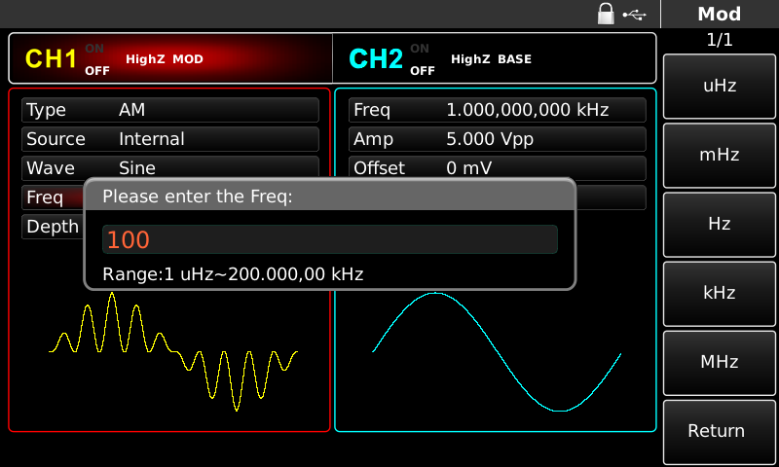
Рисунок 4- 6 Установка частоты источника модуляции
- Установка параметров несущего сигнала
Выберите тип основной формы сигнала в режиме модуляции. Нажмите Square, чтобы выбрать несущий сигнал в виде квадратной волны.
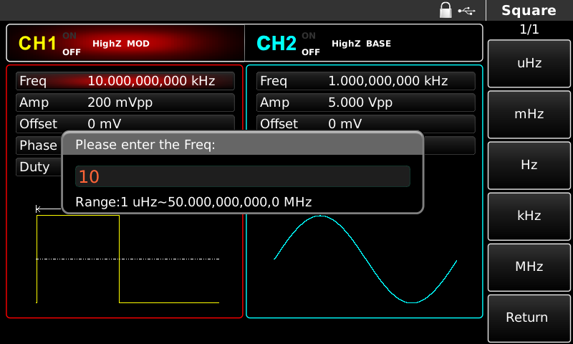
Рисунок 4- 7 Установите несущую частоту
Настройку можно выполнить с помощью многофункциональной ручки и клавиши направления, либо повторно нажать соответствующие программные клавиши функций.
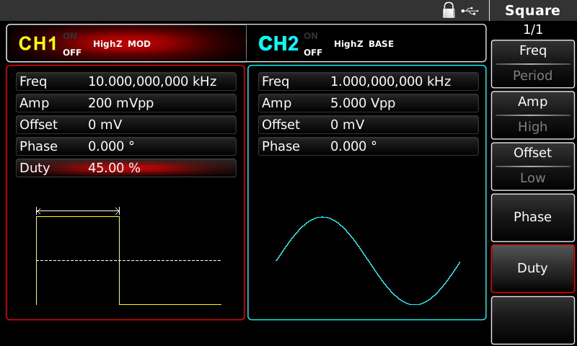
Рисунок 4- 8 Выбор коэффициента загрузки несущей
Для настройки какого-либо параметра необходимо нажать соответствующую программную клавишу, ввести требуемое значение и выбрать единицу измерения.
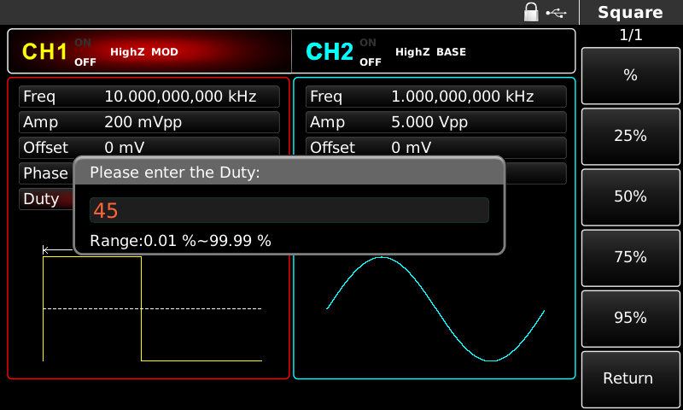
Рисунок 4- 9 Установить коэффициент загрузки несущей
- Установка глубины модуляции
Нажмите кнопку Softkey Return для возврата в интерфейс, приведенный ниже, для установки глубины модуляции после настройки параметров несущей.
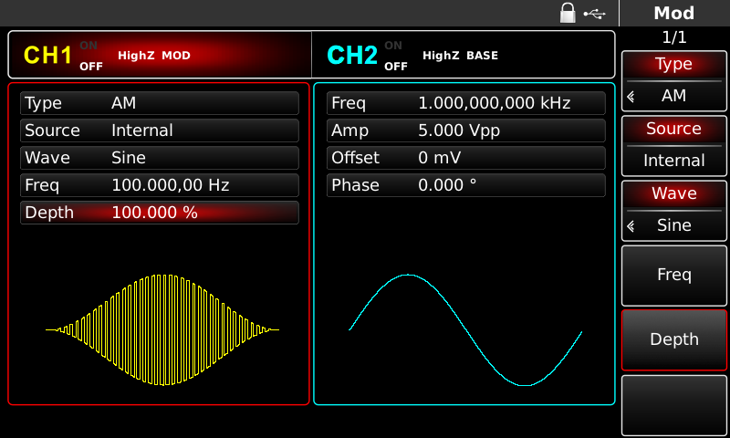
Рисунок 4- 10 Выбор глубины модуляции
Настройка осуществляется с помощью многофункциональной ручки и клавиши направления. Для установки глубины модуляции можно также повторно нажать программную клавишу Depth, ввести с цифровой клавиатуры число 80 и нажать программную клавишу %.
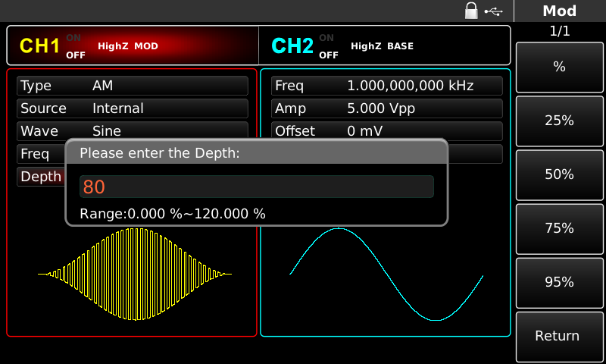
Рисунок 4- 11 Установить глубину модуляции
- Использовать выход канала
Нажмите кнопку CH1 на передней панели для быстрого включения выхода канала 1. После включения выхода канала включается подсветка CH1, надпись "OFF" справа от информационной метки CH1 из белой становится серой, а надпись "ON" из серой становится белой, что свидетельствует о включении выхода канала 1.
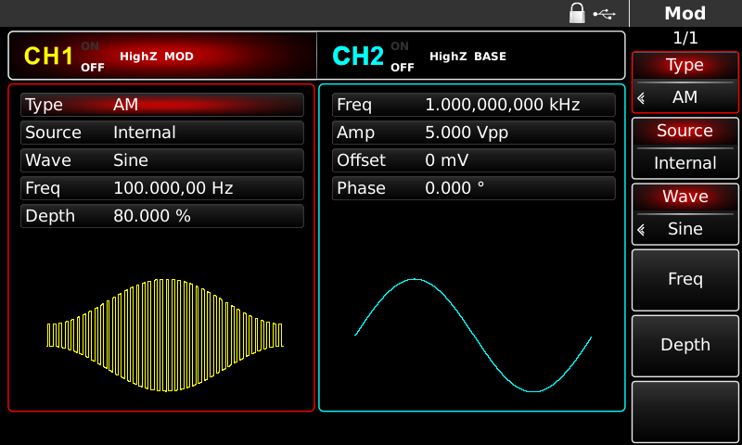
Рисунок 4- 12 Использование выхода канала
Проверьте с помощью осциллографа форму волны АМ-модуляции, которая показана на рисунке ниже:
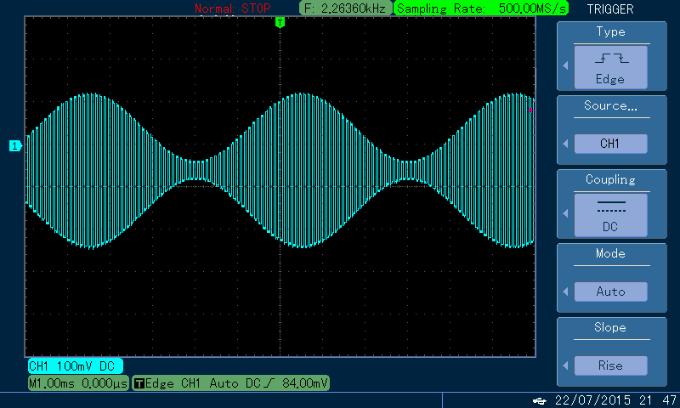
Рисунок 4- 13 Наблюдение формы AM сигнала с помощью осциллографа
  - Частотная модуляция (FM)
При частотной модуляции модулированная форма сигнала обычно состоит из несущей и модулирующей волн. Частота несущей волны изменяется в зависимости от амплитуды модулирующей волны. Режим модуляции двух каналов является взаимно независимым. Вы можете настроить одинаковый или разный режим модуляции для каналов 1 и 2.

Выберите FM
Для использования функции FM последовательно нажимайте кнопки MOD, Type и FM (если кнопка Type не выделена, нажмите Softkey Type для выбора). После использования функции fM генератор сигналов UTG4000A будет выдавать модулированную форму сигнала с текущей формой модулирующей и несущей волны.
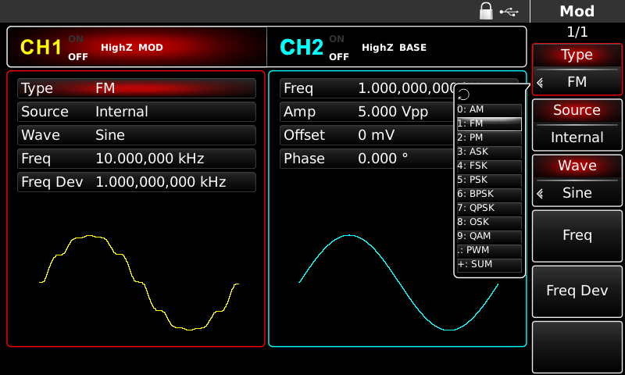
Рисунок 4- 14 Выберите FM

Выбор формы несущей волны
Форма несущей волны FM может быть синусоидальной, квадратной, пилообразной или произвольной (кроме постоянного тока), по умолчанию используется синусоидальная. После выбора FM нажмите кнопку настройки основной формы сигнала, чтобы быстро установить соответствующую форму несущей.
Рисунок 4- 15 Выбор формы несущей волны

Установка несущей частоты
Диапазон несущих частот зависит от формы несущей волны. По умолчанию частота всех несущих волн составляет 1 кГц. Диапазон частот несущих волн приведен в таблице ниже:
Таблица 4- 2
Форма несущей волны | Частота
Форма несущей волны | UTG4082A | UTG4122A | UTG4162A | UTG4202A
Синусоидальная волна | 1 мкГц ~ 80 МГц | 1 мкГц ~ 120 МГц | 1 мкГц ~ 160 МГц | 1 мкГц ~ 200 МГц
Квадратная волна | 1 мкГц ~ 30 МГц | 1 мкГц ~ 40 МГц | 1 мкГц ~ 50 МГц | 1 мкГц ~ 60 МГц
Импульсная волна | 1 мкГц ~ 30 МГц | 1 мкГц ~ 40 МГц | 1 мкГц ~ 50 МГц | 1 мкГц ~ 60 МГц
Пилообразная волна | 1 мкГц ~ 2 МГц | 1 мкГц ~ 3 МГц | 1 мкГц ~ 4 МГц | 1 мкГц ~ 5 МГц
Произвольная волна | 1 мкГц ~ 30 МГц | 1 мкГц ~ 30 МГц | 1 мкГц ~ 30 МГц | 1 мкГц ~ 50 МГц

Для установки несущей частоты используйте многофункциональную ручку и клавишу направления или нажмите Freq, введите необходимое значение и выберите единицу измерения после выбора формы несущей волны.

Выбор источника модуляции
Функциональный генератор сигналов UTG4000A может выбирать внутренний или внешний источник модуляции. После использования функции FM можно увидеть, что по умолчанию источник модуляции внутренний. Изменить его можно с помощью многофункциональной ручки на интерфейсе для использования частотной модуляции или нажатием кнопки Source.
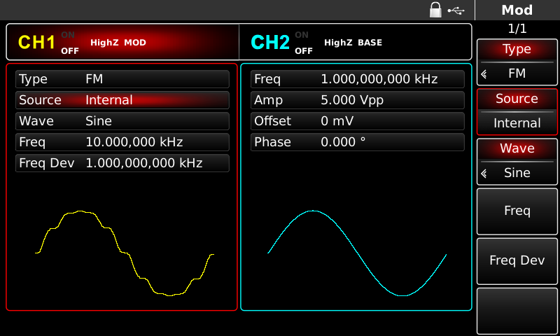
Рисунок 4- 16 Выбор источника модуляции
- Внутренний источник
В случае внутреннего источника модуляции волна модуляции может быть синусоидальной, квадратной, пилообразной и произвольной, по умолчанию это синусоидальная волна. После использования функции FM видно, что по умолчанию волна модуляции синусоидальная. Изменить его можно с помощью многофункциональной ручки на интерфейсе для использования частотной модуляции или нажатием клавиши настройки базовой формы волны.
  - Квадратная волна: коэффициент полезного действия равен 50%
  - Пилообразная волна: степень симметрии составляет 0,10%
  - Произвольная волна: при выборе произвольной волны в качестве формы модулирующего сигнала, функция/генератор произвольной волны ограничивает длину произвольной волны до 32Mpts путем автоматического подсчета теста.
- Внешний источник
При использовании внешнего источника модуляции волна модуляции и частота будут скрыты в списке параметров, если для модуляции несущей используется внешняя форма сигнала. Девиация частоты ЧМ контролируется уровнем сигнала ±5 В на входном разъеме внешней аналоговой модуляции (разъем Modulation In) на задней панели. Выходная частота ЧМ больше несущей при положительном уровне сигнала и меньше ее при отрицательном. При меньшем уровне внешнего сигнала девиация меньше. Например, если девиация частоты в списке параметров установлена на 1 кГц, то выходная частота ЧМ будет на 1 кГц больше текущей несущей частоты при наличии внешнего модулирующего сигнала +5 В и на 1 кГц меньше текущей несущей частоты при наличии внешнего модулирующего сигнала -5 В.

Установка частоты волны модуляции
Частота волны модуляции может быть установлена в случае использования внутреннего источника модуляции. После использования функции FM можно увидеть, что частота модулирующей волны по умолчанию составляет 100 Гц. Изменить ее можно с помощью многофункциональной ручки и клавиши направления на интерфейсе для использования частотной модуляции или нажатием кнопки Freq. Диапазон частот модуляции составляет 2мГц~200кГц. В случае использования внешнего источника модуляции волна и частота модуляции будут скрыты в списке параметров, если для модуляции несущей используется внешний сигнал. Диапазон частот модуляционного сигнала внешнего входа составляет 2мГц~20кГц.

Установленное отклонение частоты
Девиация частоты - это отклонение частоты сигнала, подверженного ЧМ, от несущей частоты. Диапазон девиации частоты ЧМ составляет от 1 мкГц до половины максимальной несущей частоты, по умолчанию 1 кГц. Изменить его можно с помощью многофункциональной ручки и клавиши направления на интерфейсе для использования частотной модуляции или нажатием кнопки Freq.
  - Отклонение частоты не должно быть больше несущей частоты. Если отклонение частоты превышает несущую частоту, функция/генератор произвольных сигналов автоматически ограничит отклонение до допустимой максимальной несущей частоты.
  - Сумма девиации частоты и несущей частоты не должна превышать допустимую максимальную несущую частоту. Если девиация частоты недопустима, функция/генератор сигналов произвольной формы автоматически ограничит девиацию до допустимой максимальной несущей частоты.

Исчерпывающий пример
Сначала прибор работает в режиме частотной модуляции (ЧМ), затем в качестве модулирующего сигнала задается внутренняя квадратная волна частотой 2 кГц, а в качестве несущего сигнала - синусоидальная волна частотой 10 кГц и амплитудой 100 мВpp. Наконец, установите девиацию частоты 5 кГц. Конкретные действия выполняются следующим образом:
- Использование функции FM
Для использования функции FM последовательно нажмите MOD, Type и FM (нажмите Type для выбора, если Type не выделен).
Рисунок 4- 17 Выберите функцию FM
- Установка параметров модулирующего сигнала
Настройка с помощью многофункциональной ручки и клавиши направления после использования функции FM. Для использования функции FM можно также нажать соответствующие программные клавиши на вышеуказанном интерфейсе, после чего откроется следующий интерфейс:
Рисунок 4- 18 Установка параметров модуляции
Для настройки какого-либо параметра необходимо нажать соответствующую программную клавишу, ввести требуемое значение и выбрать единицу измерения.
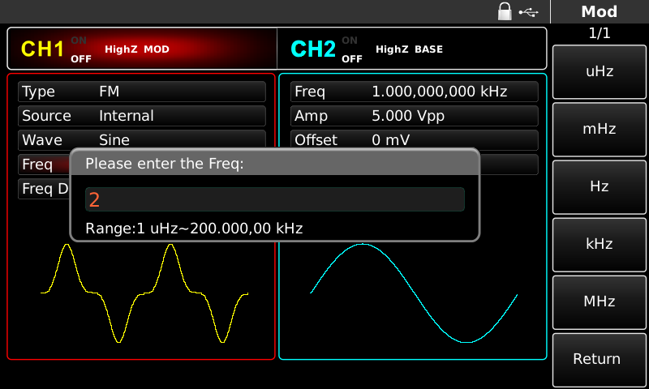
Рисунок 4- 19 Установка частоты источника модуляции
- Установка параметров несущего сигнала
Нажмите кнопку Sine, чтобы выбрать несущий сигнал в виде синусоиды. По умолчанию используется синусоидальный несущий сигнал, поэтому в данном примере менять его не нужно.
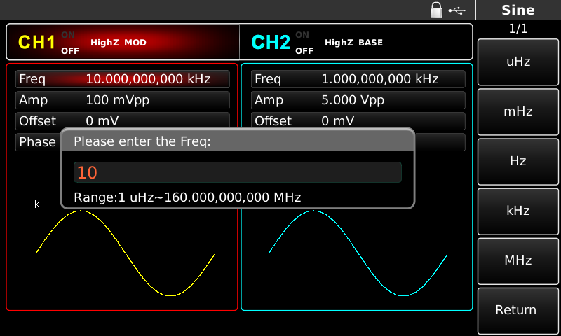
Рисунок 4- 20 Установить несущую частоту
Настройка осуществляется с помощью многофункциональной ручки и клавиши направления.
Для настройки какого-либо параметра необходимо нажать соответствующую программную клавишу, ввести требуемое значение и выбрать единицу измерения.
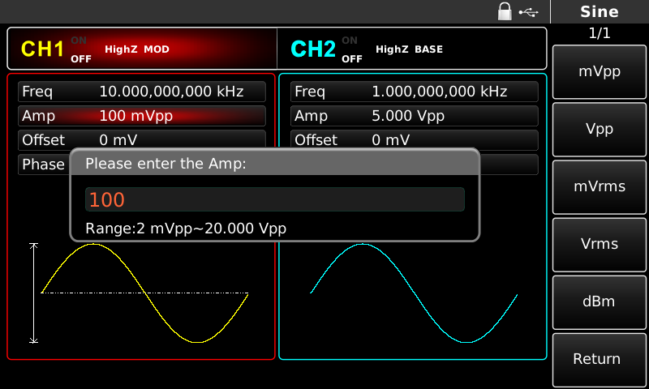
Рисунок 4- 21 Установить амплитуду несущей
- Установленное отклонение частоты
Нажмите MOD для возврата к приведенному ниже интерфейсу для настройки девиации частоты после установки параметров несущей.
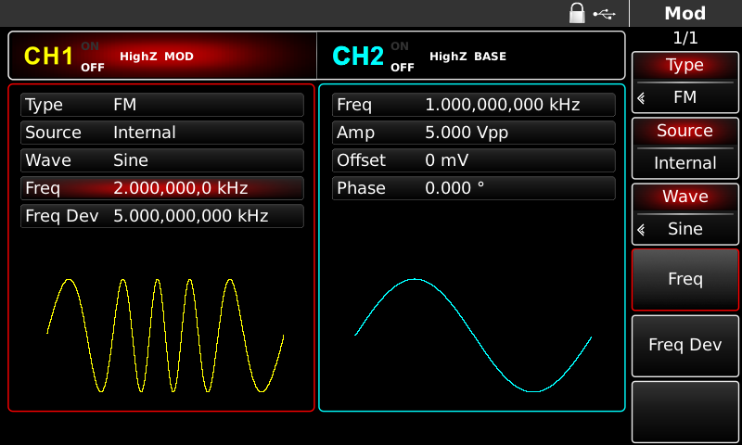
Рисунок 4- 22 Возврат к настройке FM
Настройка осуществляется с помощью многофункциональной ручки и клавиши направления. Для установки девиации частоты можно также повторно нажать кнопку Freq Dev, ввести с цифровой клавиатуры число 5 и нажать программную клавишу kHz.
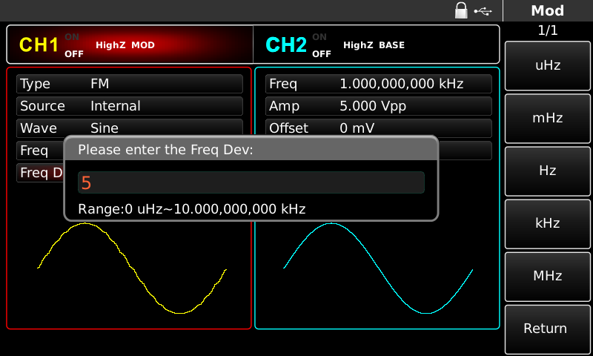
Рисунок 4- 23 Установленное отклонение частоты
- Использовать выход канала
Нажмите кнопку CH1 на передней панели для быстрого включения выхода канала 1. После включения выхода канала включается подсветка CH1, надпись "OFF" справа от информационной метки CH1 из белой становится серой, а надпись "ON" из серой становится белой, что свидетельствует о включении выхода канала 1.
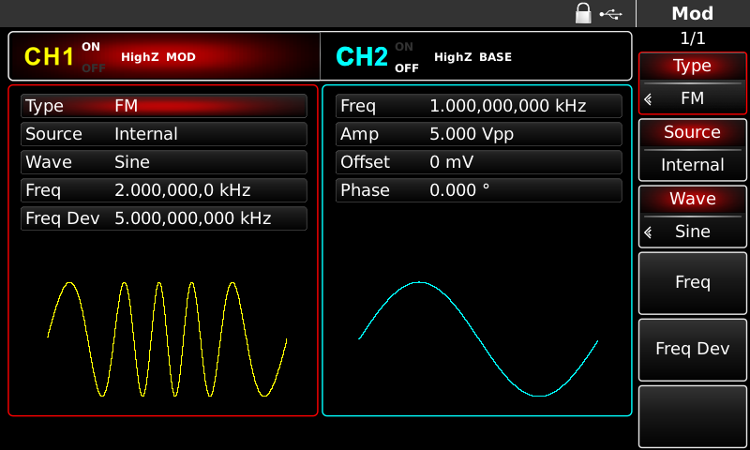
Рисунок 4- 24 Использование выхода канала
Проверьте с помощью осциллографа форму волны FM-модуляции, которая показана на рисунке ниже:
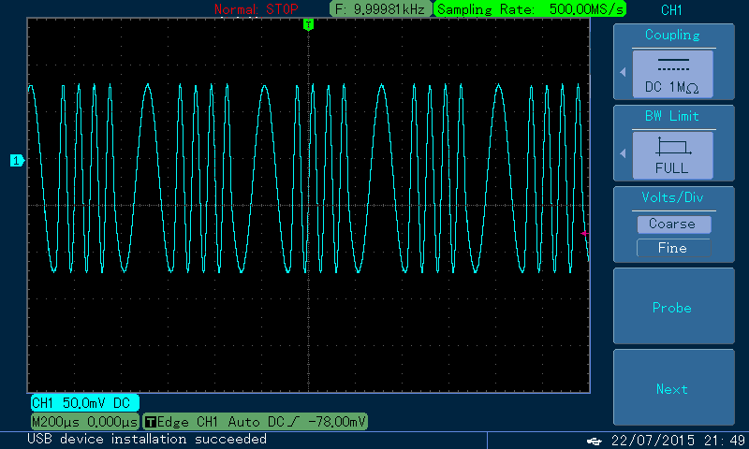
Рисунок 4- 25 Наблюдение формы сигнала с помощью осциллографа
  - Фазовая модуляция (ФМ)
При фазовой модуляции модулируемая форма сигнала обычно состоит из несущей и модулирующей волн. Фаза несущей волны изменяется в зависимости от амплитуды модулирующей волны. Режим модуляции двух каналов является взаимно независимым. Вы можете настроить одинаковый или разный режим модуляции для каналов 1 и 2.

Выберите ПМ
Для использования функции PM последовательно нажимайте MOD, Type и PM (если Type не выделен, нажмите Softkey Type для выбора). После использования функции PM генератор сигналов UTG4000A будет выдавать модулированную форму сигнала с текущей формой волны модуляции и несущей волны.
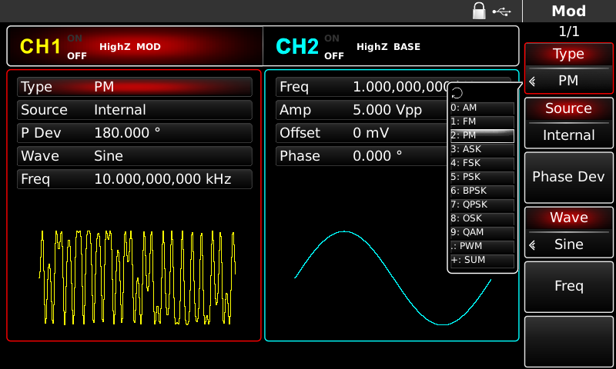
Рисунок 4- 26 Выберите функцию PM

Выбор формы несущей волны
Форма несущей волны PM может быть синусоидальной, квадратной, пилообразной или произвольной (кроме постоянного тока), по умолчанию используется синусоидальная. После выбора PM нажмите клавишу настройки основной формы сигнала для входа в интерфейс настройки несущей волны.
Рисунок 4- 27 Выбор формы несущей волны

Установка несущей частоты
Диапазон несущих частот зависит от формы несущей волны. По умолчанию частота всех несущих волн составляет 1 кГц. Диапазон частот несущих волн приведен в таблице ниже:
Таблица 4- 3
Форма несущей волны | Частота
Форма несущей волны | UTG4082A | UTG4122A | UTG4082A
Синусоидальная волна | 1 мкГц ~ 80 МГц | Синусоидальная волна | 1 мкГц ~ 80 МГц
Квадратная волна | 1 мкГц ~ 30 МГц | Квадратная волна | 1 мкГц ~ 30 МГц
Импульсная волна | 1 мкГц ~ 30 МГц | Импульсная волна | 1 мкГц ~ 30 МГц
Пилообразная волна | 1 мкГц ~ 2 МГц | Пилообразная волна | 1 мкГц ~ 2 МГц
Произвольная волна | 1 мкГц ~ 30 МГц | Произвольная волна | 1 мкГц ~ 30 МГц
Для установки несущей частоты используйте многофункциональную ручку и клавишу направления или нажмите Freq, введите необходимое значение и выберите единицу измерения после выбора формы несущей волны.

Выбор источника модуляции
Функциональный генератор сигналов UTG4000A может выбирать внутренний или внешний источник модуляции. После использования функции PM можно увидеть, что по умолчанию источник модуляции внутренний. Изменить его можно с помощью многофункциональной ручки на интерфейсе для использования фазовой модуляции или последовательным нажатием кнопок MOD и Source.
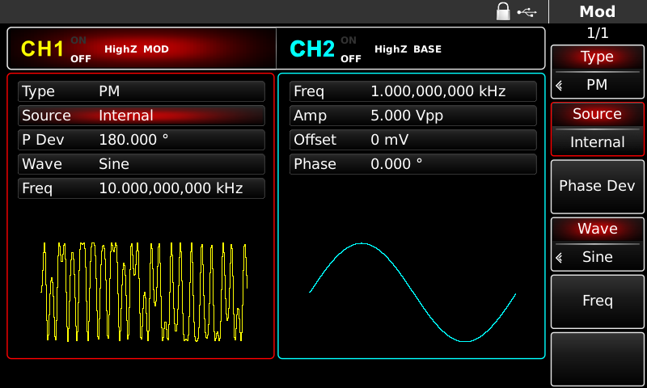
Рисунок 4- 28 Выбор источника модуляции
- Внутренний источник
В случае внутреннего источника модуляции волна модуляции может быть синусоидальной, квадратной, пилообразной и произвольной, по умолчанию это синусоидальная волна. После использования функции PM можно увидеть, что по умолчанию волна модуляции синусоидальная. Изменить его можно с помощью многофункциональной ручки на интерфейсе для использования функции фазовой модуляции или нажатием клавиши настройки типа основной волны.
  - Квадратная волна: коэффициент полезного действия равен 50%
  - Пилообразная волна: степень симметрии составляет 0,10%
  - Произвольная волна: при выборе произвольной волны в качестве формы модулирующего сигнала, функция/генератор произвольной волны ограничивает длину произвольной волны до 32Mpts путем автоматического подсчета теста.

- Внешний источник
В случае использования внешнего источника модуляции в списке параметров будут скрыты волна и частота модуляции, когда для модуляции несущей используется внешний осциллограф. Отклонение фазы ПМ контролируется уровнем сигнала ±5 В на входном разъеме внешней аналоговой модуляции (разъем Modulation In) на задней панели. Например, если в списке параметров установлено значение 180º , то при подаче внешнего модулирующего сигнала +5 В сдвиг фазы составляет 180º, а при более низком уровне внешнего сигнала отклонение будет меньше.

Установка частоты волны модуляции
Частота волны модуляции может быть установлена в случае использования внутреннего источника модуляции. После использования функции PM можно увидеть, что частота волны модуляции по умолчанию равна 100 Гц. Изменить ее можно с помощью многофункциональной ручки и клавиши направления на интерфейсе для использования фазовой модуляции или нажатием кнопки Freq. Диапазон частот модуляции составляет 2мГц~200кГц. В случае использования внешнего источника модуляции волна и частота модуляции будут скрыты в списке параметров, если для модуляции несущей используется внешняя форма сигнала. Диапазон частот модуляционного сигнала внешнего входа составляет 100Гц~20кГц.

Установить отклонение фазы
Фазовое отклонение - это изменение фазы сигнала, подвергаемого ТЧ, относительно фазы несущей. Диапазон отклонения фазы ПМ составляет 0º~360º, по умолчанию 180º. Изменить его можно с помощью многофункциональной ручки и клавиши направления на интерфейсе для использования фазовой модуляции или нажатием кнопки Phase Dev.

Исчерпывающий пример
Сначала прибор работает в режиме фазовой модуляции (ФМ), затем в качестве модулирующего сигнала задается внутренняя синусоидальная волна с частотой 200 Гц, а в качестве несущего сигнала - синусоидальная волна с частотой 900 Гц и амплитудой 100 мВpp. В заключение установите отклонение фазы на 200º. Конкретные действия выполняются следующим образом:
- Использование функции PM
Для использования функции PM последовательно нажмите MOD, Type и PM (если кнопка Type не выделена, нажмите Softkey Type для выбора).

Рисунок 4- 29 Выбор функции PM
- Установка параметров модулирующего сигнала
Настройка осуществляется с помощью многофункциональной ручки и клавиши направления после использования функции PM. Для использования функции PM можно также нажать соответствующие функциональные клавиши на вышеуказанном интерфейсе, после чего откроется нижеприведенный интерфейс. Для настройки какого-либо параметра нажмите соответствующую "мягкую" клавишу, введите требуемое значение и выберите единицу измерения.
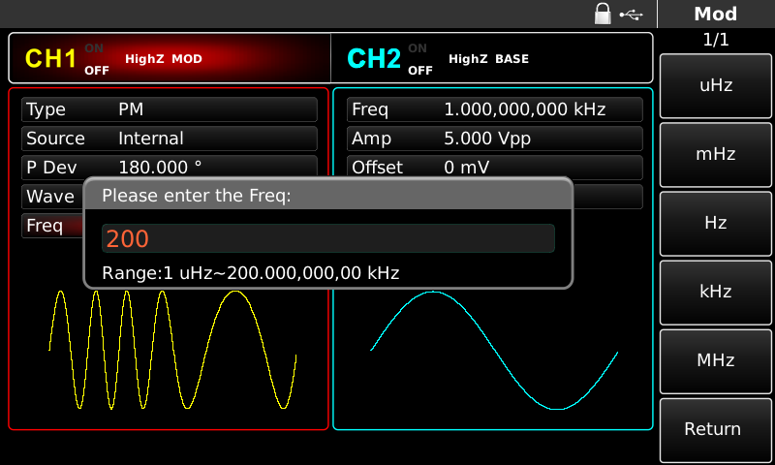
Рисунок 4- 30 Установка параметров модуляции
- Установка параметров несущего сигнала
Нажмите кнопку настройки основной формы сигнала Sine, чтобы выбрать несущий сигнал в виде синусоиды при включенном сигнале модуляции PM. По умолчанию несущим сигналом является синусоида, поэтому в данном примере менять его не нужно.
Рисунок 4- 31 Установите несущую частоту
Настройка осуществляется с помощью многофункциональной ручки и клавиши направления. Также можно повторно нажать соответствующие функциональные клавиши, после чего откроется интерфейс, приведенный ниже. Для настройки какого-либо параметра нажмите соответствующую программную клавишу, введите требуемое значение и выберите единицу измерения.

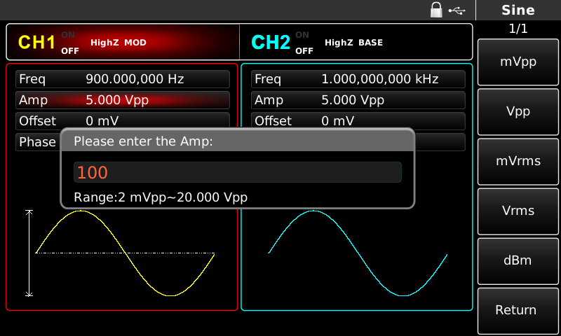
Рисунок 4- 32 Установить амплитуду несущей
- Установить отклонение фазы
Нажмите MOD для возврата к интерфейсу, показанному ниже, для настройки фазового отклонения после установки параметров несущей.
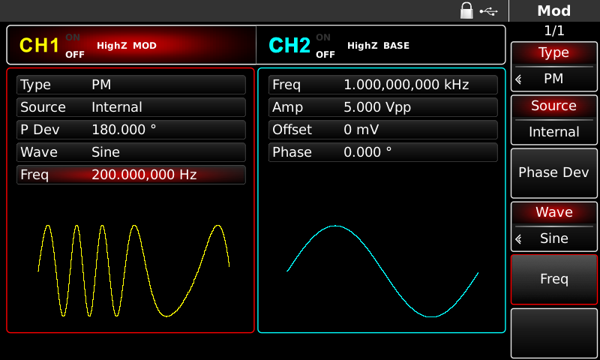
Рисунок 4- 33 Установка параметров модуляции
Настройка осуществляется с помощью многофункциональной ручки и клавиши направления. Также можно повторно нажать программную клавишу Phase Dev, ввести с цифровой клавиатуры число 200 и нажать программную клавишу º для установки фазового отклонения.
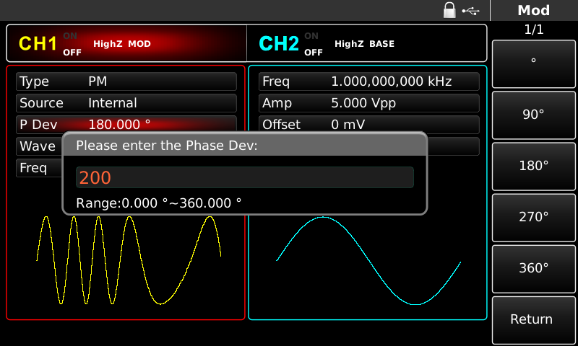
Рисунок 4- 34 Установить отклонение фазы
- Использовать выход канала
Нажмите кнопку CH1 на передней панели для быстрого включения выхода канала 1. После включения выхода канала включается подсветка CH1, надпись "OFF" справа от информационной метки CH1 из белой становится серой, а надпись "ON" из серой становится белой, что свидетельствует о включении выхода канала 1.
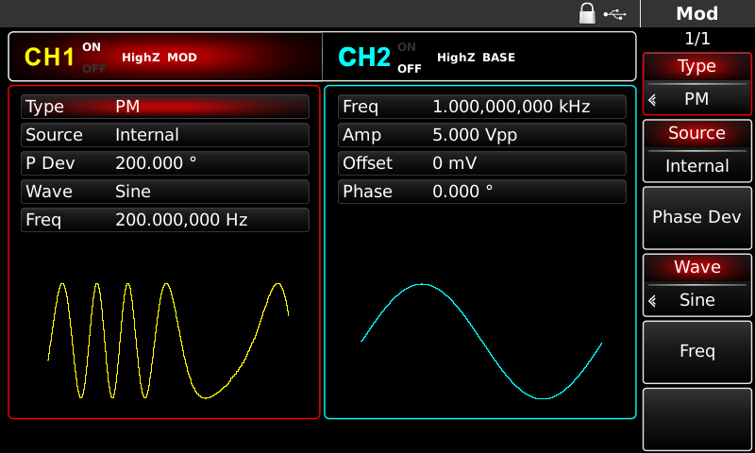
Рисунок 4- 35 Использование выхода канала
Проверьте с помощью осциллографа форму волны модуляции PM, которая показана на рисунке ниже:
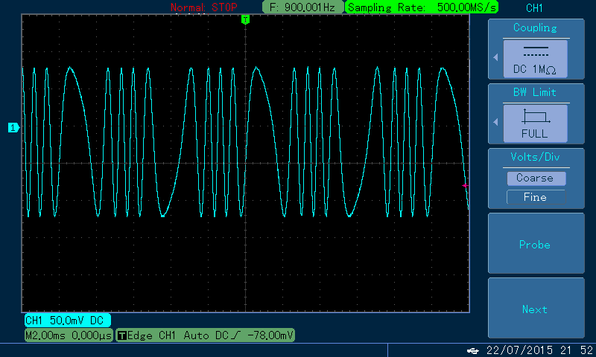
Рисунок 4- 36 Наблюдение формы волны ПМ с помощью осциллографа
  - Амплитудно-сдвиговая манипуляция (ASK)
При амплитудной модуляции ASK выражает цифровые сигналы "0" и "1" изменением амплитуды несущего сигнала и выдает несущие сигналы с различной амплитудой в соответствии с логикой модулирующего сигнала. Режим модуляции двух каналов является взаимно независимым. Можно настроить одинаковый или разный режим модуляции для канала 1 и 2.

Выбор модуляции ASK
Для использования функции ASK последовательно нажимайте MOD, Type и ASK (если Type не выделен, нажмите Softkey Type для выбора). После использования функции ASK генератор сигналов UTG4000A будет выдавать модулированную форму сигнала с текущей частотой ASK и несущей волной.
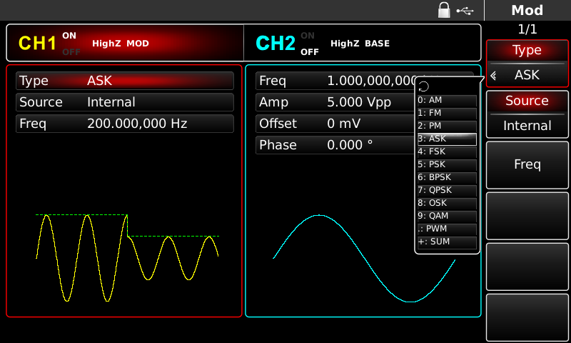
Рисунок 4- 37 Выбор функции ASK

Выбор формы несущей волны
Форма несущей волны ASK может быть синусоидальной, квадратной, пилообразной или произвольной (кроме постоянного тока), по умолчанию используется синусоидальная. После выбора ASK-модуляции нажмите клавишу настройки основной формы сигнала для входа в интерфейс выбора формы несущей волны.
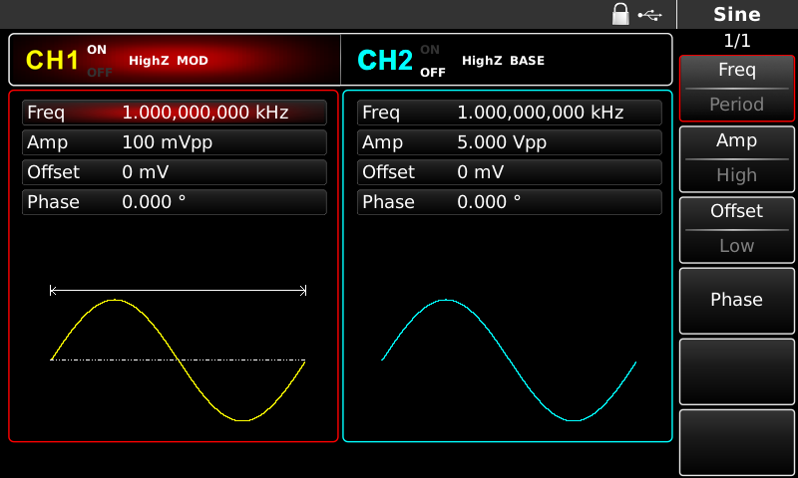
Рисунок 4- 38 Выбор формы несущей волны

Установка несущей частоты
Диапазон несущих частот зависит от формы несущей волны. По умолчанию частота всех несущих волн составляет 1 кГц. Диапазон частот несущих волн приведен в таблице ниже:

Таблица 4- 4
Форма несущей волны | Частота
Форма несущей волны | UTG4082A | UTG4122A | UTG4162A | UTG4202A
Синусоидальная волна | 1 мкГц ~ 80 МГц | 1 мкГц ~ 120 МГц | 1 мкГц ~ 160 МГц | 1 мкГц ~ 200 МГц
Квадратная волна | 1 мкГц ~ 30 МГц | 1 мкГц ~ 40 МГц | 1 мкГц ~ 50 МГц | 1 мкГц ~ 60 МГц
Импульсная волна | 1 мкГц ~ 30 МГц | 1 мкГц ~ 40 МГц | 1 мкГц ~ 50 МГц | 1 мкГц ~ 60 МГц
Пилообразная волна | 1 мкГц ~ 2 МГц | 1 мкГц ~ 3 МГц | 1 мкГц ~ 4 МГц | 1 мкГц ~ 5 МГц
Произвольная волна | 1 мкГц ~ 30 МГц | 1 мкГц ~ 30 МГц | 1 мкГц ~ 30 МГц | 1 мкГц ~ 50 МГц
Для установки несущей частоты используйте многофункциональную ручку и клавишу направления или нажмите функциональную клавишу Freq, введите необходимое значение и выберите единицу измерения после выбора формы несущей волны.

Выбор источника модуляции
Функциональный генератор сигналов UTG4000A может выбирать внутренний или внешний источник модуляции. После использования функции ASK видно, что по умолчанию источник модуляции внутренний. Изменить его можно с помощью многофункциональной ручки на интерфейсе для использования функции амплитудного сдвига ключа или нажатием кнопки Source.
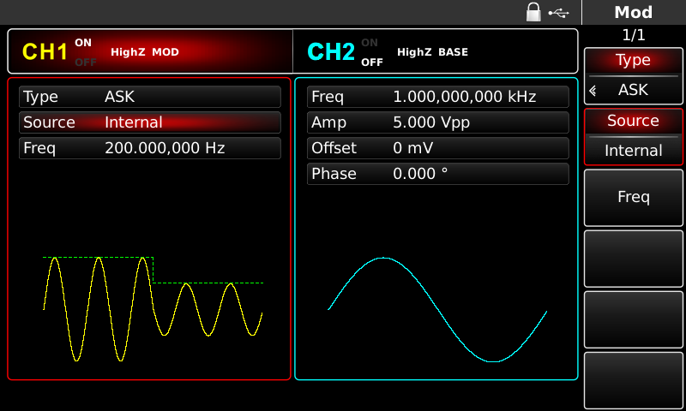
Рисунок 4- 39 Выбор источника модуляции
- Внутренний источник
В случае внутреннего источника модуляции волна модуляции может быть синусоидальной, квадратной, пилообразной и произвольной, а по умолчанию - синусоидальной. После использования функции PM можно увидеть, что по умолчанию волна модуляции синусоидальная. Изменить его можно с помощью многофункциональной ручки на интерфейсе для использования функции фазовой модуляции или нажатием клавиши настройки типа основной волны.
  - Квадратная волна: коэффициент полезного действия равен 50%
  - Пилообразная волна: степень симметрии составляет 0,10%
  - Произвольная волна: при выборе произвольной волны в качестве формы модулирующего сигнала, функция/генератор произвольной волны ограничивает длину произвольной волны до 32Mpts путем автоматического подсчета теста.
- Внешний источник
В случае использования внешнего источника модуляции скорость будет скрыта в списке параметров, если для модуляции несущей используется внешняя форма сигнала. Амплитуда выходного сигнала ASK определяется логическим уровнем на внешнем цифровом интерфейсе модуляции (разъем FSK Trig). Например, при низком логическом уровне на внешнем входе выводится амплитуда текущей несущей; при высоком логическом уровне на внешнем входе выходная амплитуда меньше амплитуды текущей несущей.

Установка скорости ASK
Частота скачка амплитуды ASK может быть установлена в случае использования внутреннего источника модуляции. После использования функции ASK можно установить частоту ASK, которая по умолчанию находится в диапазоне 2мГц~1МГц и составляет 100Гц. Изменить ее можно с помощью многофункциональной ручки и клавиши направления на интерфейсе использования функции ASK или нажатием кнопки Freq.

Исчерпывающий пример
Сначала необходимо перевести прибор в режим ASK, затем установить в качестве модулирующего сигнала внутренний логический сигнал частотой 300 Гц, а в качестве несущего сигнала - синусоиду частотой 15 кГц и амплитудой 2 Вpp. Конкретные действия выполняются следующим образом:
Примечание: можно установить только частоту этого сигнала. Эта частота является частотой скачка амплитуды ASK. Логический сигнал настраивается прибором.
- Использование функции ASK
Для использования функции ASK последовательно нажмите MOD, Type и ASK (если кнопка Type не выделена, нажмите Softkey Type для выбора).
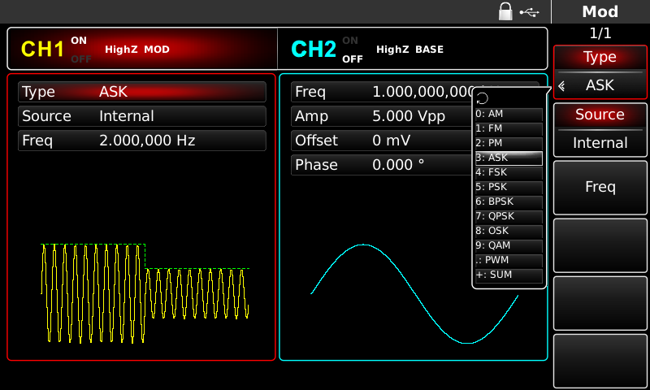
Рисунок 4- 40 Выбор функции ASK

- Установка параметров несущего сигнала
Нажмите клавишу настройки типа основной формы сигнала Sine, чтобы выбрать несущий сигнал в виде синусоиды. По умолчанию несущим сигналом является синусоида, поэтому в данном примере менять его не нужно.
Рисунок 4- 41 Установка параметров несущей
Настройка осуществляется с помощью многофункциональной ручки и клавиши направления. Также можно повторно нажать соответствующие функциональные клавиши, после чего откроется интерфейс, приведенный ниже. Для настройки какого-либо параметра нажмите соответствующую программную клавишу, введите требуемое значение и выберите единицу измерения.
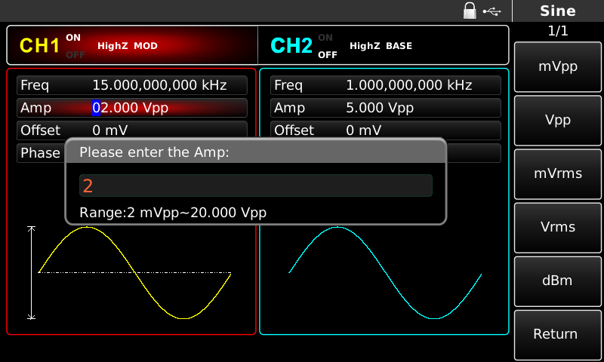
Рисунок 4- 42 Установить амплитуду несущей
- Установить скорость ASK
Нажмите MOD для возврата к интерфейсу, показанному ниже, чтобы установить частоту ASK после настройки параметров несущей.
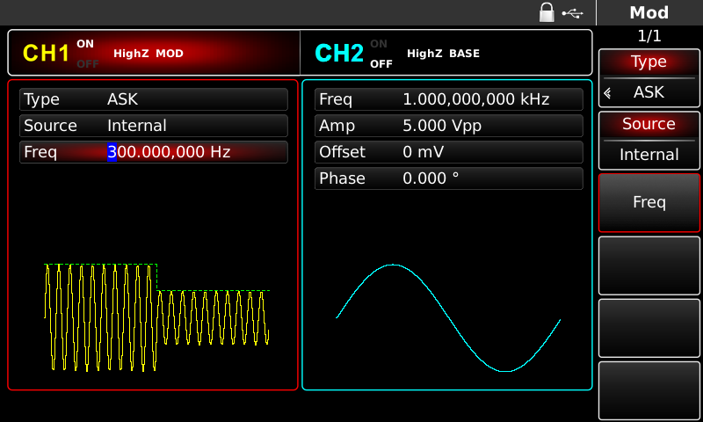
Рисунок 4- 43 Установить скорость ASK
Настройка осуществляется с помощью многофункциональной ручки и клавиши направления. Также можно повторно нажать функциональную клавишу Freq, ввести число 300 с цифровой клавиатуры и нажать функциональную клавишу Hz для установки частоты ASK.
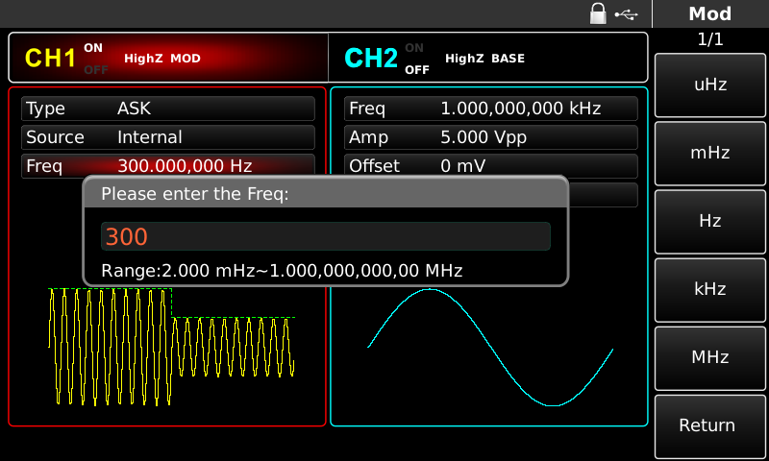
Рисунок 4- 44 Установить скорость ASK
- Использовать выход канала
Нажмите кнопку CH1 на передней панели для быстрого включения выхода канала 1. После включения выхода канала включается подсветка CH1, надпись "OFF" справа от информационной метки CH1 из белой становится серой, а надпись "ON" из серой становится белой, что свидетельствует о включении выхода канала 1.
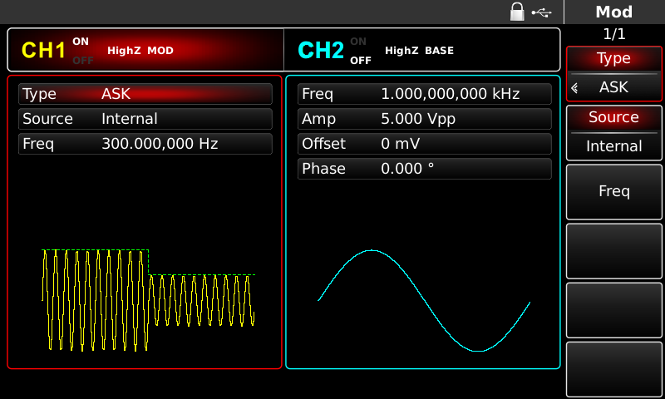
Рисунок 4- 45 Использование выхода канала
Проверьте с помощью осциллографа форму сигнала ASK-модуляции, которая показана на рисунке ниже:
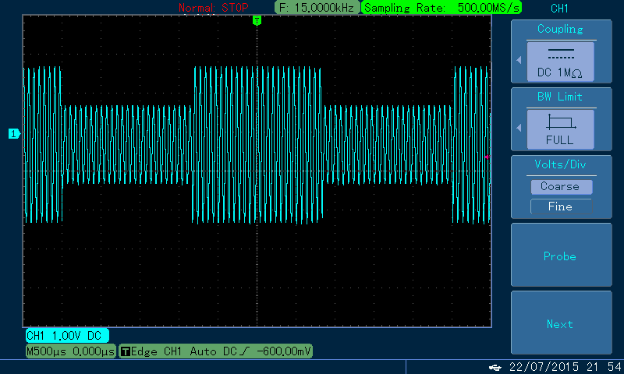
Рисунок 4- 46 Наблюдение формы сигнала ASK с помощью осциллографа
  - Частотный сдвиг ключа (FSK)
Функциональный генератор сигналов произвольной формы может перемещаться между двумя заданными частотами (несущей и скачкообразной) в режиме частотного сдвига. Частота несущего или скачкообразного сигнала выдается в соответствии с логикой модулирующего сигнала. Режим модуляции двух каналов является взаимно независимым. Можно настроить одинаковый или разный режим модуляции для каналов 1 и 2.

Выбор модуляции FSK
Для использования функции FSK последовательно нажимайте кнопки Menu, Type и FSK (если Type не выделена, нажмите Softkey Type для ее выбора). После использования функции FSK генератор сигналов UTG4000A будет выдавать модулированную форму сигнала с текущей настройкой.
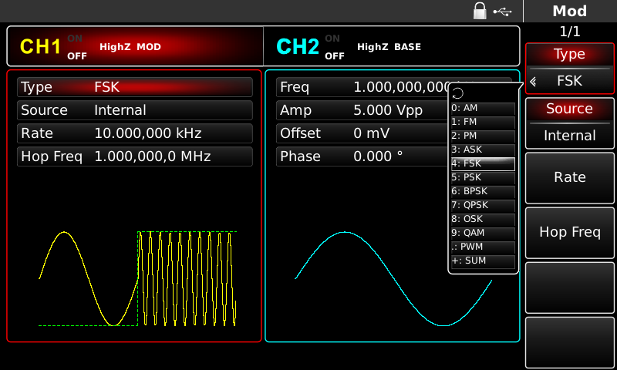
Рисунок 4- 47 Выбор функции FSK

Выбор формы несущей волны
Форма несущей волны FSK может быть синусоидальной, квадратной, пилообразной или произвольной (кроме постоянного тока), по умолчанию используется синусоидальная. После выбора модуляции FSK нажмите клавишу настройки основной формы волны для выбора формы несущей волны.
Рисунок 4- 48 Выбор формы несущей волны

Установка несущей частоты
Диапазон несущих частот зависит от формы несущей волны. По умолчанию частота всех несущих волн составляет 1 кГц. Диапазон частот несущих волн приведен в таблице ниже:

Таблица 4- 5
Форма несущей волны | Частота
Форма несущей волны | UTG4082A | UTG4122A | UTG4162A | UTG4202A
Синусоидальная волна | 1 мкГц ~ 80 МГц | 1 мкГц ~ 120 МГц | 1 мкГц ~ 160 МГц | 1 мкГц ~ 200 МГц
Квадратная волна | 1 мкГц ~ 30 МГц | 1 мкГц ~ 40 МГц | 1 мкГц ~ 50 МГц | 1 мкГц ~ 60 МГц
Импульсная волна | 1 мкГц ~ 30 МГц | 1 мкГц ~ 40 МГц | 1 мкГц ~ 50 МГц | 1 мкГц ~ 60 МГц
Пилообразная волна | 1 мкГц ~ 2 МГц | 1 мкГц ~ 3 МГц | 1 мкГц ~ 4 МГц | 1 мкГц ~ 5 МГц
Произвольная волна | 1 мкГц ~ 30 МГц | 1 мкГц ~ 30 МГц | 1 мкГц ~ 30 МГц | 1 мкГц ~ 50 МГц

Для установки несущей частоты используйте многофункциональную ручку и клавишу направления или нажмите функциональную клавишу Freq, введите требуемое значение и выберите единицу измерения после выбора формы несущей волны. Если текущая форма несущей волны соответствует вашим требованиям, вы также можете напрямую установить несущую частоту в интерфейсе FSK-модуляции, что обеспечивает более гибкий и интуитивно понятный режим ввода.

Выбор источника модуляции
Генератор сигналов UTG4000A может выбирать внутренний или внешний источник модуляции. После использования функции FSK можно увидеть, что по умолчанию источник модуляции внутренний. Изменить его можно с помощью многофункциональной ручки на интерфейсе для использования функции FSK или нажатием кнопки Source.
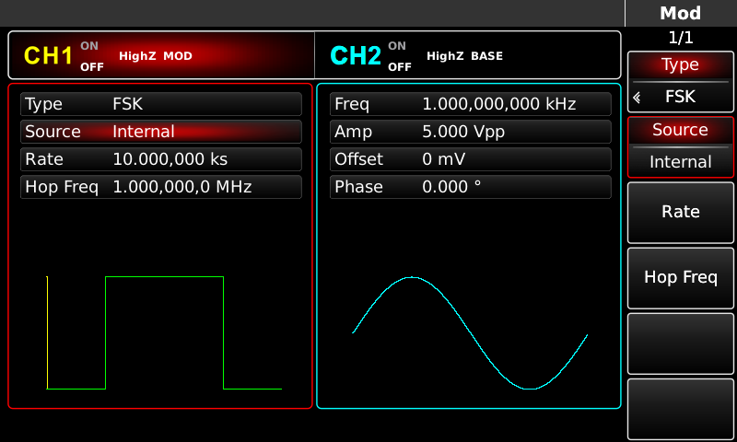
Рисунок 4- 49 Выбор источника модуляции
- Внутренний источник
В случае внутреннего источника модуляции волна модуляции может быть синусоидальной, квадратной, пилообразной и произвольной, по умолчанию это синусоидальная волна. После использования функции PM можно увидеть, что по умолчанию волна модуляции синусоидальная. Изменить его можно с помощью многофункциональной ручки на интерфейсе для использования функции фазовой модуляции или нажатием клавиши настройки типа основной волны.
  - Квадратная волна: коэффициент полезного действия равен 50%
  - Пилообразная волна: степень симметрии составляет 0,10%
  - Произвольная волна: при выборе произвольной волны в качестве формы модулирующего сигнала, функция/генератор произвольной волны ограничивает длину произвольной волны до 32Mpts путем автоматического подсчета теста.
- Внешний источник
В случае использования внешнего источника модуляции частота будет скрыта в списке параметров, если для модуляции несущей используется внешняя форма сигнала. Выходная частота FSK определяется логическим уровнем на внешнем цифровом интерфейсе модуляции (разъем FSK Trig). Например, при низком логическом уровне на внешнем входе выводится несущая частота, при высоком логическом уровне - частота скачков.

Установка частоты скачков
После использования функции FSK можно увидеть, что по умолчанию частота переключения составляет 1 МГц. Ее можно изменить с помощью многофункциональной ручки и клавиши направления на интерфейсе для использования функции FSK или нажатием кнопки Hop Freq. Диапазон частот скачков зависит от формы несущей волны. Диапазон частот несущей волны приведен в таблице ниже:

Таблица 4- 6
Форма несущей волны | Частота
Форма несущей волны | UTG4082A | UTG4122A | UTG4162A | UTG4202A
Синусоидальная волна | 1 мкГц ~ 80 МГц | 1 мкГц ~ 120 МГц | 1 мкГц ~ 160 МГц | 1 мкГц ~ 200 МГц
Квадратная волна | 1 мкГц ~ 30 МГц | 1 мкГц ~ 40 МГц | 1 мкГц ~ 50 МГц | 1 мкГц ~ 60 МГц
Импульсная волна | 1 мкГц ~ 30 МГц | 1 мкГц ~ 40 МГц | 1 мкГц ~ 50 МГц | 1 мкГц ~ 60 МГц
Пилообразная волна | 1 мкГц ~ 2 МГц | 1 мкГц ~ 3 МГц | 1 мкГц ~ 4 МГц | 1 мкГц ~ 5 МГц
Произвольная волна | 1 мкГц ~ 30 МГц | 1 мкГц ~ 30 МГц | 1 мкГц ~ 30 МГц | 1 мкГц ~ 50 МГц

Установка скорости FSK
В случае использования внутреннего источника модуляции может быть установлена частота между несущей частотой и частотой скачков. После использования функции FSK можно установить частоту FSK, которая находится в диапазоне 2мГц~100кГц и по умолчанию составляет 100Гц. Изменить ее можно с помощью многофункциональной ручки и клавиши направления на интерфейсе использования функции FSK или нажатием кнопки Rate.
Примечание: Изменение частоты FSK возможно только после использования функции FSK. Для использования функции FSK последовательно нажмите MOD, Type и FSK (если кнопка Type не выделена, нажмите Softkey Type для выбора).

Исчерпывающий пример
Сначала переведите прибор в режим FSK, а в качестве несущего сигнала задайте внутреннюю синусоиду с частотой 2 кГц и напряжением 1 Вpp. Установите частоту скачков равной 800 Гц. Наконец, установите частоту между несущей и скачкообразной частотами равной 200 Гц. Конкретные действия выполняются следующим образом:
- Использование функции FSK
Для использования функции FSK последовательно нажмите MOD, Type и FSK (если кнопка Type не выделена, нажмите Softkey Type для выбора).
Рисунок 4- 50 Выбор функции FSK
- Установка параметров несущего сигнала
Нажмите кнопку Sine, чтобы выбрать несущий сигнал в виде синусоиды. По умолчанию используется синусоидальный несущий сигнал, поэтому в данном примере менять его не нужно.
Настройка осуществляется с помощью многофункциональной ручки и клавиши направления. Также можно повторно нажать соответствующие функциональные клавиши, после чего откроется интерфейс, приведенный ниже. Для настройки какого-либо параметра нажмите соответствующую программную клавишу, введите требуемое значение и выберите единицу измерения.
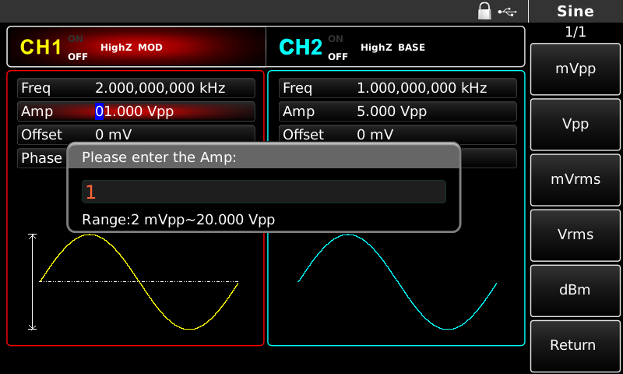
Рисунок 4- 51 Установка параметров несущей
- Установка частоты скачков и скорости FSK
Нажмите MOD, чтобы вернуться к приведенному ниже интерфейсу после установки параметров несущей:
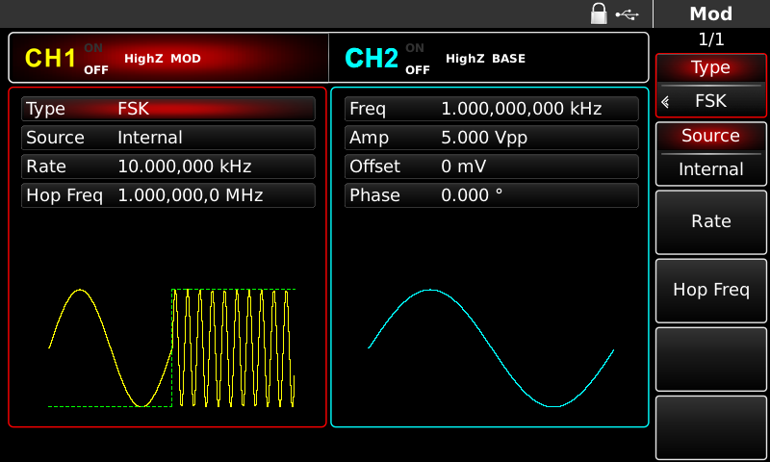
Рисунок 4- 52 Установка амплитуды модуляции
Настройки можно выполнять с помощью многофункциональной ручки и клавиши направления прямо на этом интерфейсе. Также можно нажать соответствующие функциональные клавиши, после чего откроется следующий интерфейс. Для настройки какого-либо параметра нажмите соответствующую программную клавишу, введите требуемое значение и выберите единицу измерения.
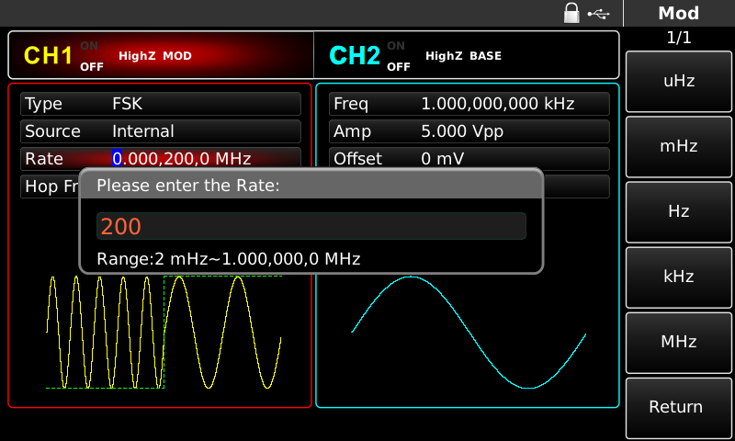
Рисунок 4- 53 Установите скорость FSK
- Использовать выход канала
Нажмите кнопку CH1 на передней панели для быстрого включения выхода канала 1. После включения выхода канала включается подсветка CH1, надпись "OFF" справа от информационной метки CH1 из белой становится серой, а надпись "ON" из серой становится белой, что свидетельствует о включении выхода канала 1.
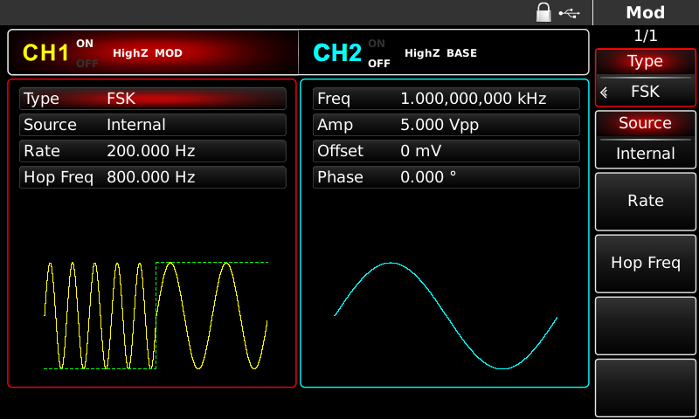
Рисунок 4- 54 Использовать выход канала
Проверьте с помощью осциллографа форму волны FSK-модуляции, которая показана на рисунке ниже:
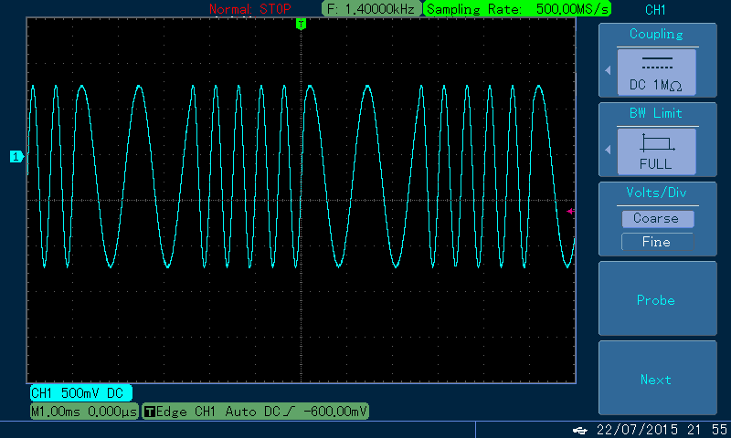
Рисунок 4- 55 Наблюдение формы сигнала FSK с помощью осциллографа
  - Фазовый сдвиг ключа (PSK)
Функциональный генератор сигналов произвольной формы может перемещаться между двумя заданными фазами (фазой несущей и фазой модуляции) при фазовом сдвиге ключа. Фаза несущего или модулирующего сигнала выводится в соответствии с логикой модулирующего сигнала. Режим модуляции двух каналов является взаимно независимым. Можно настроить одинаковый или разный режим модуляции для каналов 1 и 2.

Выбор модуляции PSK
Для использования функции PSK последовательно нажмите MOD, Type и PSK (если Type не выделена, нажмите Softkey Type для выбора). После использования функции PSK генератор сигналов произвольной формы UTG4000A выдаст модулированную форму сигнала с текущей фазой несущей и фазой модуляции.
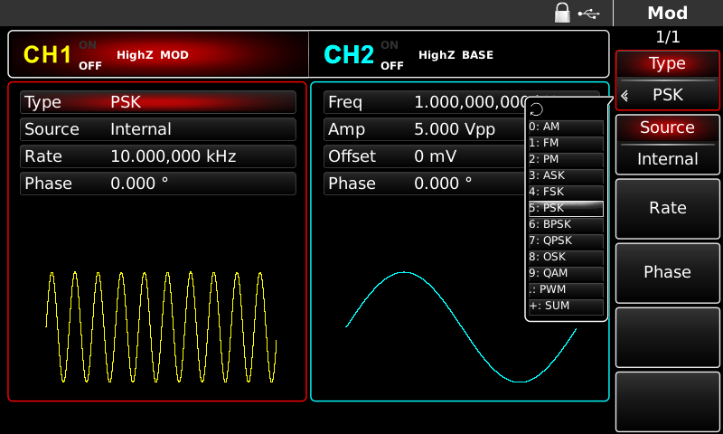
Рисунок 4- 56 Выбор функции PSK

Выбор формы несущей волны
Форма несущей волны PSK может быть синусоидальной, квадратной, пилообразной или произвольной (кроме постоянного тока), по умолчанию используется синусоидальная. После выбора модуляции PSK нажмите клавишу настройки основной формы волны для выбора формы несущей волны.
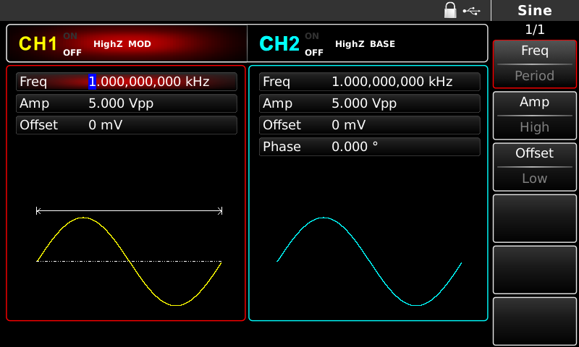
Рисунок 4- 57 Выбор формы несущей волны

Установка несущей частоты
Диапазон несущих частот зависит от формы несущей волны. По умолчанию частота всех несущих волн составляет 1 кГц. Диапазон частот несущих волн приведен в таблице ниже:

Таблица 4- 7
Форма несущей волны | Частота
Форма несущей волны | UTG4082A | UTG4122A | UTG4162A | UTG4202A
Синусоидальная волна | 1 мкГц ~ 80 МГц | 1 мкГц ~ 120 МГц | 1 мкГц ~ 160 МГц | 1 мкГц ~ 200 МГц
Квадратная волна | 1 мкГц ~ 30 МГц | 1 мкГц ~ 40 МГц | 1 мкГц ~ 50 МГц | 1 мкГц ~ 60 МГц
Импульсная волна | 1 мкГц ~ 30 МГц | 1 мкГц ~ 40 МГц | 1 мкГц ~ 50 МГц | 1 мкГц ~ 60 МГц
Пилообразная волна | 1 мкГц ~ 2 МГц | 1 мкГц ~ 3 МГц | 1 мкГц ~ 4 МГц | 1 мкГц ~ 5 МГц
Произвольная волна | 1 мкГц ~ 30 МГц | 1 мкГц ~ 30 МГц | 1 мкГц ~ 30 МГц | 1 мкГц ~ 50 МГц

Для установки несущей частоты используйте многофункциональную ручку и клавишу направления или нажмите программную клавишу Freq, введите необходимое значение и выберите единицу измерения после выбора формы несущей волны.

Выбор источника модуляции
Функциональный генератор сигналов UTG4000A может выбирать внутренний или внешний источник модуляции. После использования функции PSK можно увидеть, что по умолчанию источник модуляции внутренний. Изменить его можно с помощью многофункциональной ручки на интерфейсе для использования функции PSK или нажатием функциональной клавиши Source.
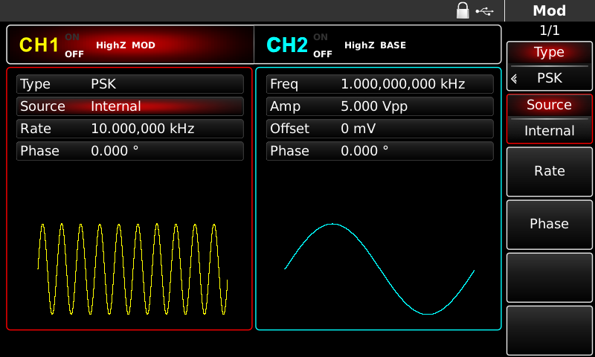
Рисунок 4- 58 Выбор источника модуляции
- Внутренний источник
В случае внутреннего источника модуляции волна модуляции может быть синусоидальной, квадратной, пилообразной и произвольной, по умолчанию это синусоидальная волна. После использования функции PM можно увидеть, что по умолчанию волна модуляции синусоидальная. Изменить его можно с помощью многофункциональной ручки на интерфейсе для использования функции фазовой модуляции или нажатием клавиши настройки типа основной волны.
  - Квадратная волна: коэффициент полезного действия равен 50%
  - Пилообразная волна: степень симметрии составляет 0,10%
  - Произвольная волна: при выборе произвольной волны в качестве формы волны модуляции, функция/генератор произвольной волны ограничивает длину произвольной волны до 32Mpts путем автоматического тестового подсчета
- Внешний источник
В случае использования внешнего источника модуляции скорость будет скрыта в списке параметров, когда для модуляции несущей будет использоваться внешняя форма сигнала. Выходная фаза PSK определяется логическим уровнем на внешнем цифровом интерфейсе модуляции (разъем FSK Trig). Например, при низком логическом уровне на внешнем входе выводится фаза несущей, при высоком логическом уровне - фаза модуляции.

Установка скорости PSK
В случае использования внутреннего источника модуляции можно установить частоту между фазой несущей и фазой модуляции. После использования функции PSK можно установить скорость PSK, которая по умолчанию находится в диапазоне 2мГц~1МГц и 10кГц. Изменить ее можно с помощью многофункциональной ручки и клавиши направления на интерфейсе использования функции PSK или нажатием кнопки Rate.

Установка фазы модуляции
Фаза модуляции - это изменение фазы волны, подвергаемой PSK-модуляции, относительно фазы несущей. Диапазон фазы модуляции PSK составляет 0º~360º, по умолчанию - 180º. Изменить его можно с помощью многофункциональной ручки и клавиши направления на интерфейсе для использования функции PSK или последовательным нажатием кнопки Parameter Phase.

Исчерпывающий пример
Вначале запустите прибор в режиме PSK, а затем установите в качестве несущего сигнала внутреннюю синусоиду с частотой 2 кГц и напряжением 2 Вpp. В завершение установите частоту между фазой несущей и фазой модуляции равной 1 кГц, а фазу - 180º. Конкретные действия выполняются следующим образом:
- Использование функции PSK
Для использования функции PSK последовательно нажмите MOD, Type и PSK (если кнопка Type не выделена, нажмите Softkey Type для выбора).

Рисунок 4- 59 Выбор функции PSK
- Установка параметров несущего сигнала
Нажмите клавишу настройки типа основной формы сигнала Sine, чтобы выбрать несущий сигнал в виде синусоиды. По умолчанию используется синусоидальный несущий сигнал, поэтому в данном примере менять его не нужно. Настройка осуществляется с помощью многофункциональной ручки и клавиши направления. Также можно повторно нажать соответствующие функциональные клавиши, после чего откроется интерфейс, показанный ниже. Для настройки какого-либо параметра нажмите соответствующую "софт-клавишу", введите нужное значение и выберите единицу измерения.

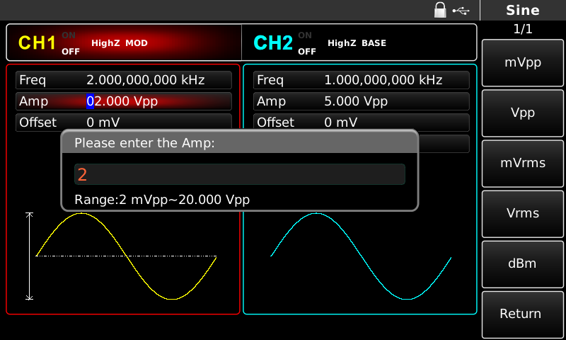
Рисунок 4- 60 Установка параметров модуляции
- Установка скорости и фазы модуляции PSK
Нажмите MOD, чтобы вернуться к приведенному ниже интерфейсу после установки параметров несущей:
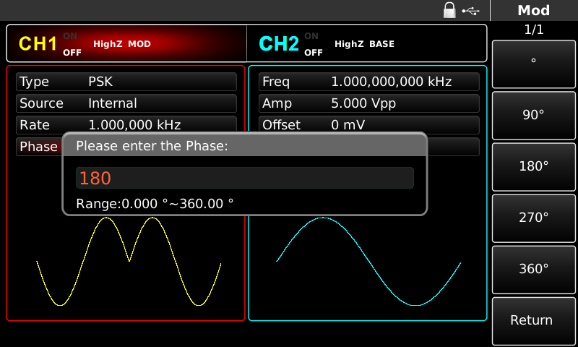
Рисунок 4- 61 Установка параметров модуляции
Настройки можно выполнять с помощью многофункциональной ручки и клавиши направления прямо на этом интерфейсе. Также можно нажать соответствующие функциональные клавиши, после чего откроется следующий интерфейс. Для настройки какого-либо параметра нажмите соответствующую программную клавишу, введите требуемое значение и выберите единицу измерения.
- Использовать выход канала
Нажмите кнопку CH1 на передней панели для быстрого включения выхода канала 1. После включения выхода канала включается подсветка CH1, надпись "OFF" справа от информационной метки CH1 из белой становится серой, а надпись "ON" из серой становится белой, что свидетельствует о включении выхода канала 1.
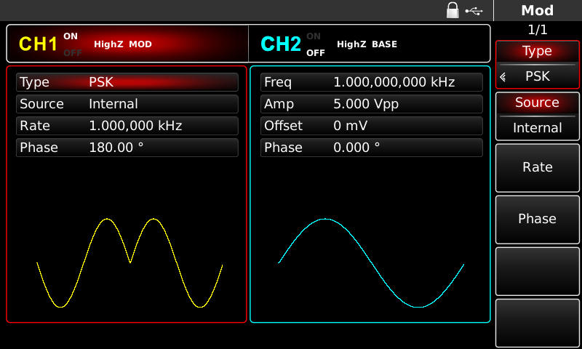
Рисунок 4- 62 Использовать выход канала
Проверьте с помощью осциллографа форму волны модуляции PSK, которая показана на рисунке ниже:
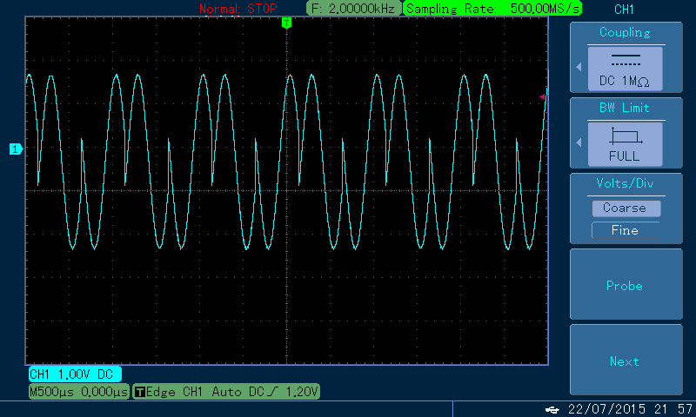
Рисунок 4- 63 Наблюдение формы волны PSK с помощью осциллографа
  - Двоичная фазовая манипуляция (BPSK)
Функциональный генератор сигналов произвольной формы может перемещаться между двумя заданными фазами (фазой несущей и фазой модуляции) в двоичной фазосдвигающей клавиатуре, выражая 0 и 1. Фаза несущего или модулирующего сигнала выводится в соответствии с логикой модулирующего сигнала. Режим модуляции двух каналов является взаимно независимым. Можно настроить одинаковый или разный режим модуляции для каналов 1 и 2.

Выбор модуляции BPSK
Для использования функции BPSK последовательно нажмите MOD, Type и BPSK (если Type не выделен, нажмите Softkey Type для выбора). После использования функции BPSK генератор сигналов UTG4000A выдает модулированную форму сигнала с текущей фазой несущей (по умолчанию 0º и не регулируется) и фазой модуляции.

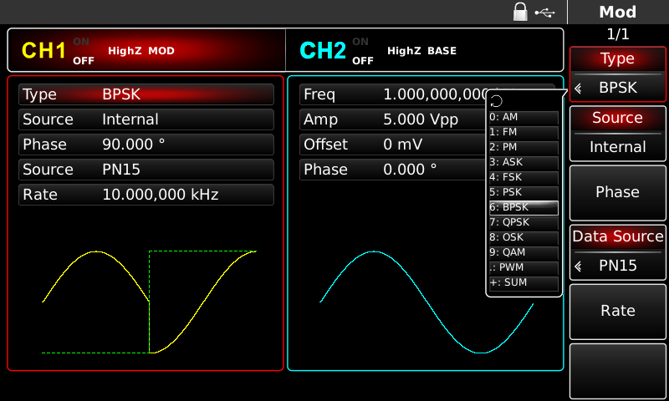
Рисунок 4- 64 Выбор функции BPSK

Выбор формы несущей волны
Форма несущей BPSK может быть синусоидальной, квадратной, пилообразной или произвольной (кроме постоянного тока), по умолчанию используется синусоидальная. После выбора модуляции PSK нажмите клавишу настройки основной формы волны для выбора формы несущей волны.
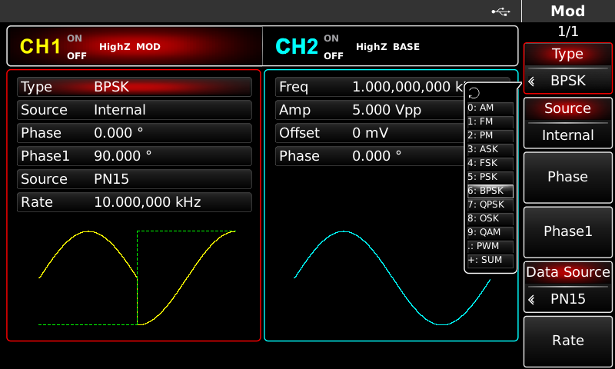
Рисунок 4- 65 Выбор формы несущей волны

Установка несущей частоты
Диапазон несущих частот зависит от формы несущей волны. По умолчанию частота всех несущих волн составляет 1 кГц. Диапазон частот несущих волн приведен в таблице ниже:

Таблица 4- 8
Форма несущей волны | Частота
Форма несущей волны | UTG4082A | UTG4122A | UTG4162A | UTG4202A
Синусоидальная волна | 1 мкГц ~ 80 МГц | 1 мкГц ~ 120 МГц | 1 мкГц ~ 160 МГц | 1 мкГц ~ 200 МГц
Квадратная волна | 1 мкГц ~ 30 МГц | 1 мкГц ~ 40 МГц | 1 мкГц ~ 50 МГц | 1 мкГц ~ 60 МГц
Импульсная волна | 1 мкГц ~ 30 МГц | 1 мкГц ~ 40 МГц | 1 мкГц ~ 50 МГц | 1 мкГц ~ 60 МГц
Пилообразная волна | 1 мкГц ~ 2 МГц | 1 мкГц ~ 3 МГц | 1 мкГц ~ 4 МГц | 1 мкГц ~ 5 МГц
Произвольная волна | 1 мкГц ~ 30 МГц | 1 мкГц ~ 30 МГц | 1 мкГц ~ 30 МГц | 1 мкГц ~ 50 МГц

Для установки несущей частоты используйте многофункциональную ручку и клавишу направления или нажмите программную клавишу Freq, введите необходимое значение и выберите единицу измерения после выбора формы несущей волны.

Выбор источника модуляции
Функциональный генератор сигналов UTG4000A может выбирать внутренний или внешний источник модуляции. После использования функции BPSK видно, что по умолчанию источник модуляции внутренний. Изменить его можно с помощью многофункциональной ручки на интерфейсе для использования функции PSK или нажатием на функциональную клавишу Source.
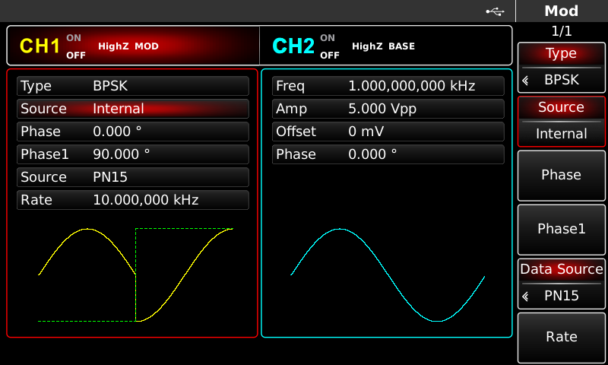
Рисунок 4- 66 Выбор источника модуляции

- Внутренний источник
В случае внутреннего источника модуляции волна модуляции может быть синусоидальной, квадратичной, пилообразной и произвольной, по умолчанию это синусоидальная волна. После использования функции PM можно увидеть, что по умолчанию волна модуляции синусоидальная. Изменить его можно с помощью многофункциональной ручки на интерфейсе для использования функции фазовой модуляции или нажатием клавиши настройки типа основной волны.
  - Квадратная волна: коэффициент полезного действия равен 50%
  - Пилообразная волна: степень симметрии составляет 0,10%
  - Произвольная волна: при выборе произвольной волны в качестве формы модулирующего сигнала, функция/генератор произвольной волны ограничивает длину произвольной волны до 32Mpts путем автоматического подсчета теста.

- Внешний источник
В случае использования внешнего источника модуляции скорость будет скрыта в списке параметров, если для модуляции несущей используется внешняя форма сигнала. Выходная фаза BPSK определяется логическим уровнем на внешнем цифровом интерфейсе модуляции (разъем FSK Trig). Например, при низком логическом уровне на внешнем входе выводится фаза несущей, при высоком логическом уровне - фаза модуляции.

Установка частоты BPSK
Можно установить частоту между фазой несущей и фазой модуляции. После использования функции BPSK можно установить частоту BPSK, которая по умолчанию находится в диапазоне 2мГц~1МГц и 10кГц. Изменить ее можно с помощью многофункциональной ручки и клавиши направления на интерфейсе для использования функции PSK или нажатием кнопки Rate.

Установить PN-код
Соотношение между фазой несущей и фазой модуляции может быть установлено в случае внутреннего источника модуляции. После использования функции BPSK можно установить PN-код, который подразделяется на четыре типа: PN15, PPN21, 01 и 10. Его можно изменить с помощью многофункциональной ручки и клавиши направления на интерфейсе для использования функции PSK или нажатием кнопки Data Source.

Установка фазы модуляции
Фаза модуляции - это изменение фазы волны, подвергающейся PSK-модуляции, относительно фазы несущей. Диапазон фазы модуляции BPSK составляет 0º~360º, по умолчанию 90º. Изменить его можно с помощью многофункциональной ручки и клавиши направления на интерфейсе для использования функции PSK или нажатием кнопки Phase.

Исчерпывающий пример
Сначала прибор работает в режиме BPSK, затем в качестве несущего сигнала устанавливается внутренняя синусоидальная волна частотой 2 кГц и напряжением 2 Вpp. В завершение установите фазу несущей и начальную фазу модуляции равными 90º, частоту между фазами - 1 кГц и PN-код - PN15. Конкретные действия выполняются следующим образом:
- Использование функции BPSK
Для использования функции BPSK последовательно нажмите MOD, Type и BPSK (если кнопка Type не выделена, нажмите Softkey Type для выбора).
Рисунок 4- 67 Выбор функции BPSK
- Установка параметров несущего сигнала
Нажмите клавишу настройки типа основной формы сигнала Sine, чтобы выбрать несущий сигнал в виде синусоиды. По умолчанию используется синусоидальный несущий сигнал, поэтому в данном примере менять его не нужно. Настройка осуществляется с помощью многофункциональной ручки и клавиши направления. Также можно повторно нажать соответствующие функциональные клавиши, после чего откроется следующий интерфейс. Для настройки какого-либо параметра нажмите соответствующую "софт-клавишу", введите нужное значение и выберите единицу измерения.
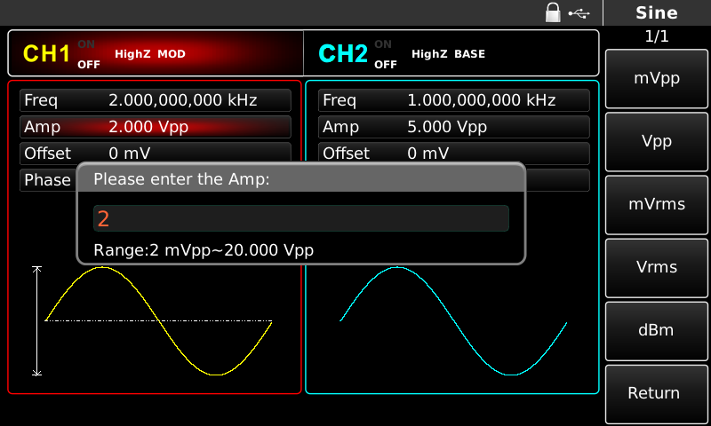
Рисунок 4- 68 Установка параметров несущей
- Установка начальной фазы BPSK, скорости, фазы модуляции и PN-кода
Нажмите MOD, чтобы вернуться к приведенному ниже интерфейсу после установки параметров несущей:
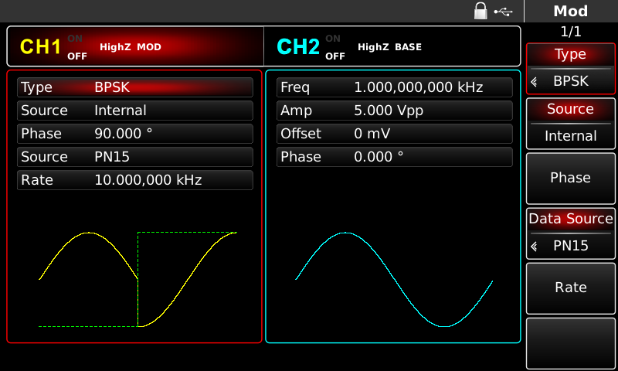
Рисунок 4- 69 Установка параметров модуляции
Настройки можно выполнять с помощью многофункциональной ручки и клавиши направления прямо на этом интерфейсе. Также можно нажать соответствующие функциональные клавиши, после чего откроется следующий интерфейс. Для настройки какого-либо параметра нажмите соответствующую программную клавишу, введите требуемое значение и выберите единицу измерения.
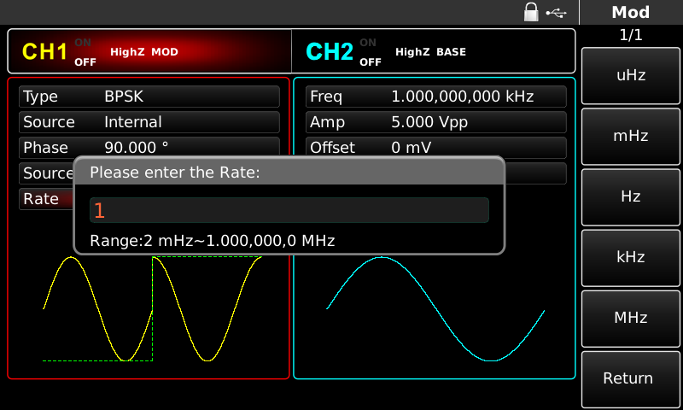
Рисунок 4- 70 Установить скорость модуляции
- Использовать выход канала
Нажмите кнопку CH1 на передней панели для быстрого включения выхода канала 1. После включения выхода канала включается подсветка CH1, надпись "OFF" справа от информационной метки CH1 из белой становится серой, а надпись "ON" из серой становится белой, что свидетельствует о включении выхода канала 1.
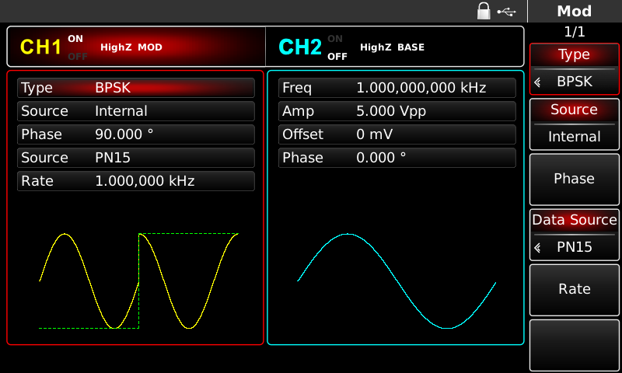
Рисунок 4- 71 Использовать выход канала
Проверьте с помощью осциллографа форму сигнала модуляции BPSK, которая показана на рисунке ниже:

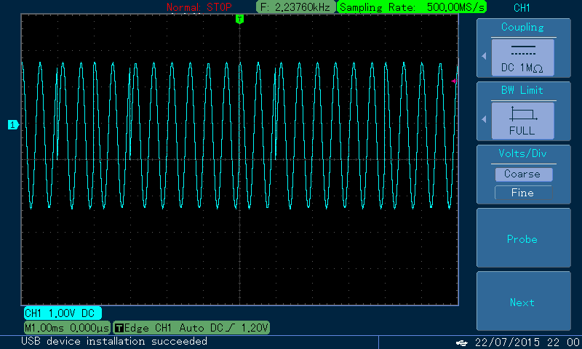
Рисунок 4- 72 Наблюдение формы волны BPSK с помощью осциллографа
  - Квадратурная фазовая манипуляция (QPSK)
Функциональный генератор сигналов произвольной формы может перемещаться между четырьмя заданными фазами (фаза несущей и 3 фазы модуляции) в режиме QPSK. Фаза несущего или модулирующего сигнала выдается в соответствии с логикой модулирующего сигнала. Режим модуляции двух каналов является взаимно независимым. Можно настроить одинаковый или разный режим модуляции для каналов 1 и 2.

Выбор модуляции QPSK
Для использования функции QPSK последовательно нажмите MOD, Type и QPSK (если Type не выделена, нажмите Softkey Type для выбора). После использования функции QPSK генератор сигналов произвольной формы UTG4000A выдает модулированную форму сигнала с текущей фазой несущей и фазой модуляции.
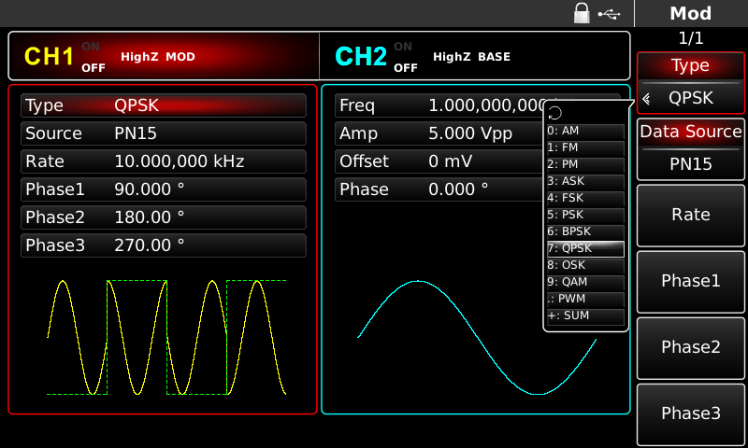
Рисунок 4- 73 Выбор функции QPSK

Выбор формы несущей волны
Форма несущей волны QPSK может быть синусоидальной, квадратной, пилообразной или произвольной (кроме постоянного тока), по умолчанию используется синусоидальная. После выбора модуляции QPSK нажмите клавишу настройки основной формы волны для выбора формы несущей волны.
Рисунок 4- 74 Выбор формы несущей волны

Установка несущей частоты
Диапазон несущих частот зависит от формы несущей волны. По умолчанию частота всех несущих волн составляет 1 кГц. Диапазон частот несущих волн приведен в таблице ниже:

Таблица 4- 9
Форма несущей волны | Частота
Форма несущей волны | UTG4082A | UTG4122A | UTG4162A | UTG4202A
Синусоидальная волна | 1 мкГц ~ 80 МГц | 1 мкГц ~ 120 МГц | 1 мкГц ~ 160 МГц | 1 мкГц ~ 200 МГц
Квадратная волна | 1 мкГц ~ 30 МГц | 1 мкГц ~ 40 МГц | 1 мкГц ~ 50 МГц | 1 мкГц ~ 60 МГц
Импульсная волна | 1 мкГц ~ 30 МГц | 1 мкГц ~ 40 МГц | 1 мкГц ~ 50 МГц | 1 мкГц ~ 60 МГц
Пилообразная волна | 1 мкГц ~ 2 МГц | 1 мкГц ~ 3 МГц | 1 мкГц ~ 4 МГц | 1 мкГц ~ 5 МГц
Произвольная волна | 1 мкГц ~ 30 МГц | 1 мкГц ~ 30 МГц | 1 мкГц ~ 30 МГц | 1 мкГц ~ 50 МГц

Для установки несущей частоты используйте многофункциональную ручку и клавишу направления или нажмите программную клавишу Freq, введите необходимое значение и выберите единицу измерения после выбора формы несущей волны.

Выбор источника данных модуляции
Генератор сигналов произвольной формы UTG4000A может выбирать PN15 или PN21. После использования функции QPSK можно увидеть, что по умолчанию источником данных модуляции является PN15. Изменить его можно с помощью многофункциональной ручки на интерфейсе для использования функции PSK или нажатием функциональной клавиши Data Source.
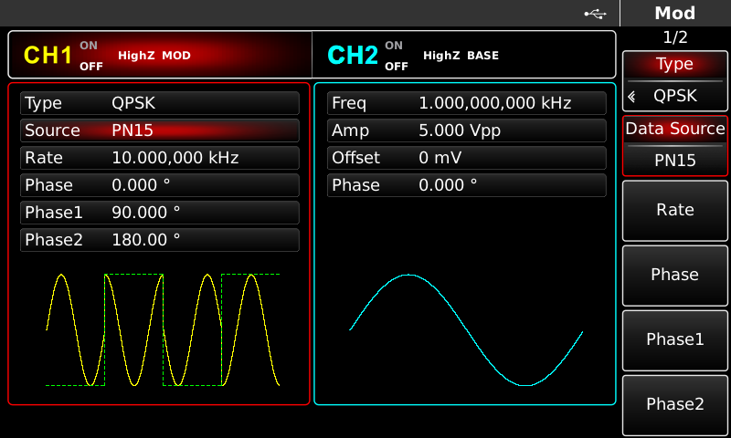
Рисунок 4- 75 Выбор источника модуляции

Установка частоты QPSK
Можно установить частоту между фазой несущей и фазой модуляции. После использования функции QPSK можно установить частоту QPSK, которая по умолчанию находится в диапазоне 2мГц~1МГц и 10кГц. Изменить ее можно с помощью многофункциональной ручки и клавиши направления на интерфейсе для использования функции PSK или нажатием кнопки Rate.

Установка фазы модуляции
Фаза модуляции - это изменение фазы сигнала, подвергающегося QPSK-модуляции, относительно фазы несущей. Диапазон фазы модуляции QPSK составляет 0º~360º. По умолчанию используются три источника модуляции: 90º, 180º и 270º. Изменить их можно с помощью многофункциональной ручки и клавиши направления на интерфейсе при использовании функции PSK или нажатием кнопок Phase1, Phase2 и Phase3.

Исчерпывающий пример
Сначала прибор работает в режиме QPSK, затем в качестве несущего сигнала устанавливается внутренняя синусоидальная волна частотой 2 кГц и напряжением 2 Вpp. Затем установите три фазы несущей и начальную фазу модуляции - 90º, 180º и 270º, частоту между фазами - 1 кГц, а PN-код - PN15. Конкретные действия выполняются следующим образом:
- Использование функции QPSK
Для использования функции QPSK последовательно нажмите MOD, Type и QPSK (если Type не выделена, нажмите Softkey Type для выбора).
Рисунок 4- 76 Выбор функции QPSK
- Установка параметров несущего сигнала
Нажмите клавишу настройки типа основной формы сигнала Sine, чтобы выбрать несущий сигнал в виде синусоиды. По умолчанию используется синусоидальный несущий сигнал, поэтому в данном примере менять его не нужно. Настройка осуществляется с помощью многофункциональной ручки и клавиши направления. Также можно повторно нажать соответствующие функциональные клавиши, после чего откроется интерфейс, показанный ниже. Для настройки какого-либо параметра нажмите соответствующую "софт-клавишу", введите нужное значение и выберите единицу измерения.
Рисунок 4- 77 Установка параметров несущей
- Установка скорости QPSK, фазы модуляции и PN-кода
Нажмите MOD, чтобы вернуться к приведенному ниже интерфейсу после установки параметров несущей:
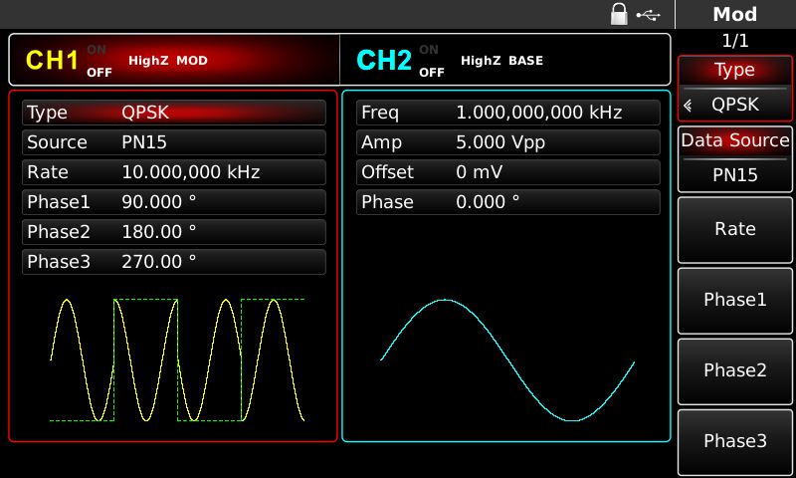
Рисунок 4- 78 Установка параметров QPSK
Настройки можно выполнять с помощью многофункциональной ручки и клавиши направления прямо на этом интерфейсе. Также можно нажать соответствующие функциональные клавиши, после чего откроется следующий интерфейс. Для настройки какого-либо параметра нажмите соответствующую программную клавишу, введите требуемое значение и выберите единицу измерения.
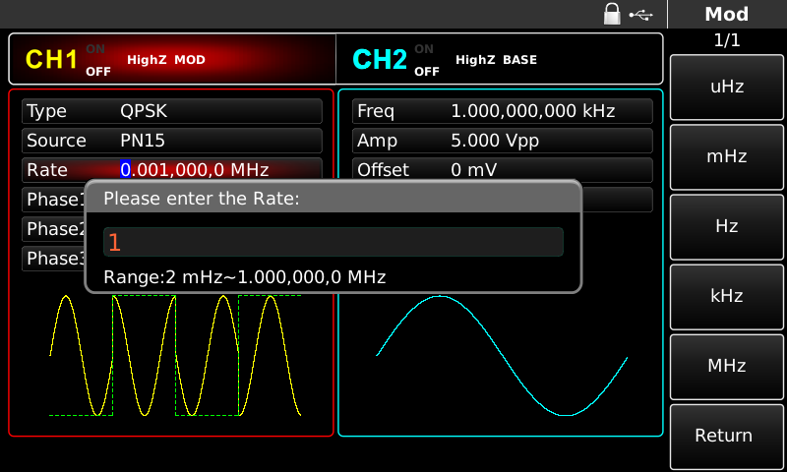
Рисунок 4- 79 Установить скорость QPSK
- Использовать выход канала
Нажмите кнопку CH1 на передней панели для быстрого включения выхода канала 1. После включения выхода канала включается подсветка CH1, надпись "OFF" справа от информационной метки CH1 из белой становится серой, а надпись "ON" из серой становится белой, что свидетельствует о включении выхода канала 1.
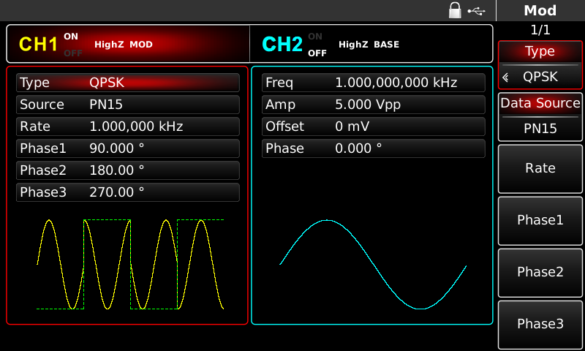
Рисунок 4- 80 Использовать выход канала
Проверьте с помощью осциллографа форму сигнала модуляции QPSK, которая показана на рисунке ниже:
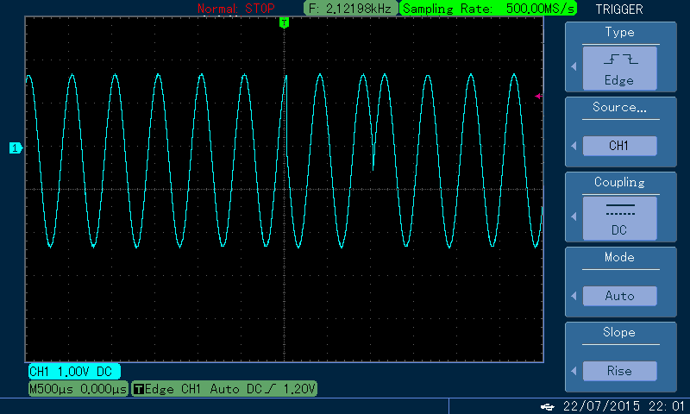
Рисунок 4- 81 Наблюдение формы волны QPSK с помощью осциллографа
  - Осцилляционный ключ (OSK)
Функциональный генератор/генератор сигналов произвольной формы может выдавать синусоидальный сигнал прерывистого колебания в ОСК. Вывод несущего сигнала осуществляется при запуске внутреннего кристаллического генератора; вывод прекращается при прекращении колебаний внутреннего кристаллического генератора. Режим модуляции двух каналов является взаимно независимым. Вы можете настроить одинаковый или разный режим модуляции для канала 1 и 2.

Выбор модуляции OSK
Для использования функции BPSK последовательно нажимайте MOD, Type и OSK (если Type не выделена, нажмите Softkey Type для выбора). После использования функции OSK генератор сигналов UTG4000A выдает модулированную форму сигнала с текущей фазой несущей (по умолчанию 0º и не регулируется) и фазой модуляции.

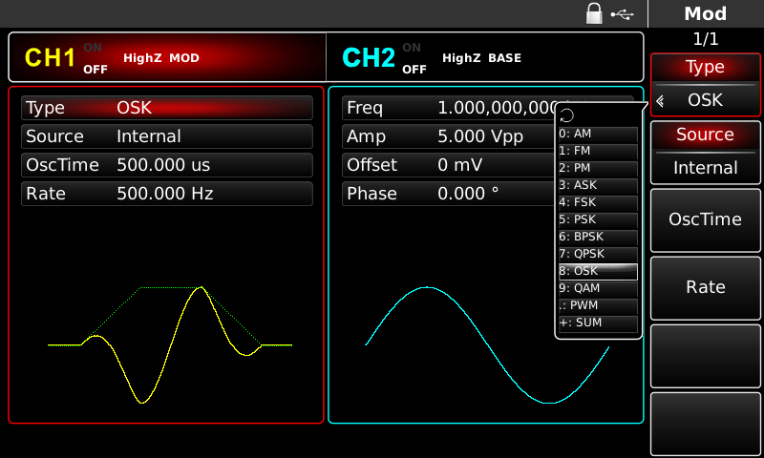
Рисунок 4- 82 Выбор функции OSK

Выбор формы несущей волны
Форма несущего сигнала ОСК - синусоидальная.
Рисунок 4- 83 Выбор формы несущей волны

Установка несущей частоты
По умолчанию частота несущей волны составляет 1 кГц. Диапазон частот несущей волны приведен в таблице ниже:

Таблица 4- 10
Форма несущей волны | Частота
Форма несущей волны | UTG4082A | UTG4122A | UTG4162A | UTG4202A
Синусоидальная волна | 1 мкГц ~ 80 МГц | 1 мкГц ~ 120 МГц | 1 мкГц ~ 160 МГц | 1 мкГц ~ 200 МГц
Для установки несущей частоты используйте многофункциональную ручку и клавишу направления или нажмите программную клавишу Freq, введите необходимое значение и выберите единицу измерения.

Выбор источника модуляции
Функциональный генератор сигналов UTG4000A может выбирать внутренний или внешний источник модуляции. После использования функции PSK можно увидеть, что по умолчанию источник модуляции внутренний. Изменить его можно с помощью многофункциональной ручки на интерфейсе для использования функции PSK или нажатием функциональной клавиши Source.
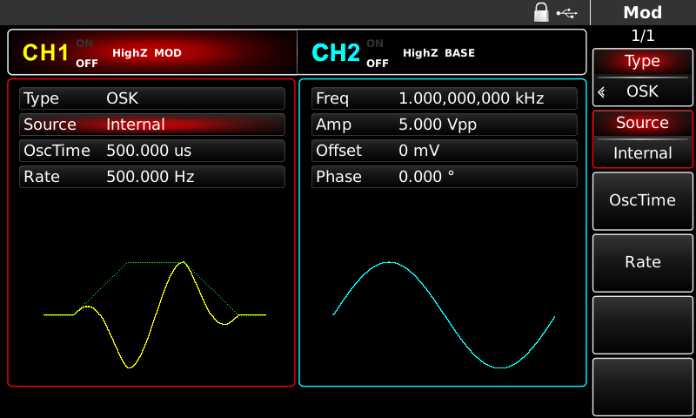
Рисунок 4- 84 Выбор источника модуляции
- Внутренний источник
В случае внутреннего источника модуляции волна внутренней модуляции является синусоидой. Фазовое соотношение между началом и прекращением колебаний может быть задано установкой скорости ОСК.
- Внешний источник
В случае использования внешнего источника модуляции скорость будет скрыта в списке параметров, если для модуляции несущей используется внешний осциллограф. Выходная фаза OSK определяется логическим уровнем на внешнем цифровом интерфейсе модуляции (разъем FSK Trig). Например, при низком логическом уровне на внешнем входе выводится фаза несущей, при высоком логическом уровне - фаза модуляции.

Установить OSK
Частота между фазой несущей и фазой модуляции может быть установлена в случае внутреннего источника модуляции. После использования функции OSK можно установить частоту QPSK, которая по умолчанию находится в диапазоне 2мГц~1МГц и составляет 500Гц. Изменить ее можно с помощью многофункциональной ручки и клавиши направления на интерфейсе для использования функции PSK или нажатием кнопки Rate.

Установить период колебаний
Период колебаний - период колебаний внутреннего кристаллического генератора. Нажмите функциональную клавишу OcsTime, чтобы выделить ее, и введите необходимое значение с помощью цифровой клавиатуры или клавиши направления и ручки управления, которое по умолчанию находится в диапазоне 8нс -1мс и 50мкс.

Исчерпывающий пример
Сначала прибор переводится в режим OSK, а в качестве несущего сигнала задается внутренняя синусоидальная волна частотой 2 кГц и напряжением 2 Вpp. Установите частоту 100 Гц и период колебаний 1 мкс. Конкретные действия выполняются следующим образом:
- Функция ОСК
Для использования функции OSK последовательно нажмите MOD, Type и OSK (если кнопка Type не выделена, нажмите Softkey Type для выбора).
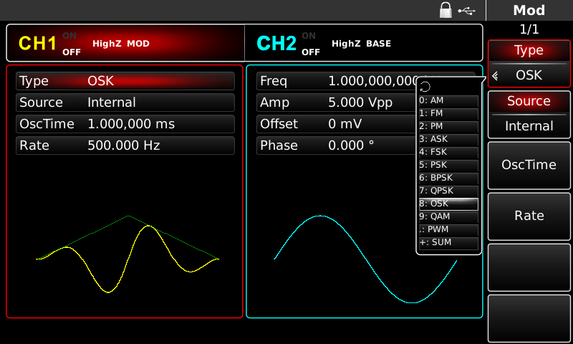
Рисунок 4- 85 Выбор функции OSK
- Установка параметров несущего сигнала
Нажмите клавишу настройки типа основной формы сигнала Sine, чтобы выбрать несущий сигнал в виде синусоиды. По умолчанию используется синусоидальный несущий сигнал, поэтому в данном примере менять его не нужно. Настройка осуществляется с помощью многофункциональной ручки и клавиши направления. Также можно повторно нажать соответствующие функциональные клавиши, после чего откроется следующий интерфейс. Для настройки какого-либо параметра нажмите соответствующую "софт-клавишу", введите нужное значение и выберите единицу измерения.
Рисунок 4- 86 Установка параметров несущей
- Установка скорости ОСК, фазы модуляции и PN-кода
Нажмите MOD, чтобы вернуться к приведенному ниже интерфейсу после установки параметров несущей:
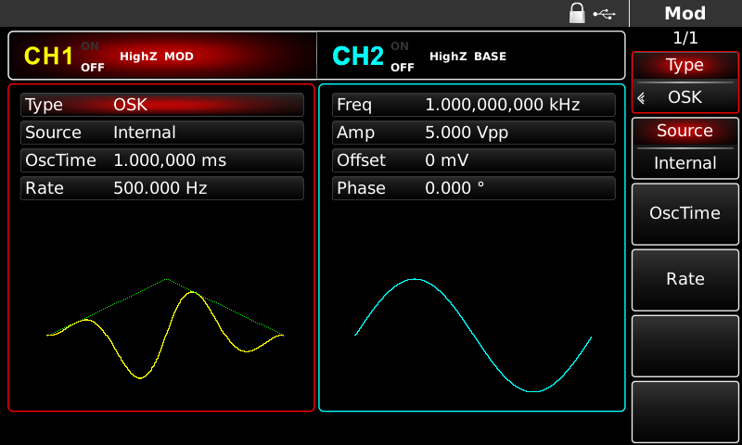
Рисунок 4- 87 Установка параметров модуляции
Настройки можно выполнять с помощью многофункциональной ручки и клавиши направления прямо на этом интерфейсе. Также можно нажать соответствующие функциональные клавиши, после чего откроется следующий интерфейс. Для настройки какого-либо параметра нажмите соответствующую программную клавишу, введите требуемое значение и выберите единицу измерения.
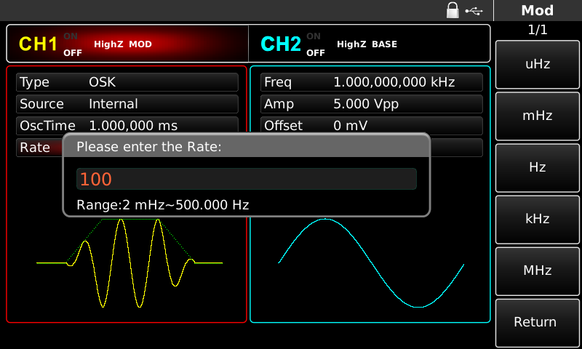
Рисунок 4- 88 Установить скорость модуляции
- Использовать выход канала
Нажмите кнопку CH1 на передней панели для быстрого включения выхода канала 1. После включения выхода канала включается подсветка CH1, надпись "OFF" справа от информационной метки CH1 из белой становится серой, а надпись "ON" из серой становится белой, что свидетельствует о включении выхода канала 1.
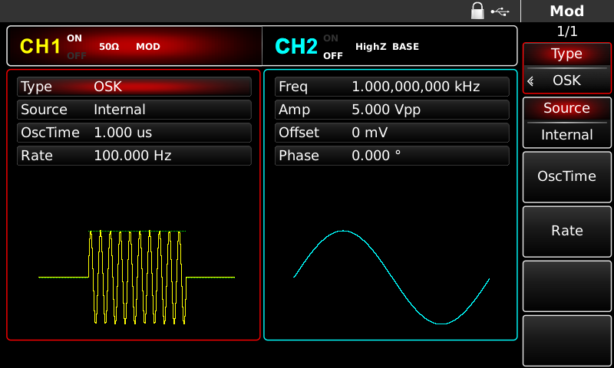
Рисунок 4- 89 Использовать выход канала
Проверьте форму осциллограммы модуляции ОСК с помощью осциллографа, которая показана на рисунке ниже:
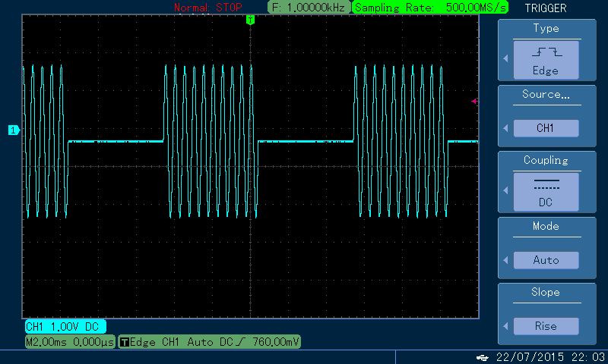
Рисунок 4- 90 Наблюдение формы сигнала ОСК с помощью осциллографа
  - Квадратурная амплитудная модуляция (QAM)
В QAM в качестве несущей волны используются два сигнала одинаковой частоты, но с разностью фаз 90°, которые подвергаются амплитудной модуляции сигналом базовой полосы. Генератор сигналов произвольной формы UTG4000A может выдавать семь режимов модуляции: 4QAM, 8QAM, 16QAM, 32QAM, 64QAM, 128QAM и 256QAM. Режимы модуляции двух каналов взаимно независимы. Вы можете настроить одинаковый или разный режим модуляции для каналов 1 и 2.

Выберите QAM
Для использования функции QAM последовательно нажимайте MOD, Type и QAM (если Type не выделен, нажмите Softkey Type для выбора). После использования функции QAM генератор сигналов UTG4000A выдает модулированную форму сигнала с текущей фазой несущей (по умолчанию 0º и не настраивается) и фазой модуляции.
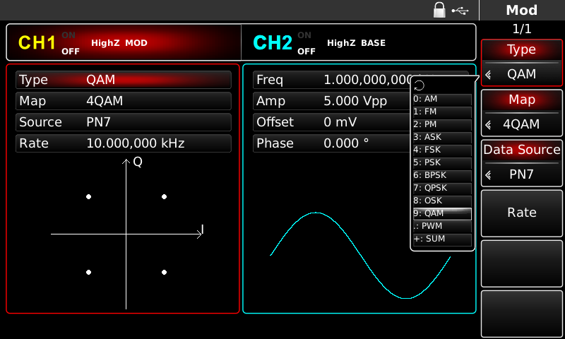
Рисунок 4- 91 Выбор функции QAM

Выбор формы несущей волны
Форма волны несущей QAM - синусоидальная.
Рисунок 4- 92 Выбор формы несущей волны

Установка несущей частоты
Таблица 4- 11
Форма несущей волны | Частота
Форма несущей волны | UTG4082A | UTG4122A | UTG4162A | UTG4202A
Синусоидальная волна | 1 мкГц ~ 80 МГц | 1 мкГц ~ 120 МГц | 1 мкГц ~ 160 МГц | 1 мкГц ~ 200 МГц

Для установки несущей частоты используйте многофункциональную ручку и клавишу направления или нажмите программную клавишу Freq, введите необходимое значение и выберите единицу измерения после выбора формы несущей волны.

Установка режима модуляции
Режим модуляции - это подраздел созвездия, который меняется в зависимости от выбранного режима модуляции. Нажмите функциональную клавишу Map, чтобы выделить его, и введите требуемое значение периода с помощью цифровой клавиатуры или клавиши направления и ручки, которое может быть 4QAM, 8QAM, 16QAM, 32QAM, 64QAM, 128QAM или 256QAM.

Исчерпывающий пример
Вначале запустите прибор в режиме QAM, а затем установите в качестве несущего сигнала внутреннюю синусоиду с частотой 2 кГц и напряжением 2 Вpp. Установите частоту 100 Гц и режим модуляции 64QAM. Конкретные действия выполняются следующим образом:
- Функция QAM
Для использования функции QAM последовательно нажимайте кнопки MOD, Type и QAM (если кнопка Type не выделена, нажмите Softkey Type для выбора).
Рисунок 4- 93 Выбор функции QAM
- Установка параметров несущего сигнала
Нажмите клавишу настройки типа основной формы сигнала Sine, чтобы выбрать несущий сигнал в виде синусоиды. По умолчанию используется синусоидальный несущий сигнал, поэтому в данном примере менять его не нужно. Настройка осуществляется с помощью многофункциональной ручки и клавиши направления. Также можно повторно нажать соответствующие функциональные клавиши, после чего откроется следующий интерфейс. Для настройки какого-либо параметра нажмите соответствующую "софт-клавишу", введите нужное значение и выберите единицу измерения.
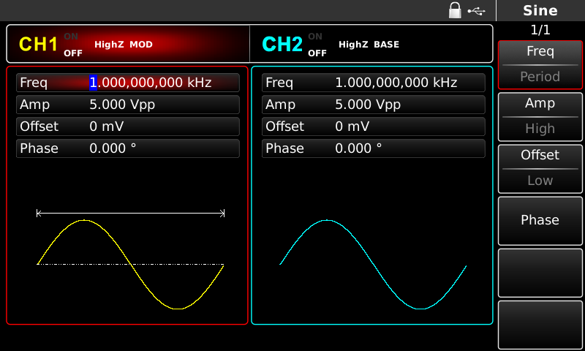
Рисунок 4- 94 Установка параметров несущей
- Установка режима модуляции QAM, PN-кода и скорости модуляции
Нажмите MOD, чтобы вернуться к приведенному ниже интерфейсу после установки параметров несущей:
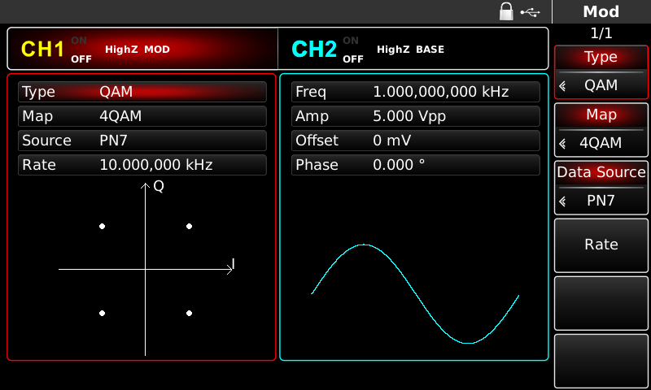
Рисунок 4- 95 Установка параметров модуляции
Настройки можно выполнять с помощью многофункциональной ручки и клавиши направления прямо на этом интерфейсе. Также можно нажать соответствующие функциональные клавиши, после чего откроется следующий интерфейс. Для настройки какого-либо параметра нажмите соответствующую программную клавишу, введите требуемое значение и выберите единицу измерения.
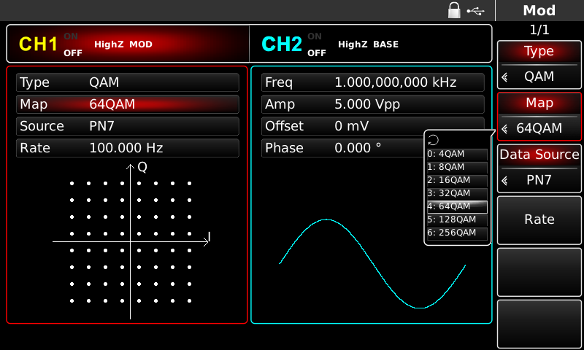
Рисунок 4- 96 Установить скорость модуляции
- Использовать выход канала
Нажмите кнопку CH1 на передней панели для быстрого включения выхода канала 1. После включения выхода канала включается подсветка CH1, надпись "OFF" справа от информационной метки CH1 из белой становится серой, а надпись "ON" из серой становится белой, что свидетельствует о включении выхода канала 1.
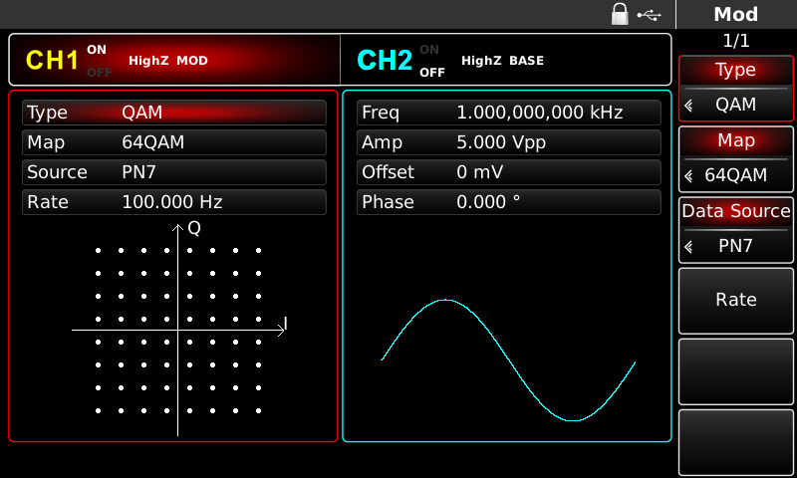
Рисунок 4- 97 Использование выхода канала
Проверьте с помощью осциллографа форму волны модуляции QAM, которая показана на рисунке ниже:
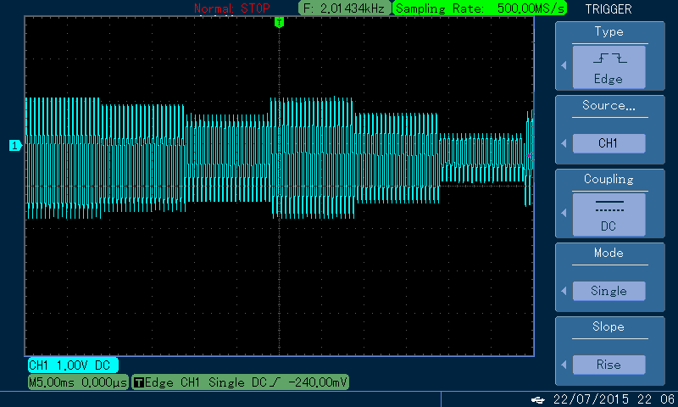
Рисунок 4- 98 Наблюдение формы сигнала QAM с помощью осциллографа
  - Суммарная модуляция (SUM)
В SUM модулированная форма сигнала обычно состоит из несущей и модулирующей волны. Выходной сигнал получается суммой произведения амплитуды несущей и коэффициента модуляции и произведения амплитуды волны модуляции и коэффициента модуляции. Режим модуляции двух каналов является взаимно независимым. Вы можете настроить одинаковый или разный режим модуляции для каналов 1 и 2.

Выберите SUM
Для использования функции SUM последовательно нажмите MOD, Type и SUM (если Type не выделен, нажмите Softkey Type для выбора). После использования функции SUM генератор сигналов UTG4000A будет выдавать модулированную форму сигнала с текущей формой модулирующей и несущей волны.

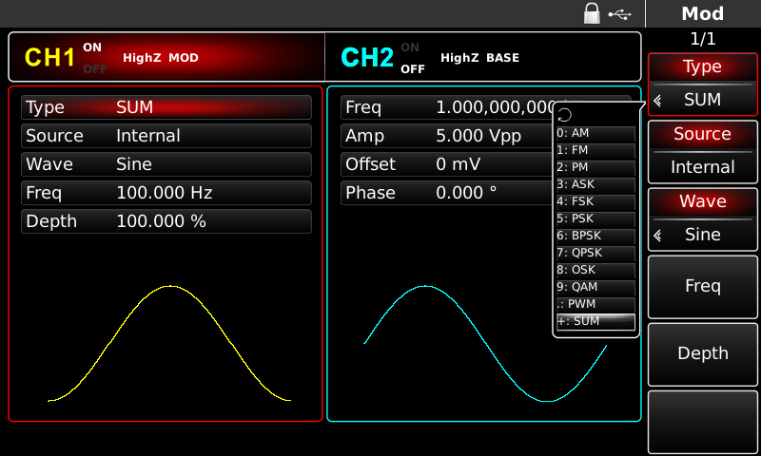
Рисунок 4- 99 Выберите функцию SUM

Выбор формы несущей волны
Форма несущей волны SUM может быть синусоидальной, квадратной, пилообразной или произвольной (кроме постоянного тока), по умолчанию используется синусоидальная. После выбора SUM нажмите кнопку настройки основной формы сигнала, чтобы быстро установить соответствующую форму несущей волны.

Установка несущей частоты
Диапазон несущих частот зависит от формы несущей волны. По умолчанию частота всех несущих волн составляет 1 кГц. Диапазон частот несущих волн приведен в таблице ниже:
Таблица 4- 12
Форма несущей волны | Частота
Форма несущей волны | UTG4082A | UTG4122A | UTG4162A | UTG4202A
Синусоидальная волна | 1 мкГц ~ 80 МГц | 1 мкГц ~ 120 МГц | 1 мкГц ~ 160 МГц | 1 мкГц ~ 200 МГц
Квадратная волна | 1 мкГц ~ 30 МГц | 1 мкГц ~ 40 МГц | 1 мкГц ~ 50 МГц | 1 мкГц ~ 60 МГц
Импульсная волна | 1 мкГц ~ 30 МГц | 1 мкГц ~ 40 МГц | 1 мкГц ~ 50 МГц | 1 мкГц ~ 60 МГц
Пилообразная волна | 1 мкГц ~ 2 МГц | 1 мкГц ~ 3 МГц | 1 мкГц ~ 4 МГц | 1 мкГц ~ 5 МГц
Произвольная волна | 1 мкГц ~ 30 МГц | 1 мкГц ~ 30 МГц | 1 мкГц ~ 30 МГц | 1 мкГц ~ 50 МГц

Для установки несущей частоты используйте многофункциональную ручку и клавишу направления или нажмите соответствующую клавишу, введите нужное значение и выберите единицу измерения.

Выбор источника модуляции
Генератор сигналов UTG4000A может выбирать внутренний или внешний источник модуляции. После использования функции SUM можно увидеть, что по умолчанию источник модуляции внутренний. Изменить его можно с помощью многофункционального регулятора на интерфейсе для использования функции SUM или нажатием кнопки функционального меню Source.
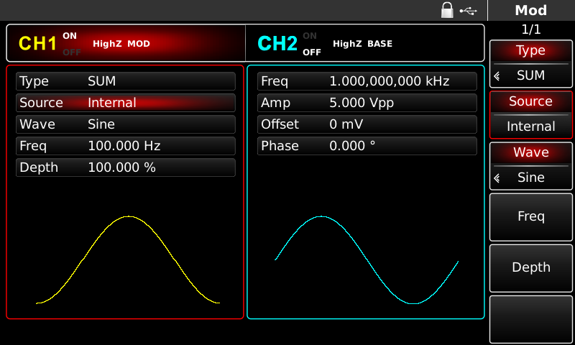
Рисунок 4- 100 Выбор источника модуляции
- Внутренний источник
В случае внутреннего источника модуляции волна модуляции может быть синусоидальной, квадратной, восходящей пилообразной, нисходящей пилообразной, произвольной и шумовой, а по умолчанию - синусоидальной. После использования функции SUM видно, что по умолчанию волна модуляции синусоидальная. Изменить его можно с помощью многофункциональной ручки на интерфейсе для использования функции амплитудной модуляции или нажатием кнопки Wave.
  - Квадратная волна: коэффициент полезного действия равен 50%
  - Пилообразная волна: степень симметрии составляет 0,10%
  - Произвольная волна: при выборе произвольной волны в качестве формы модулирующего сигнала, функция/генератор произвольной волны ограничивает длину произвольной волны до 32Mpts путем автоматического подсчета теста.
  - Шум: белый гауссовский шум
- Внешний источник
При использовании внешнего источника модуляции волна и частота модуляции будут скрыты в списке параметров, если для модуляции несущей используется внешняя форма сигнала. Глубина SUM регулируется уровнем сигнала ±5 В на входном разъеме внешней аналоговой модуляции (разъем Modulation In) на задней панели. Например, если глубина модуляции в списке параметров установлена равной 100%, то амплитуда выходного сигнала SUM будет максимальной при напряжении внешнего модуляционного сигнала +5 В и минимальной при напряжении внешнего модуляционного сигнала -5 В.

Установка частоты волны модуляции
Частота волны модуляции может быть установлена в случае использования внутреннего источника модуляции. После использования функции SUM можно увидеть, что по умолчанию частота модулирующей волны составляет 10 кГц. Изменить ее можно с помощью многофункциональной ручки и клавиши направления на интерфейсе при использовании функции амплитудной модуляции или нажатием кнопки Freq. Диапазон частот модуляции составляет 2мГц~100кГц. В случае использования внешнего источника модуляции волна и частота модуляции будут скрыты в списке параметров, если для модуляции несущей используется внешняя форма сигнала. Диапазон частот модуляционного сигнала внешнего входа составляет 2мГц~20кГц.

Установка глубины модуляции
Глубина модуляции - это степень изменения амплитуды, выраженная в процентах. Диапазон глубины SUM составляет 0%~100%, по умолчанию - 100%. Когда глубина модуляции равна 0%, выводится несущая волна. Когда глубина модуляции равна 100%, выводится волна модуляции. Изменить этот параметр можно с помощью многофункциональной ручки и клавиши направления на интерфейсе для использования функции амплитудной модуляции или нажатием кнопки Depth. В случае использования внешнего источника модуляции выходная амплитуда прибора также регулируется уровнем сигнала ±5 В на входном разъеме внешней аналоговой модуляции (разъем Modulation In) на задней панели.

Исчерпывающий пример
Сначала прибор работает в режиме SUM, затем в качестве модулирующего сигнала устанавливается внутренняя синусоидальная волна частотой 1 кГц, а в качестве несущего сигнала - квадратная волна частотой 2 кГц, амплитудой 200 мВп и коэффициентом передачи 45%. Наконец, установите глубину модуляции равной 80%. Конкретные действия выполняются следующим образом:
- Использование функции SUM
Нажмите MOD для использования функции и выберите функцию SUM (нажмите Softkey Type для выбора, если Type не выделена).
Рисунок 4- 101 Выберите функцию SUM
- Установка параметров модулирующего сигнала
Настройка осуществляется с помощью многофункциональной ручки и клавиши направления после использования функции SUM. Для использования функции SUM можно также нажимать функциональные клавиши на вышеуказанном интерфейсе. Для настройки какого-либо параметра необходимо нажать соответствующую "мягкую" клавишу, ввести требуемое значение и выбрать единицу измерения.
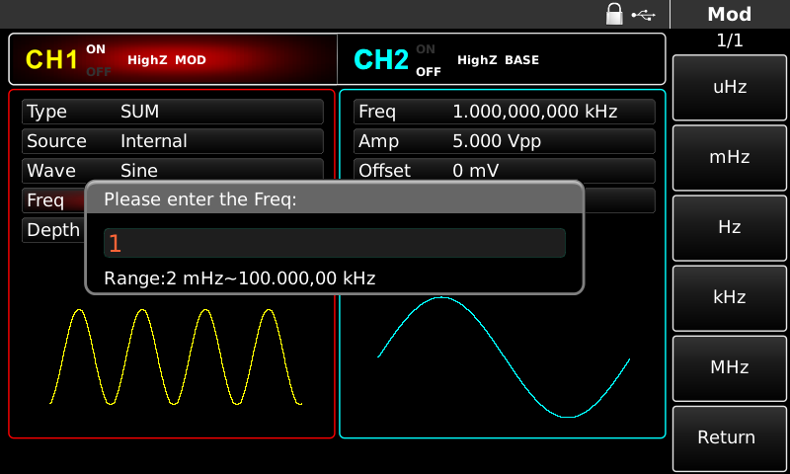
Рисунок 4- 102 Установка параметров модуляции
- Установка параметров несущего сигнала
Выберите тип основной формы сигнала в режиме модуляции. Нажмите Square, чтобы выбрать несущий сигнал в виде квадратной волны.
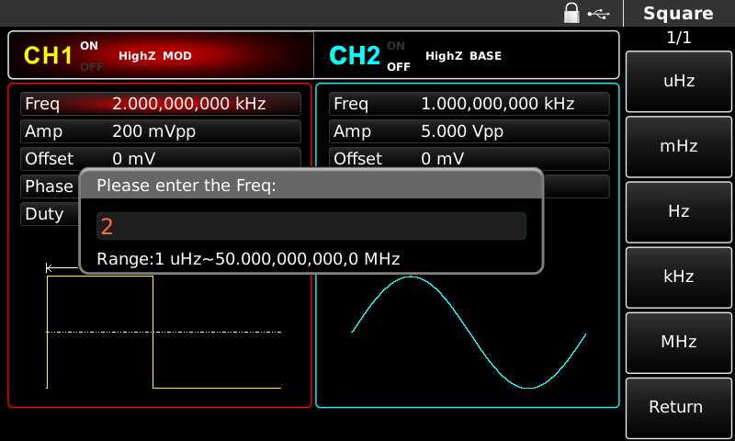
Рисунок 4- 103 Установка параметров несущей
Настройка осуществляется с помощью многофункциональной ручки и клавиши направления. Также можно повторно нажать соответствующие функциональные клавиши. Для настройки какого-либо параметра необходимо нажать соответствующую программную клавишу, ввести требуемое значение и выбрать единицу измерения.
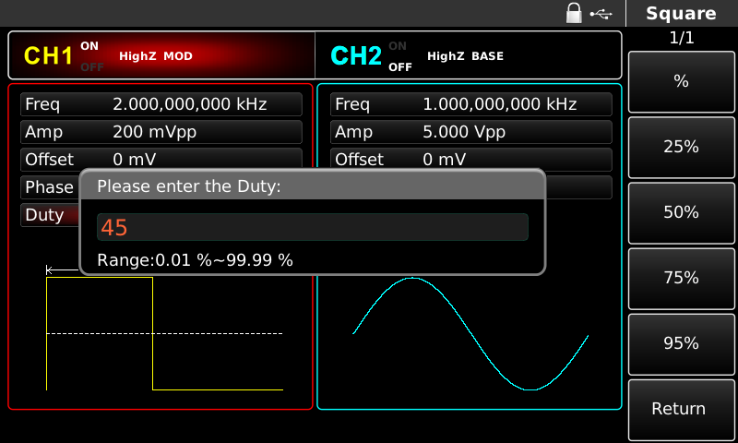
Рисунок 4- 104 Установить коэффициент загрузки несущей
- Установка глубины модуляции
Для установки глубины модуляции после настройки параметров несущей нажмите программную клавишу MOD, чтобы вернуться к интерфейсу, приведенному ниже. Настройка осуществляется с помощью многофункциональной ручки и клавиши направления. Для установки глубины модуляции можно также повторно нажать программную клавишу Depth, ввести с цифровой клавиатуры число 80 и нажать программную клавишу %.
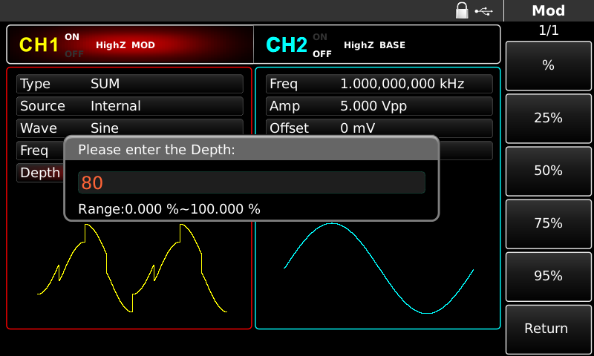
Рисунок 4- 105 Установить глубину модуляции
- Использовать выход канала
Нажмите кнопку CH1 на передней панели для быстрого включения выхода канала 1. После включения выхода канала включается подсветка CH1, надпись "OFF" справа от информационной метки CH1 из белой становится серой, а надпись "ON" из серой становится белой, что свидетельствует о включении выхода канала 1.
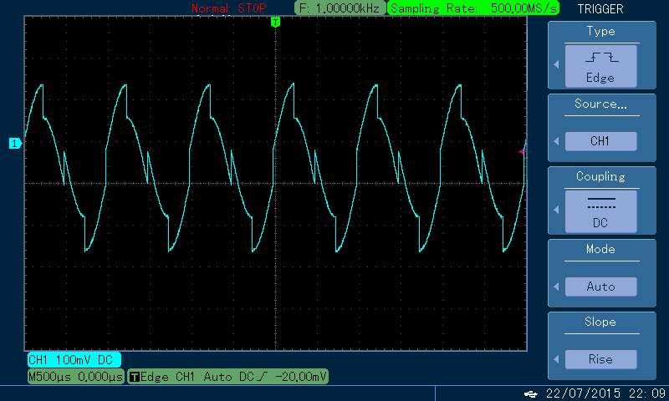
Рисунок 4- 106 Использовать выход канала
  - Широтно-импульсная модуляция (ШИМ)
В ШИМ модулированная форма сигнала обычно состоит из несущей и модулирующей волн. Ширина импульса несущей волны зависит от амплитуды волны модуляции. Режим модуляции двух каналов является взаимно независимым. Вы можете настроить одинаковый или разный режим модуляции для каналов 1 и 2.

Выберите ШИМ
Для использования функции ШИМ последовательно нажмите MOD, Type и PWM (если Type не выделена, то для отображения следующего экрана подтегов может потребоваться дважды нажать софт-клавишу Type). После использования функции ШИМ генератор сигналов UTG4000A будет выдавать модулированную форму сигнала с текущей формой волны модуляции и несущей волны.
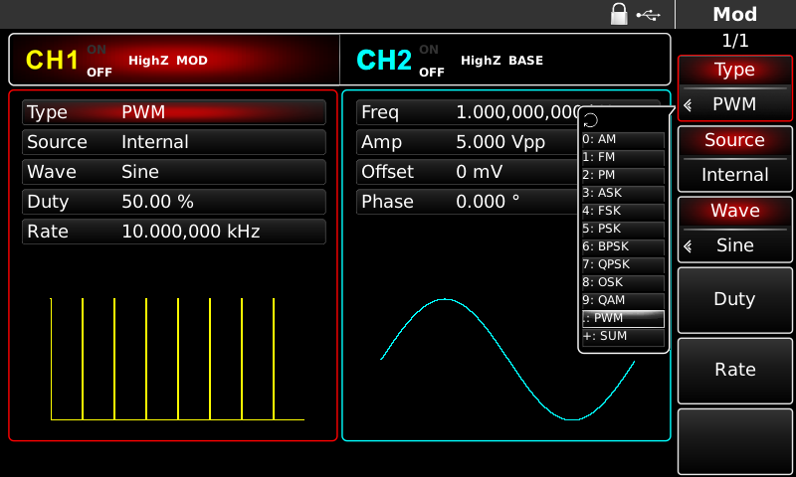
Рисунок 4- 107 Выбор функции ШИМ

Форма несущей волны
Форма несущей волны ШИМ может быть только импульсной. После выбора ШИМ нажмите кнопку Pulse для входа в интерфейс формы несущей волны.
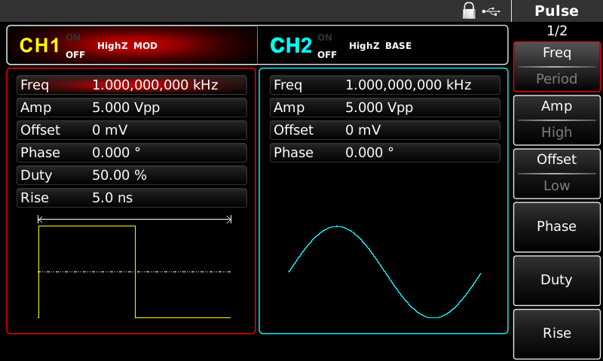
Рисунок 4- 108Установить форму несущей волны

Установка несущей частоты
Диапазон частот импульсной волны составляет 1мкГц~50МГц. Частота по умолчанию - 1кГц. Для установки несущей частоты используйте многофункциональную ручку и клавишу направления в интерфейсе или нажмите функциональную клавишу Freq, введите требуемое значение и выберите единицу измерения.

Установить коэффициент загрузки несущей
Диапазон коэффициента заполнения импульсной волны составляет 0,01%~99,99%. По умолчанию этот коэффициент равен 50%. Для установки коэффициента заполнения несущей используйте многофункциональную ручку и клавишу направления в интерфейсе или нажмите функциональную клавишу Duty, введите требуемое значение и выберите единицу измерения.

Выбор источника модуляции
Функциональный генератор сигналов UTG4000A может выбирать внутренний или внешний источник модуляции. После использования функции ШИМ можно увидеть, что по умолчанию источник модуляции внутренний. Изменить его можно с помощью многофункциональной ручки на интерфейсе для использования функции частотной модуляции или нажатием кнопки Source.
Примечание: выбор источника модуляции возможен только после использования функции ШИМ. Для использования функции ШИМ последовательно нажмите MOD, Type и PWM (если Type не выделен, то может потребоваться дважды нажать софт-клавишу Type для отображения следующего экрана подтегов).
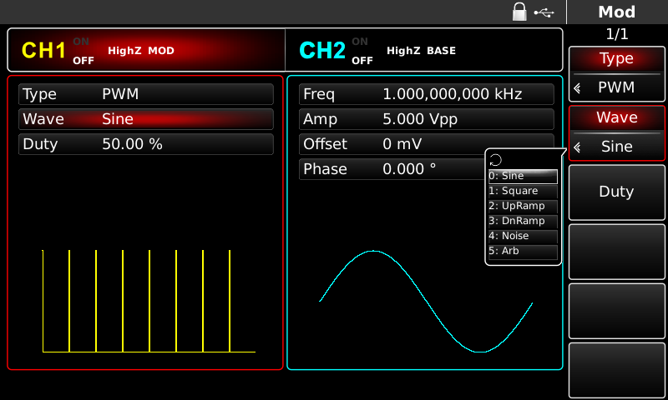
Рисунок 4- 109Выбор источника модуляции
- Внутренний источник
В случае внутреннего источника модуляции волна модуляции может быть синусоидальной, квадратной, восходящей пилообразной, нисходящей пилообразной, произвольной и шумовой, а по умолчанию это синусоидальная волна. После использования функции ШИМ видно, что по умолчанию волна модуляции синусоидальная. Изменить ее можно с помощью многофункционального регулятора на интерфейсе для использования функции ШИМ или нажатием кнопки Wave.
  - Квадратная волна: коэффициент полезного действия равен 50%
  - Восходящая пилообразная волна: степень симметрии составляет 100%
  - Нисходящая пилообразная волна: степень симметрии равна 0%
  - Произвольная волна: при выборе произвольной волны в качестве формы модулирующего сигнала, функция/генератор произвольной волны ограничивает длину произвольной волны до 32Mpts путем автоматического подсчета теста.
  - Шум: белый гауссовский шум
- Внешний источник
При использовании внешнего источника модуляции волна и частота модуляции будут скрыты в списке параметров, если для модуляции несущей используется внешняя форма сигнала. Отклонение коэффициента дежурного ШИМ регулируется уровнем сигнала ±5 В на входном разъеме внешней аналоговой модуляции (разъем Modulation In) на задней панели. Например, если в списке параметров установлено значение 15%, то при подаче внешнего модулирующего сигнала +5 В коэффициент девиации несущего сигнала (импульсной волны) увеличивается на 15%. При более низком уровне внешнего сигнала отклонение меньше.

Установленное отклонение коэффициента дежурства
Отклонение коэффициента дежурного режима - это отклонение формы модулированного сигнала от текущего коэффициента дежурного режима несущей. Диапазон значений коэффициента дежурного ШИМ составляет 0%~49,99%, по умолчанию - 20%. Изменить его можно с помощью многофункциональной ручки и клавиши направления на интерфейсе для использования функции ШИМ или нажатием кнопки Duty.
  - Отклонение коэффициента дежурства - изменение коэффициента дежурства модулированного сигнала относительно исходного импульсного сигнала (%).
  - Отклонение коэффициента дежурства не должно быть больше текущего коэффициента дежурства импульсной волны.
  - Сумма отклонения коэффициента дежурного режима и текущего коэффициента дежурного режима импульсной волны должна быть ≤99,99%.
  - Отклонение коэффициента дежурного режима ограничивается минимальным коэффициентом дежурного режима импульсной волны и текущим временем фронта импульса.

Исчерпывающий пример
Сначала прибор работает в режиме ШИМ, затем в качестве модулирующего сигнала задается внутренняя синусоидальная волна частотой 1 кГц, а в качестве несущего сигнала - импульсная волна частотой 10 кГц, амплитудой 2 Вpp, коэффициентом дежурства 50% и временем нарастания/спада 100 с. Наконец, установите отклонение коэффициента дежурства равным 40%. Конкретные действия выполняются следующим образом:
- Использование функции ШИМ
Для использования функции ШИМ последовательно нажмите MOD, Type и PWM (если Type не выделена, то для отображения следующего экрана подтегов может потребоваться дважды нажать софт-клавишу Type).
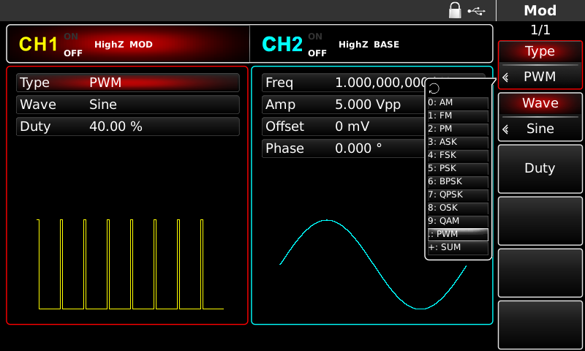
Рисунок 4- 110Выбор функции ＰＷＭ
- Установка параметров модулирующего сигнала
После использования функции ШИМ настройте ее с помощью многофункциональной ручки и клавиши направления. Для использования функции ШИМ можно также нажать соответствующие функциональные клавиши на вышеуказанном интерфейсе, после чего откроется следующий интерфейс. Для настройки какого-либо параметра нажмите соответствующую "мягкую" клавишу, введите требуемое значение и выберите единицу измерения.
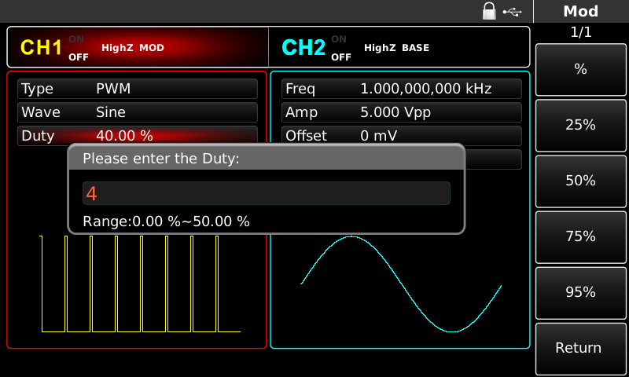
Рисунок 4- 111Установка параметров модуляции
- Установка параметров несущего сигнала
Нажмите функциональную клавишу Pulse для входа в интерфейс настройки параметров несущей в интерфейсе использования функции ШИМ.
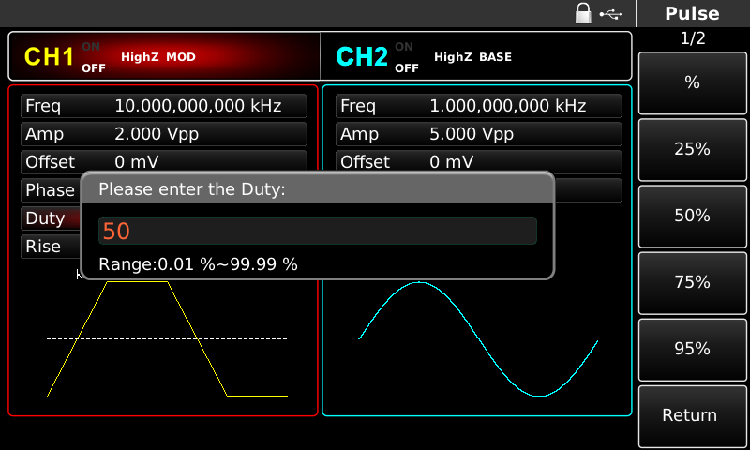
Рисунок 4- 112 Установка параметров несущей
Настройка осуществляется с помощью многофункциональной ручки и клавиши направления. Также можно повторно нажать соответствующие функциональные клавиши, после чего откроется интерфейс, приведенный ниже. Для настройки какого-либо параметра нажмите соответствующую программную клавишу, введите требуемое значение и выберите единицу измерения.
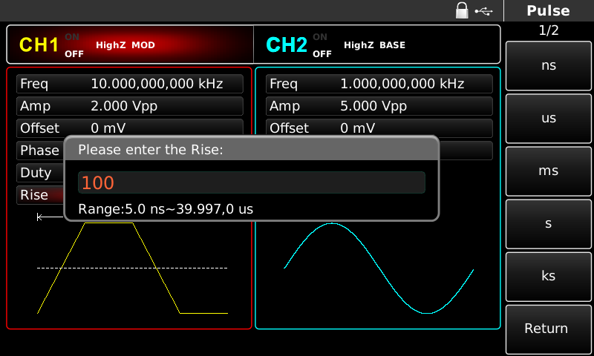
Рисунок 4- 113Установить нарастающий фронт
- Установленное отклонение коэффициента дежурства
Нажмите кнопку Pulse для возврата в интерфейс, приведенный ниже для установки девиации частоты после настройки параметров несущей.
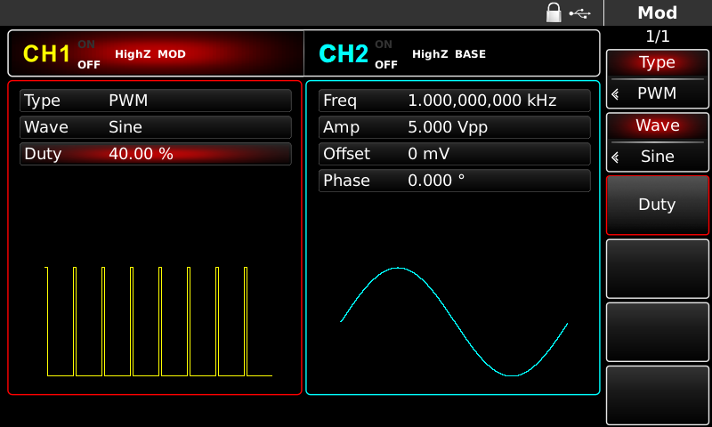
Рисунок 4- 114Установка параметров модуляции
Настройка осуществляется с помощью многофункциональной ручки и клавиши направления. Также можно повторно нажать функциональную клавишу Duty, ввести с цифровой клавиатуры число 40 и нажать функциональную клавишу % для установки отклонения коэффициента дежурства.
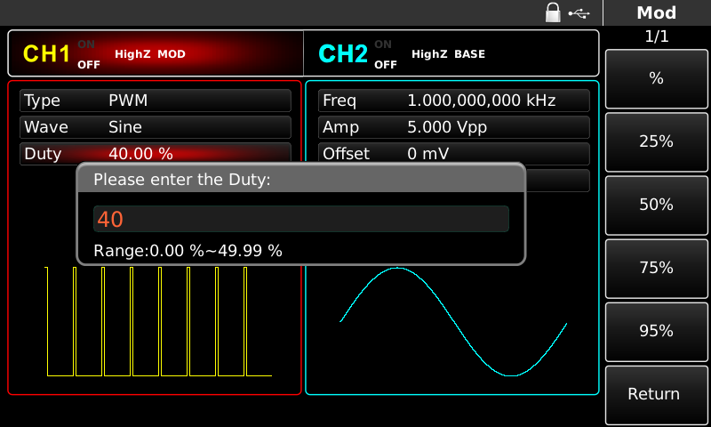
Рисунок 4- 115Отклонение заданного коэффициента дежурства
- Использовать выход канала
Нажмите кнопку CH1 на передней панели для быстрого включения выхода канала 1. После включения выхода канала включается подсветка CH1, надпись "OFF" справа от информационной метки CH1 из белой становится серой, а надпись "ON" из серой становится белой, что свидетельствует о включении выхода канала 1.
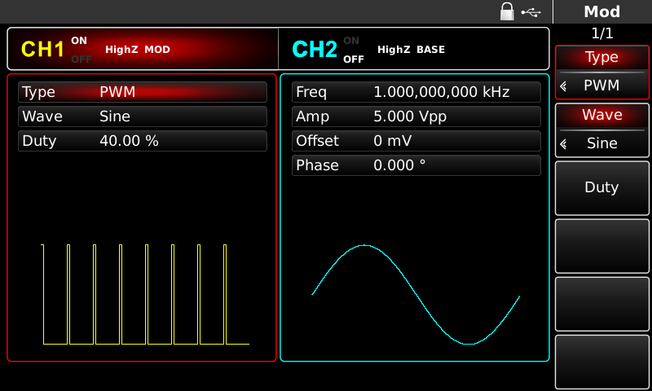
Рисунок 4- 116Использование выхода канала
Проверьте с помощью осциллографа форму волны ШИМ-модуляции, которая показана на рисунке ниже:
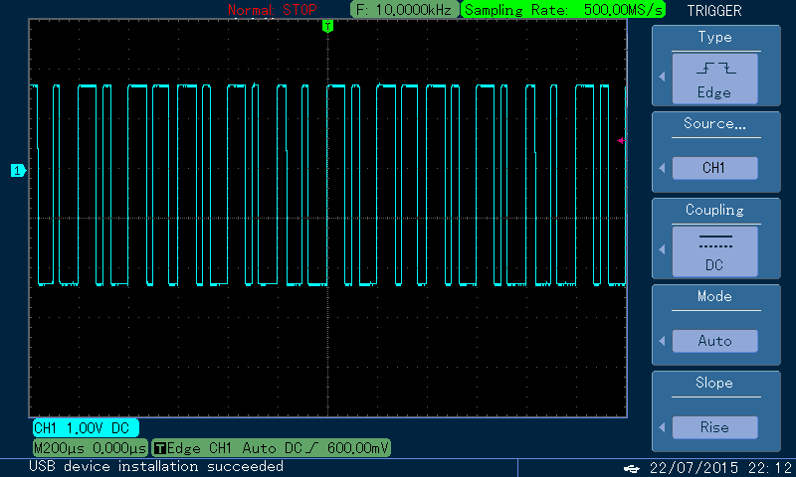
Рисунок 4- 117 Наблюдение формы волны ШИМ с помощью осциллографа
  - Форма волны развертки выходной частоты
При выборе режима частотной развертки выходная частота генератора функциональных/произвольных сигналов изменяется линейно или логарифмически от начальной частоты до конечной частоты за заданное время развертки. Источником запуска может быть внутренний, внешний или ручной триггер; он может генерировать выходную частотную развертку для синусоидальной, квадратной, пилообразной и произвольной волны (кроме постоянного тока). Режим модуляции двух каналов является взаимно независимым. Вы можете настроить одинаковый или разный режим модуляции для каналов 1 и 2.
  - Выберите частотную развертку

Запуск развертки частоты
Нажмите кнопку SWEEP для запуска частотной развертки. После использования частотной развертки генератор сигналов UTG4000A выведет форму сигнала частотной развертки с текущей настройкой.
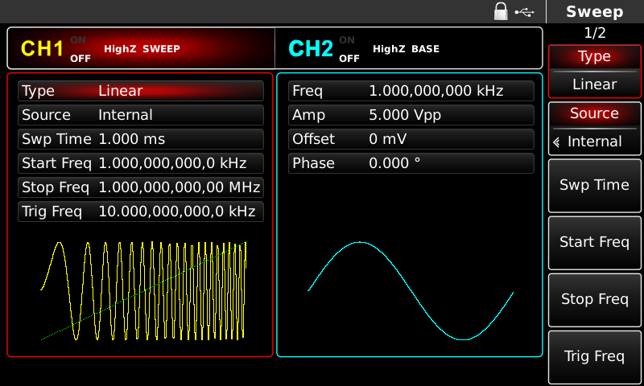
Рисунок 4- 118 Выбор функции SWEEP

Выбор формы волны частотной развертки
После запуска частотной развертки нажмите клавишу настройки основной формы волны для выбора формы волны частотной развертки. Например, выберите квадратную волну в качестве частотной развертки. Для этого нажмите кнопки Square и SWEEP . Появившийся интерфейс показан на рисунке ниже:
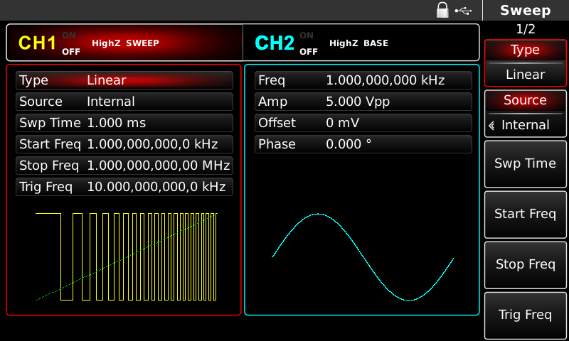
Рисунок 4- 119 Выбор формы волны частотной развертки
  - Установка частоты запуска и остановки
Начальная и конечная частоты - это верхний и нижний пределы развертки частоты. Функциональный генератор сигналов произвольной формы всегда выполняет развертку от начальной частоты до частоты остановки, а затем возвращается к начальной частоте. Для установки начальной или конечной частоты нажмите SWEEP, чтобы вернуться в интерфейс режима развертки частоты после установки параметров несущей, после чего можно использовать многофункциональную ручку и клавишу направления или нажать соответствующую функциональную клавишу, ввести число с цифровой клавиатуры и нажать соответствующую функциональную клавишу устройства для завершения настройки.
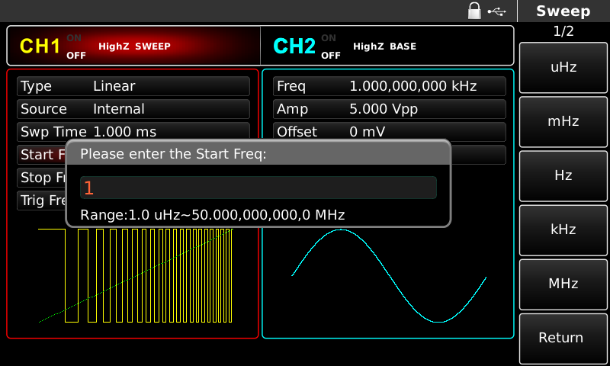
Рисунок 4- 120 Установка параметров частотной развертки
- Когда начальная частота < конечной частоты, функция / генератор произвольных сигналов развертывается от низкой частоты к высокой.
- Когда начальная частота > конечной частоты, функция / генератор сигналов произвольной формы развертывается от высокой частоты к низкой.
- Когда начальная частота = стоп-частоте, функция / генератор сигналов произвольной формы выдает фиксированную частоту.
- Синхросигнал режима развертки частоты имеет низкий уровень от начальной точки до середины времени развертки частоты и высокий уровень от середины до конца времени развертки частоты.
По умолчанию начальная частота составляет 1 кГц, а конечная - 136 Гц, однако диапазон начальной и конечной частот может изменяться в зависимости от формы волны развертки. Диапазон частот волны развертки приведен в таблице ниже:

Таблица 4- 13
Форма несущей волны | Частота
Форма несущей волны | UTG4082A | UTG4122A | UTG4162A | UTG4202A
Синусоидальная волна | 1 мкГц ~ 80 МГц | 1 мкГц ~ 120 МГц | 1 мкГц ~ 160 МГц | 1 мкГц ~ 200 МГц
Квадратная волна | 1 мкГц ~ 30 МГц | 1 мкГц ~ 40 МГц | 1 мкГц ~ 50 МГц | 1 мкГц ~ 60 МГц
Импульсная волна | 1 мкГц ~ 30 МГц | 1 мкГц ~ 40 МГц | 1 мкГц ~ 50 МГц | 1 мкГц ~ 60 МГц
Пилообразная волна | 1 мкГц ~ 2 МГц | 1 мкГц ~ 3 МГц | 1 мкГц ~ 4 МГц | 1 мкГц ~ 5 МГц
Произвольная волна | 1 мкГц ~ 30 МГц | 1 мкГц ~ 30 МГц | 1 мкГц ~ 30 МГц | 1 мкГц ~ 50 МГц

  - Режим частотной развертки
При линейной развертке генератор сигналов изменяет выходную частоту линейно в процессе развертки; при логарифмической развертке генератор сигналов изменяет выходную частоту логарифмически. По умолчанию установлен режим линейной развертки. Чтобы изменить его, нажмите кнопку Softkey Type в интерфейсе запуска режима развертки частоты (для входа в интерфейс выбора формы волны развертки частоты сначала нажмите SWEEP).
Рисунок 4- 121 Выбор линейной развертки частоты

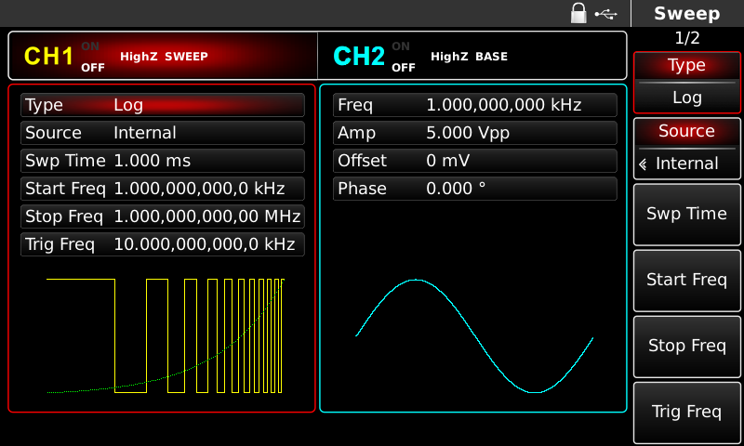
Рисунок 4- 122 Выбор логарифмической развертки частоты
  - Время развертки частоты
Установите время от начала частоты до ее остановки, которое по умолчанию составляет 1 мс и находится в диапазоне 1 мкс~500 с. Для его изменения можно использовать многофункциональную ручку и клавишу направления на интерфейсе для выбора режима развертки частоты или нажать функциональную клавишу Swp Time, ввести число с цифровой клавиатуры и нажать соответствующую функциональную клавишу прибора.

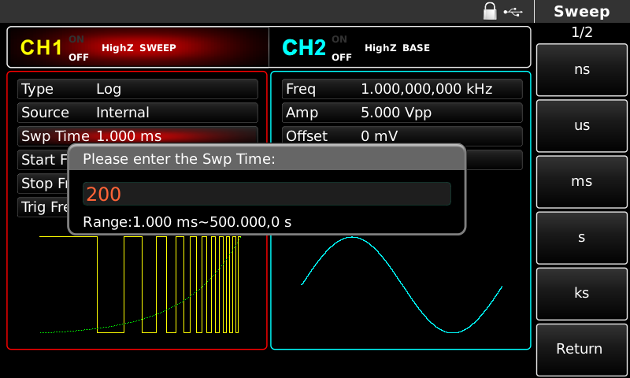
Рисунок 4- 123 Установить время развертки частоты
  - Выбор источника триггера
Генератор сигналов формирует выходную частотную развертку при получении триггерного сигнала и затем ожидает следующего триггерного сигнала. Источником запуска частотной развертки может быть внутренний, внешний или ручной триггер. Для его изменения можно использовать многофункциональную ручку и клавишу направления на интерфейсе для выбора режима частотной развертки или нажать функциональную клавишу Source.

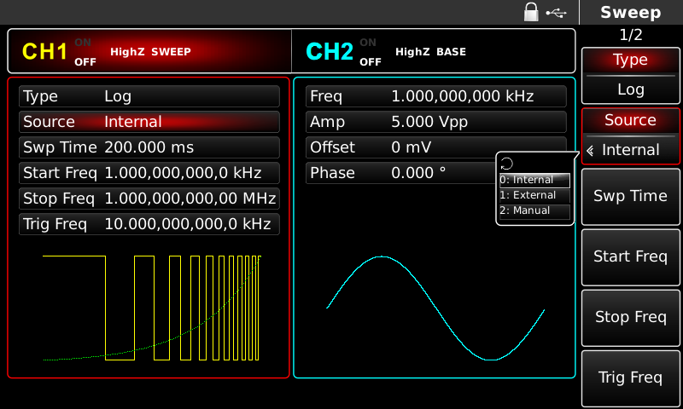
Рисунок 4- 124 Выбор источника триггера
- В случае внутреннего триггера генератор сигналов будет выдавать непрерывную развертку частоты, скорость которой определяется временем развертки частоты.
- В случае внешнего триггера генератор сигналов принимает аппаратный триггер, поданный на внешний интерфейс цифровой модуляции (разъем FSK Trig) на задней панели. Генератор начнет развертку частоты после получения импульса TTL с заданной полярностью. Примечание: при наличии внешнего источника триггера выход триггера будет скрыт в списке параметров, так как выход триггера осуществляется также через внешний интерфейс цифровой модуляции (разъем FSK Trig). Этот интерфейс не может одновременно использоваться в качестве входа внешнего триггера и выхода внутреннего триггера.
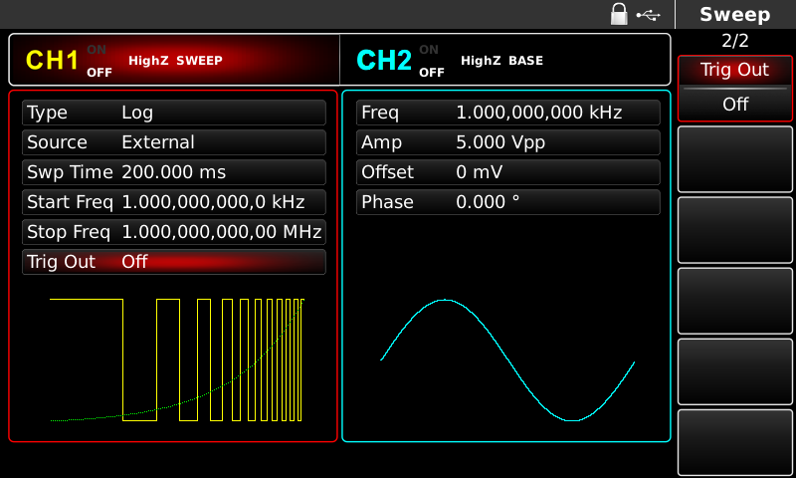
Рисунок 4- 125 Выбор источника внешнего триггера
- В случае ручного запуска мигает подсветка триггера на передней панели. Частотная развертка выводится при нажатии кнопки Trigger.
  - Триггерный выход
В случае отсутствия внутреннего или ручного источника триггера сигнал триггера (квадратная волна) может быть выведен через внешний интерфейс цифровой модуляции (разъем FSK Trig), совместимый с уровнем TTL. По умолчанию триггерный выход "OFF". Для его изменения можно использовать многофункциональную ручку и клавишу направления на интерфейсе для выбора режима развертки частоты или последовательно нажимать клавиши Page Up/Down и программную функциональную клавишу Trig Out.
- При внутреннем триггере генератор сигналов выдает квадратную волну с коэффициентом дежурства 50% с внешнего интерфейса цифровой модуляции (разъем FSK Trig) в момент начала развертки частоты. Период срабатывания зависит от заданного времени развертки частоты.
- При ручном триггере генератор сигналов выдает импульс шириной более 1 мкс с внешнего интерфейса цифровой модуляции (разъем FSK Trig) в момент начала развертки частоты.
- При внешнем триггере выход триггера будет скрыт в списке параметров, так как выход триггера осуществляется также через внешний интерфейс цифровой модуляции (разъем FSK Trig). Этот интерфейс не может одновременно использоваться в качестве входа внешнего триггера и выхода внутреннего триггера.
  - Край триггера
Край может быть обозначен, когда в качестве входа используется внешний интерфейс цифровой модуляции (разъем FSK Trig). Если он используется в качестве входа (т.е. внутреннего источника триггера), то "нарастающий фронт" означает, что нарастающий фронт внешнего сигнала вызывает выход волны развертки частоты, а "спадающий фронт" означает, что спадающий фронт внешнего сигнала вызывает выход волны развертки частоты. По умолчанию используется "нарастающий фронт". Для его изменения можно использовать многофункциональную ручку и клавишу направления на интерфейсе для выбора режима развертки частоты или нажать программную клавишу Trig Edge .
  - Комплексный пример
Сначала прибор работает в режиме развертки частоты, а затем в качестве волны развертки частоты задается сигнал квадратной волны с амплитудой 1Vpp и коэффициентом дежурства 50%. Режим развертки частоты - линейный. Установите начальную частоту 1 кГц, конечную частоту 50 кГц и время развертки 2 мс. Конкретные действия выполняются следующим образом:

Использование функции развертки частоты
Для запуска функции линейной развертки частоты последовательно нажмите SWEEP и Type (если Type не выделена, нажмите Softkey Type для выбора).
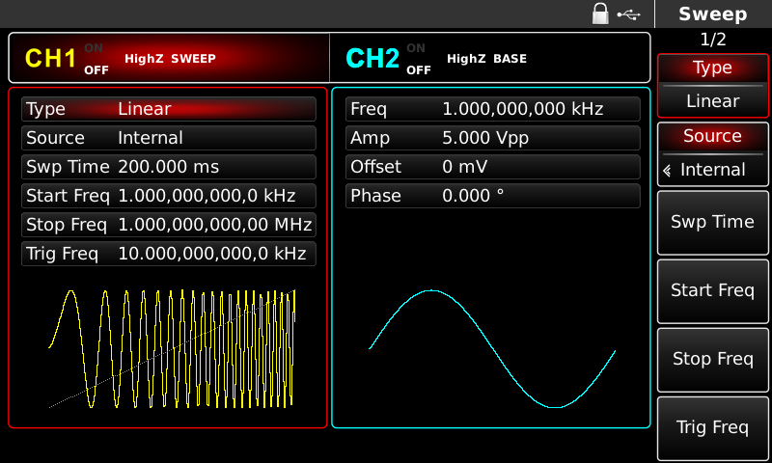
Рисунок 4- 126 Выбор функции SWEEP

Выбор формы волны частотной развертки
После использования функции линейной развертки частоты нажмите кнопку Square для выбора формы волны развертки частоты, после чего откроется следующий интерфейс:
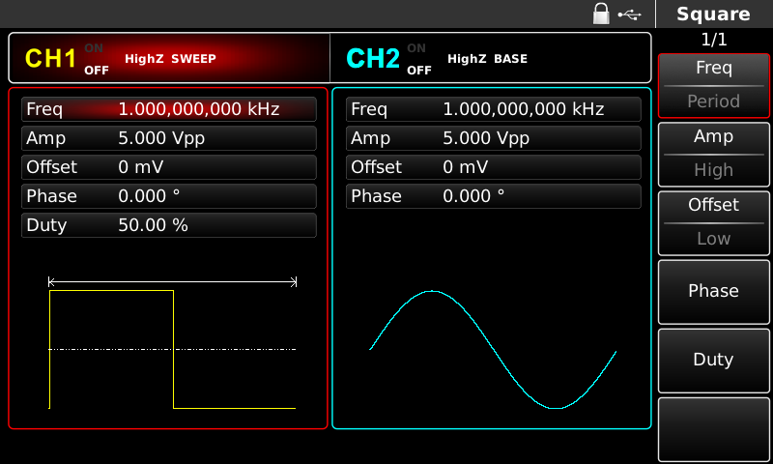
Рисунок 4- 127 Выбор формы волны частотной развертки
С помощью многофункциональной ручки и клавиши направления можно установить амплитуду. Также можно повторно нажать соответствующие функциональные клавиши, после чего откроется интерфейс, представленный ниже. Для установки какого-либо параметра нажмите соответствующую функциональную клавишу, введите требуемое значение и выберите единицу измерения.
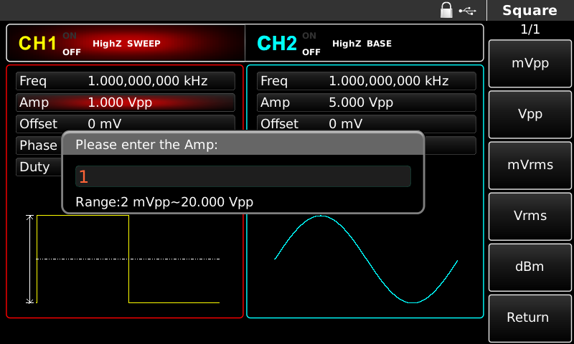
Рисунок 4- 128 Установка амплитуды формы волны

Установка частоты запуска/остановки, времени развертки частоты, источника и фронта триггера
После выбора формы волны развертки частоты и соответствующих параметров нажмите SWEEP для возврата к приведенному ниже интерфейсу:
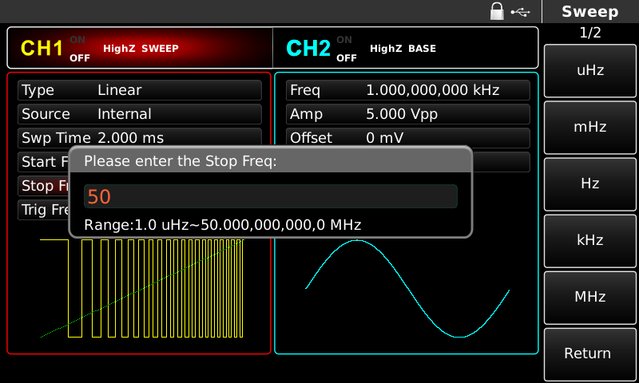
Рисунок 4- 129 Установка параметров частотной развертки
Настройка осуществляется с помощью многофункциональной ручки и клавиши направления. Также можно повторно нажать соответствующие функциональные клавиши, после чего откроется интерфейс, показанный ниже. Для настройки какого-либо параметра нажмите соответствующую функциональную клавишу, введите требуемое значение и выберите единицу измерения.

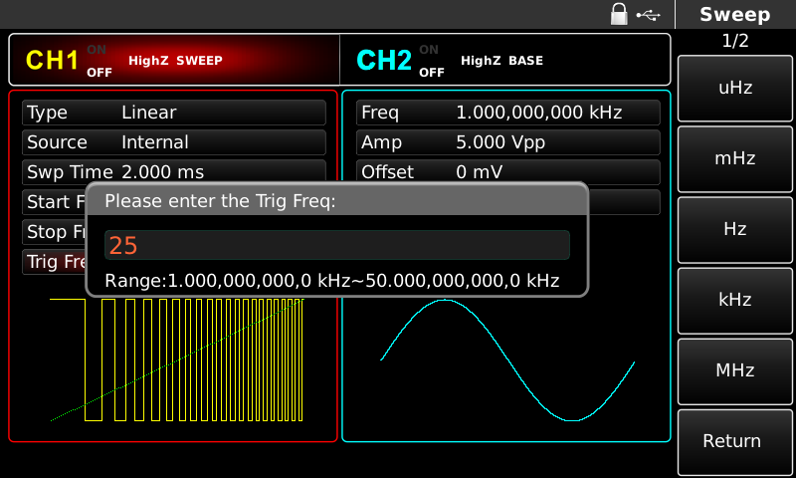
Рисунок 4- 130 Установить частоту срабатывания триггера

Использовать выход канала
Нажмите кнопку CH1 на передней панели для быстрого включения выхода канала 1. После включения выхода канала включается подсветка CH1, надпись "OFF" справа от информационной метки CH1 из белой становится серой, а надпись "ON" из серой становится белой, что свидетельствует о включении выхода канала 1.
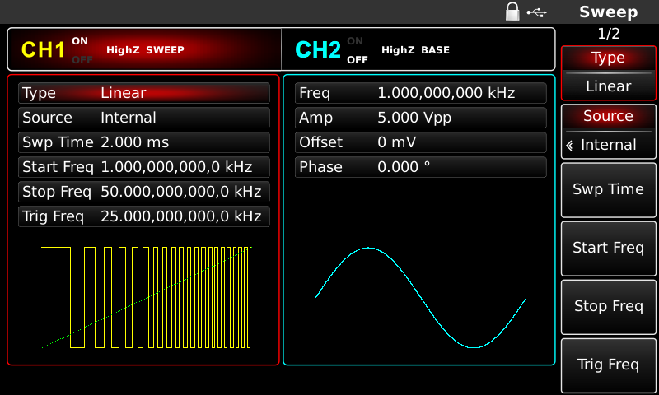
Рисунок 4- 131 Использовать выход канала
Проверьте с помощью осциллографа форму сигнала частотной развертки, которая показана на рисунке ниже:
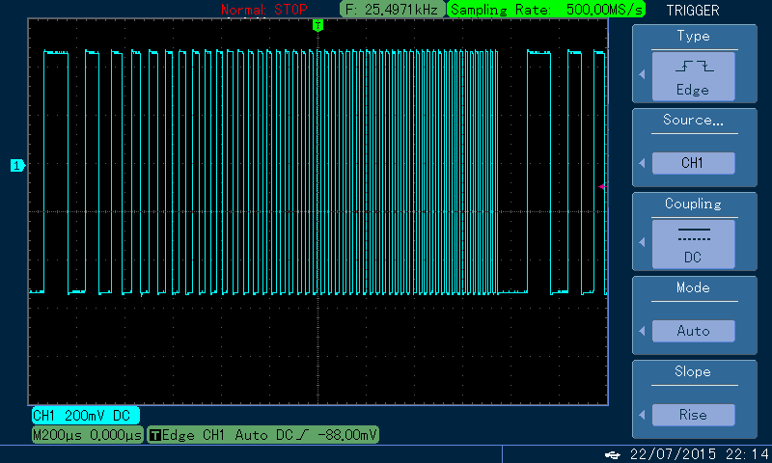
Рисунок 4- 132 Наблюдение формы волны развертки частоты с помощью осциллографа
  - Output Burst
Генератор сигналов может создавать форму сигнала с заданным повторяющимся номером (так называемую последовательность импульсов). UTG4000A поддерживает управление выходом последовательности импульсов с помощью внутреннего, внешнего или ручного триггера, а также три типа последовательности импульсов, включая N-цикл, стробирование и бесконечность. Устройство может генерировать синусоидальную, квадратную, пилообразную, импульсную, произвольную волну (кроме постоянного тока) и шум (только для стробирующей импульсной последовательности). Режимы модуляции двух каналов взаимно независимы. Вы можете настроить одинаковый или разный режим модуляции для каналов 1 и 2.

  - Выберите Burst

Функция Start Burst
Нажмите кнопку BURST для запуска функции импульсного генератора. После использования функции импульсной последовательности генератор сигналов UTG4000A будет выдавать импульсную последовательность с текущей настройкой.
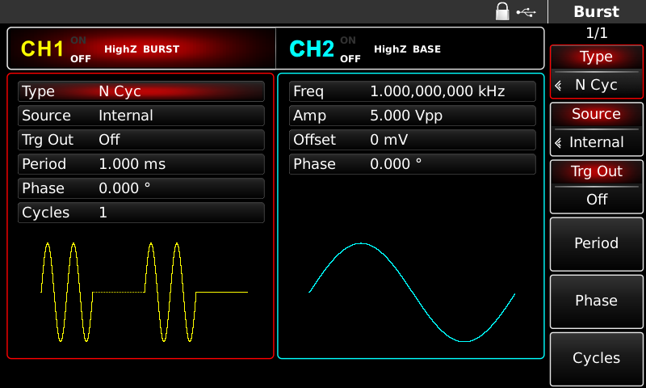
Рисунок 4- 133 Выбор функции BURST

Выбор формы волны
- В режиме N-цикла поддерживаются синусоидальная, квадратная, пилообразная, импульсная и произвольная волны (кроме постоянного тока).
- Режим стробирования поддерживает синусоиду, квадратную волну, пилообразную волну, импульсную волну, произвольную волну (кроме постоянного тока) и шум.
- В бесконечном режиме поддерживаются синусоидальная, квадратная, пилообразная, импульсная и произвольная волны (кроме постоянного тока).
После запуска функции импульсной развертки нажмите клавишу настройки основной формы волны для выбора формы волны частотной развертки. Например, при нажатии кнопки Square появляется интерфейс, показанный на рисунке ниже:
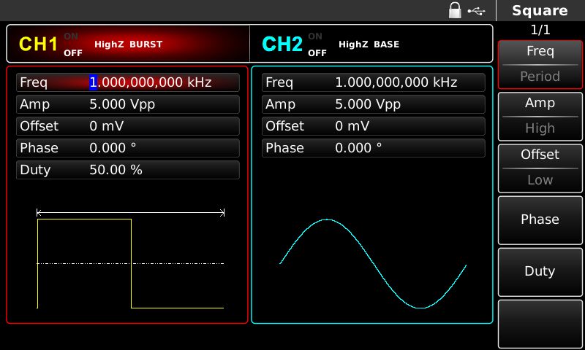
Рисунок 4- 134 Выбор формы волны

Установка частоты сигнала
В режимах N-цикла и стробирования частота сигнала определяет частоту сигнала в течение периода следования импульсов. В режиме N-цикла на выходе формируется последовательность импульсов с заданным индексом цикла и частотой сигнала. В режиме стробирования, когда триггерный сигнал находится на высоком уровне, импульсная последовательность выдается с частотой сигнала.
Примечание: частота осциллограммы отличается от периода импульсной последовательности, который обозначает интервал между импульсами (только для режима N-циклов). По умолчанию частота осциллограммы составляет 1 кГц. Диапазон частот приведен в таблице ниже:
Таблица 4- 14
Форма несущей волны | Частота
Форма несущей волны | UTG4082A | UTG4122A | UTG4162A | UTG4202A
Синусоидальная волна | 1 мкГц ~ 80 МГц | 1 мкГц ~ 120 МГц | 1 мкГц ~ 160 МГц | 1 мкГц ~ 200 МГц
Квадратная волна | 1 мкГц ~ 30 МГц | 1 мкГц ~ 40 МГц | 1 мкГц ~ 50 МГц | 1 мкГц ~ 60 МГц
Импульсная волна | 1 мкГц ~ 30 МГц | 1 мкГц ~ 40 МГц | 1 мкГц ~ 50 МГц | 1 мкГц ~ 60 МГц
Пилообразная волна | 1 мкГц ~ 2 МГц | 1 мкГц ~ 3 МГц | 1 мкГц ~ 4 МГц | 1 мкГц ~ 5 МГц
Произвольная волна | 1 мкГц ~ 30 МГц | 1 мкГц ~ 30 МГц | 1 мкГц ~ 30 МГц | 1 мкГц ~ 50 МГц

Для установки частоты волны используйте многофункциональную ручку и клавишу направления или нажмите функциональную клавишу Freq , введите необходимое значение и выберите единицу измерения после выбора формы волны.

  - Тип разрыва
UTG4000A может выводить три типа последовательности импульсов: N-цикл, стробирование и бесконечность. По умолчанию используется N-цикл.

Режим цикла N
Для перехода в режим N-циклов последовательно нажмите на интерфейсе программные кнопки Type и N Cyc для запуска функции импульсов. В этом режиме генератор сигналов при получении триггера выдает форму сигнала с заданным номером повторения (последовательность импульсов). После выдачи заданного количества циклов генератор останавливается и ожидает следующего триггера. Источником запуска импульсной последовательности в этом режиме может быть внутренний, внешний или ручной триггер. Для его изменения можно использовать многофункциональную ручку и клавишу направления на интерфейсе для выбора типа импульсной последовательности (как показано на рисунке ниже) или нажать функциональную клавишу Источник.
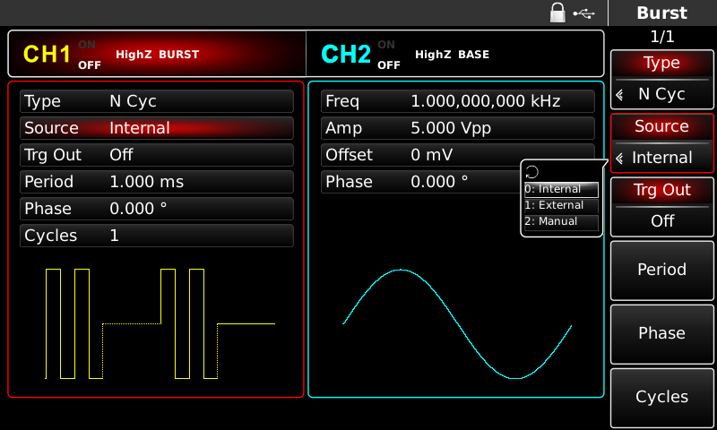
Рисунок 4- 135 Выбор режима цикла N

Режим стробирования
Для перехода в режим стробирования последовательно нажмите функциональные кнопки Type и Gated на интерфейсе запуска импульсной функции. В режиме стробирования импульсов источник триггера, выход триггера, фронт триггера, период следования (период импульсной последовательности) и номер повтора будут автоматически скрыты в списке параметров. Поскольку может использоваться только внешний источник триггера, генератор сигналов запускается в соответствии с аппаратным обеспечением интерфейса внешней цифровой модуляции (разъем FSK Trig) на задней панели. При положительной полярности и высоком уровне входного сигнала триггера на выходе формируется непрерывный сигнал; при низком уровне входного сигнала триггера сначала завершается период текущего сигнала, а затем он останавливается на уровне, соответствующем начальной фазе выбранной формы сигнала. Для шумовых осциллографов при появлении шумового сигнала выход немедленно прекращается. Полярность может быть изменена с помощью многофункциональной ручки и клавиши направления на интерфейсе выбора режима стробирования (как показано на рисунке ниже) или нажатием программной клавиши Trg Edge.
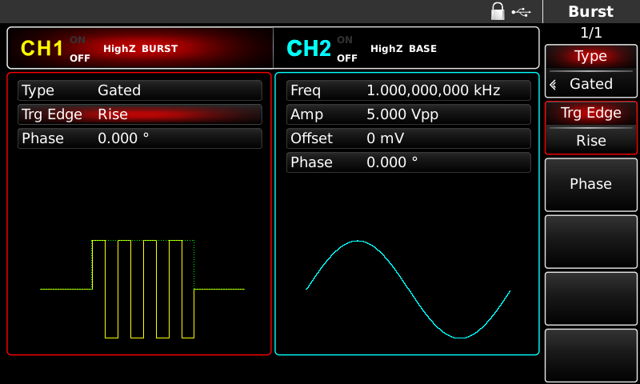
Рисунок 4- 136 Выбор режима стробирования

Бесконечный режим
Для перехода в режим бесконечной последовательности импульсов нажмите последовательно функциональные кнопки Type и Infinite на интерфейсе запуска импульсной функции. В режиме бесконечной последовательности импульсов период следования (период последовательности импульсов) и номер повтора будут автоматически скрыты в списке параметров. Бесконечная последовательность импульсов равна бесконечному индексу цикла формы сигнала. Генератор сигналов выдает непрерывную форму сигнала при получении триггерного сигнала. Источником запуска импульсной последовательности в этом режиме может быть внутренний, внешний или ручной триггер. Для его изменения можно использовать многофункциональную ручку и клавишу направления на интерфейсе для выбора типа импульсной последовательности (как показано на рисунке ниже) или нажать функциональную клавишу Источник.
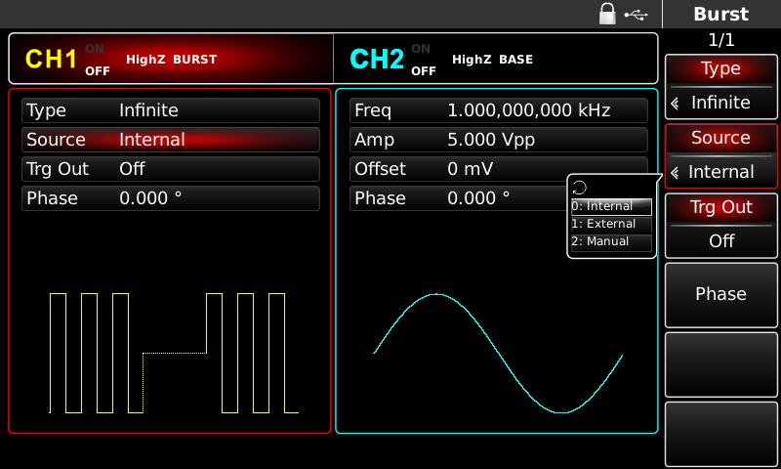
Рисунок 4- 137 Выбор бесконечного режима
  - Фаза всплеска
Фаза импульсной последовательности - это фаза в начальной точке импульсной последовательности. Она находится в диапазоне -360°~+360°. По умолчанию начальная фаза равна 0°. Для ее изменения можно использовать многофункциональную ручку и клавишу направления на интерфейсе для выбора типа импульсной последовательности или нажать функциональную клавишу Phase.
- Для синусоидальной, квадратной, пилообразной и импульсной волн 0° - это точка, в которой форма волны проходит 0 В (или значение смещения по постоянному току) в прямом направлении.
- Для произвольной формы сигнала 0° - это первая точка формы сигнала, загружаемая в память.
- Начальная фаза не оказывает влияния на шумовую волну.
  - Период всплеска
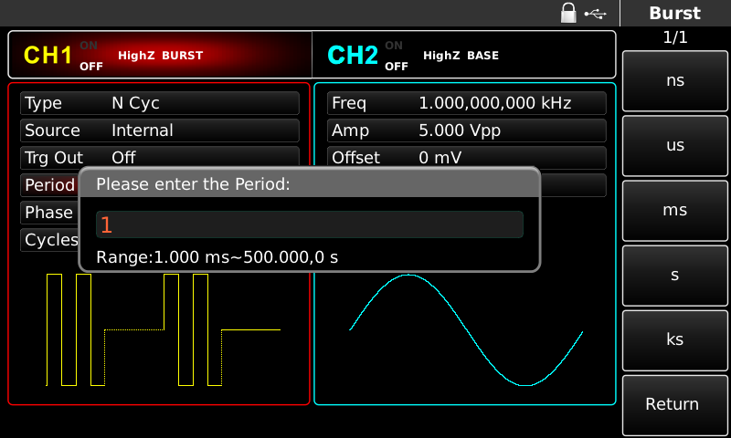
Рисунок 4- 138 Установка периода последовательности импульсов
Период следования (период последовательности импульсов) применяется только в режиме N-циклов и определяется как время от одной последовательности импульсов до следующей. Если источник триггера внешний или ручной, то период следования (период последовательности импульсов) будет скрыт в списке параметров. Диапазон периода следования импульсов составляет 1 мкс~500 с; по умолчанию "период следования" равен 1 мс. Для его изменения можно воспользоваться многофункциональной ручкой и клавишей направления или нажать программную клавишу Period после выбора типа импульсной последовательности как N cycle.
- Период следования (период импульсной последовательности) ≥ период осциллограммы × число следований (количество импульсов). Период осциллограммы является обратной величиной частоты осциллограммы, указанной в разделе "Выбор последовательности импульсов".
- Если период следования (период импульсной последовательности) слишком мал, генератор сигналов автоматически увеличит его, чтобы обеспечить выдачу заданного количества циклов.
  - Подсчет количества разрывов
В режиме N циклов для обозначения количества циклов осциллограммы используется счет импульсной последовательности. Оно находится в диапазоне 1~50000 периодов и по умолчанию равно 1. Для его изменения можно воспользоваться многофункциональной ручкой и направлением или нажать функциональную клавишу Cycles после выбора типа импульсной последовательности "N cycle".
- Число повторений≤ период вспышки × частота волны
- Если число повторений превысит указанный предел, генератор сигналов автоматически увеличит период следования импульсов, чтобы адаптироваться к заданному счету импульсов (без изменения частоты осциллограммы).
  - Выбор источника триггера
Генератор сигналов формирует выходную последовательность импульсов при получении триггерного сигнала, а затем ожидает следующего триггерного сигнала. Источником запуска импульсной последовательности может быть внутренний, внешний или ручной триггер. Для его изменения можно использовать многофункциональную ручку и клавишу направления на интерфейсе для выбора типа импульсной последовательности или нажать программную клавишу Источник.
- В случае внутреннего триггера импульсная последовательность выдается непрерывно с заданной частотой. Частота выдачи импульсной последовательности определяется периодом импульсной последовательности. Генератор сигналов может выдавать "N-цикл" или "бесконечную" последовательность импульсов.
- В случае внешнего триггера генератор сигналов будет принимать аппаратный триггер, поданный на внешний интерфейс цифровой модуляции (разъем FSK Trig) на задней панели. Генератор сигналов выдает последовательность импульсов при поступлении ТТЛ-импульса с заданной полярностью. Генератор сигналов может выдавать последовательность импульсов "N-цикл", "стробирование" или "бесконечная" последовательность импульсов.
- В случае ручного срабатывания мигает подсветка кнопки Trigger на передней панели. При нажатии кнопки Trigger выдается последовательность импульсов. Генератор сигналов может выдавать "N-цикл" или "бесконечную" последовательность импульсов.
  - Триггерный выход
В случае использования внутреннего или ручного источника триггера сигнал триггера (квадратная волна) может быть выведен через интерфейс синхронизации. Сигнал совместим с уровнем TTL.
  - Край триггера
Край триггера может быть обозначен, когда в качестве входа используется внешний интерфейс цифровой модуляции (разъем FSK Trig). Когда он используется в качестве входа (т.е. внутреннего источника триггера), "нарастающий фронт" означает, что нарастающий фронт внешнего сигнала запускает выход последовательности импульсов, а "спадающий фронт" - что спадающий фронт внешнего сигнала запускает выход последовательности импульсов. В режиме стробирования, когда полярность в списке параметров "положительная", внешний сигнал запускает выход импульсной последовательности по высокому уровню, а "отрицательная полярность" означает, что внешний сигнал запускает выход импульсной последовательности по низкому уровню. При использовании в качестве выхода (т.е. при "внутреннем" или "ручном" триггере и выходе триггера "ON") по умолчанию используется "нарастающий фронт".
  - Комплексный пример
Сначала прибор переводится в режим импульсной последовательности, затем в качестве формы импульсной последовательности задается синусоидальный сигнал с периодом 5 мс и амплитудой 500 мВп, тип импульсной последовательности - N-цикл, период импульсной последовательности - 15 мс и число повторений - 2:

Использование функции импульсной последовательности
Последовательно нажимая кнопки BURST, Type и N Cyc (если кнопка Type не выделена, нажмите Softkey Type для выбора), установите тип последовательности импульсов - "N-cycle".
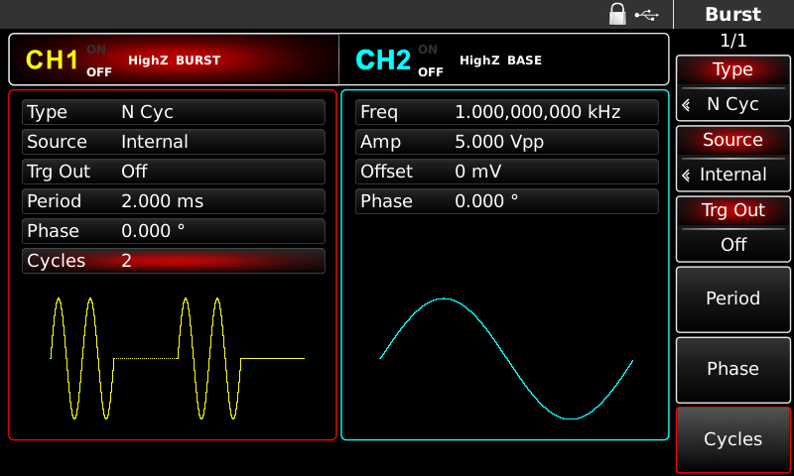
Рисунок 4- 139 Установка функции цикла N

Выбор формы волны Burst
После установки режима N-циклов последовательности импульсов нажмите кнопку Sine, чтобы выбрать несущий сигнал в виде синусоиды. По умолчанию форма сигнала импульсной последовательности - синусоидальная, поэтому в данном примере менять ее не нужно.
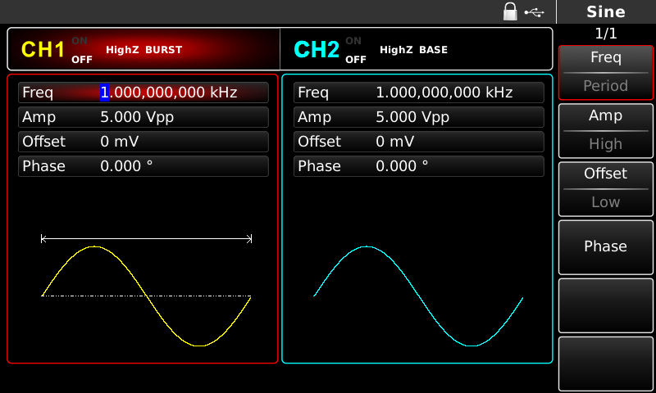
Рисунок 4- 140 Выбор формы импульсной последовательности
С помощью многофункциональной ручки и клавиши направления можно установить амплитуду (внимание: если отображается частота, то можно установить только частоту, т.е. преобразование между частотой и периодом не может быть выполнено. Если отображается частота, то период 2 мс соответствует частоте 500 Гц. Они взаимно обратны, т.е. T=1/f). Можно также повторно нажать функциональную клавишу Freq (для преобразования частоты и периода в списке параметров дважды нажать функциональную клавишу Freq), после чего откроется следующий интерфейс. Для настройки какого-либо параметра необходимо нажать соответствующую функциональную клавишу, ввести требуемое значение и выбрать единицу измерения.
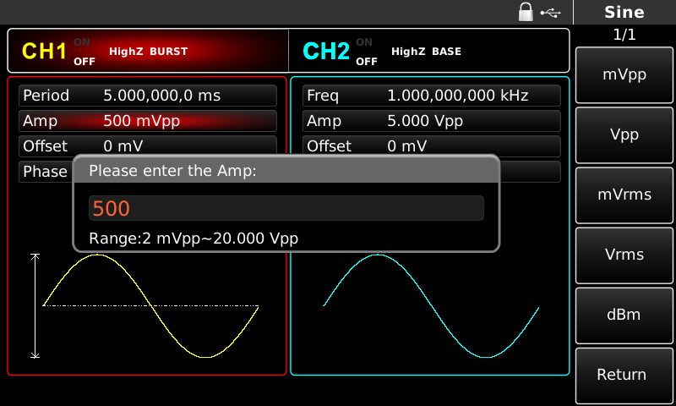
Рисунок 4- 141 Установка амплитуды формы волны

Установка периода следования импульсов и числа повторений осциллограммы
После выбора формы импульсной последовательности и соответствующих параметров нажмите функциональную клавишу BURST, чтобы вернуться к приведенному ниже интерфейсу:
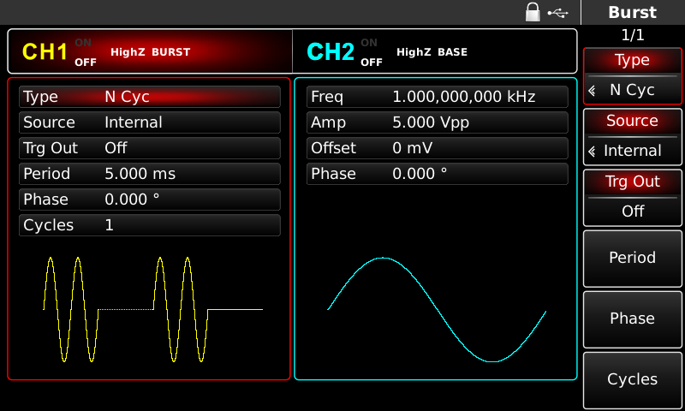
Рисунок 4- 142 Установка параметров импульсной последовательности
Настройка осуществляется с помощью многофункциональной ручки и клавиши направления. Также можно повторно нажать соответствующие программные клавиши параметров, после чего на экран будет выведен приведенный ниже интерфейс. Для настройки какого-либо параметра нажмите соответствующую программную клавишу, введите требуемое значение и выберите единицу измерения.
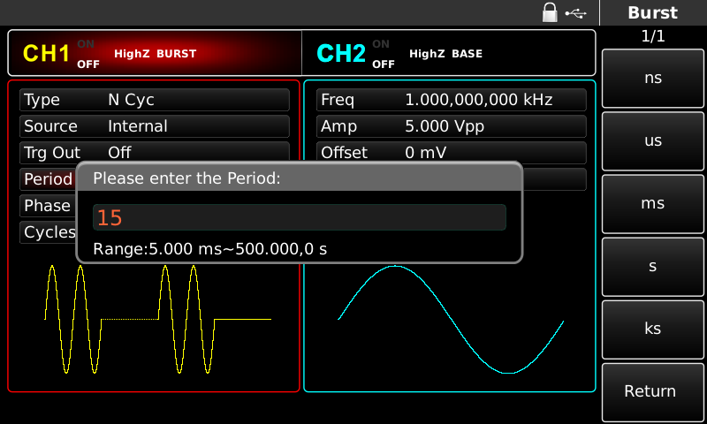
Рисунок 4- 143 Установка периода следования импульсов

Использовать выход канала
Нажмите кнопку CH1 на передней панели для быстрого включения выхода канала 1. После включения выхода канала включается подсветка CH1, надпись "OFF" справа на информационной табличке CH1 из белой становится серой, а надпись "ON" из серой становится белой, что свидетельствует о включении выхода канала 1.
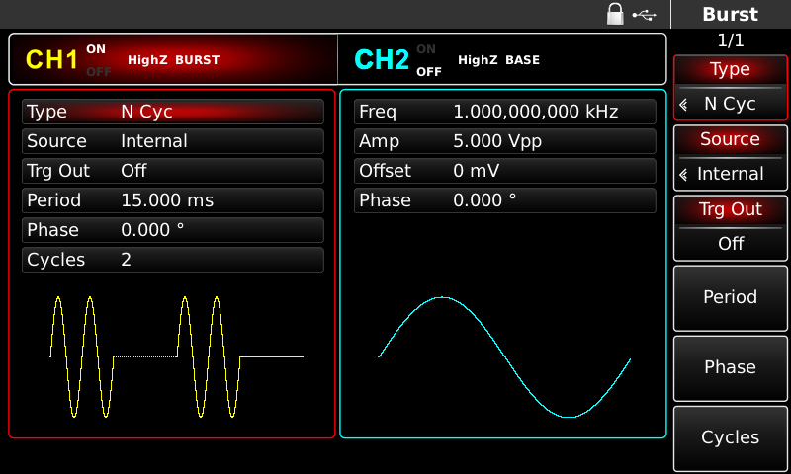
Рисунок 4- 144 Использовать выход канала
Проверьте форму импульсной последовательности с помощью осциллографа, которая показана на рисунке ниже:
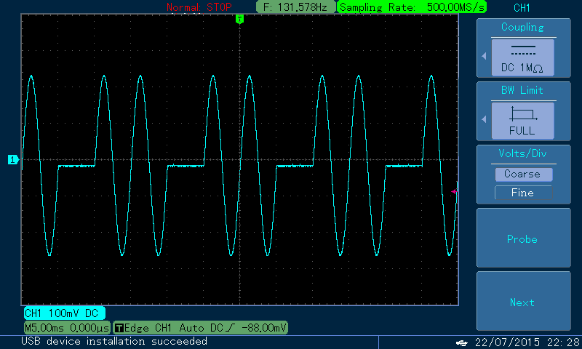
Рисунок 4- 145 Наблюдение формы волны BURST с помощью осциллографа
  - Выходная произвольная волна
UTG4000A хранит в энергонезависимой памяти 160 типов стандартных осциллограмм. Название формы сигнала приведено в табл. 4-1 (список встроенных произвольных сигналов). Прибор создает и редактирует произвольную форму сигнала через верхнее программное обеспечение компьютера, а также считывает файл данных произвольной формы сигнала, сохраненный на U-диске, через интерфейс USB на передней панели.
  - Использование произвольной волновой функции
Для использования функции произвольной волны нажмите кнопку Arb. После использования функции генератор произвольных волн UTG4000A будет выдавать произвольную форму волны с текущей настройкой.
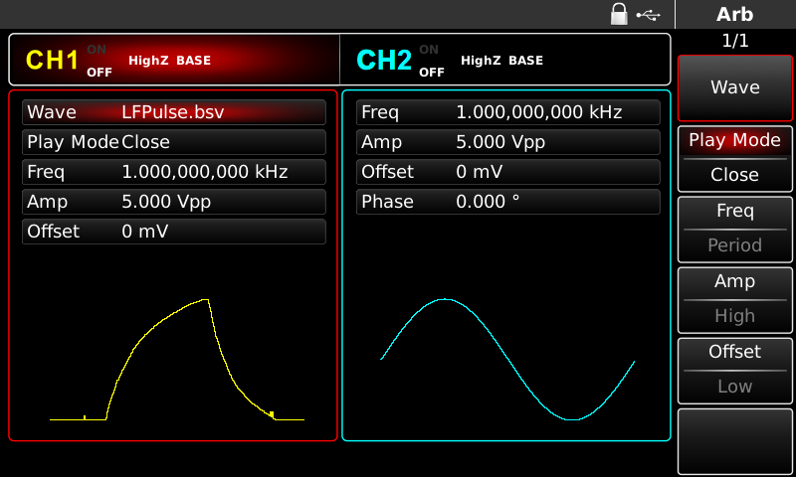
Рисунок 4- 146 Выбор функции Arb
  - Режим точечного вывода/воспроизведения
UTG4000A поддерживает вывод произвольной формы сигнала по точкам. В режиме вывода по точкам генератор сигналов автоматически рассчитывает частоту выходного сигнала (476,837158203 Гц) в зависимости от длины осциллограммы (например, 1 048 576 точек) и частоты дискретизации. Генератор сигналов поочередно выводит точки осциллограммы с этой частотой. Режим вывода по точкам позволяет предотвратить потерю важной точки осциллограммы. По умолчанию установлено значение "Нет". В этом случае произвольная форма сигнала выводится с фиксированной длиной (16 тыс. точек) и частотой, указанной в списке параметров, путем автоматической интерполяции программного или тестового отсчета. Для изменения этого параметра можно воспользоваться многофункциональной ручкой и клавишей направления на интерфейсе использования функции произвольной волны или нажать кнопку Play Mode. При выборе режима воспроизведения "Да" частота и фаза будут отображаться в списке параметров.
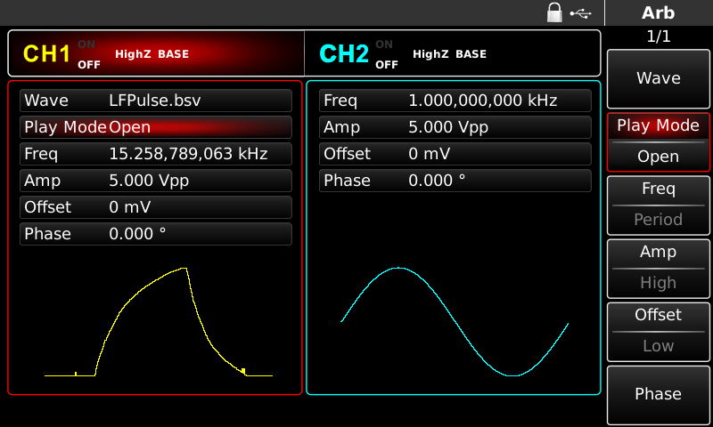
Рисунок 4- 147 Функция выхода по заданной точке
  - Выберите произвольную волну
UTG4000A позволяет выводить произвольную форму сигнала во внутреннюю или внешнюю память прибора. Выбрать нужную произвольную волну можно с помощью многофункциональной ручки и клавиши направления на интерфейсе для использования функции произвольной волны или последовательным нажатием программных клавиш Arb и Wave.
Примечание: после установки U-диска в USB-интерфейс передней панели используйте многофункциональную ручку и клавишу направления или последовательно нажимайте кнопки Arb и Wave для выбора хранилища, а затем выберите нужную вам произвольную форму сигнала. UTG4000A поддерживает файлы *.csv или *.bsv с формой волны длиной 8～32M точек.
Таблица 4- 15 Список встроенных произвольных волн
Тип | Название | Описание
Общие  (15 типов) | DC | Напряжение постоянного тока
Общие  (15 типов) | AbsSine | Абсолютное значение синуса
Общие  (15 типов) | AbsSineHalf | Абсолютное значение полусинуса
Общие  (15 типов) | AmpALT | Кривая осцилляции усиления
Общие  (15 типов) | AttALT | Кривая затухающих колебаний
Общие  (15 типов) | GaussPulse | Гауссовский импульс
Общие  (15 типов) | Gaussian monopulse | Гауссовский моноимпульсный сигнал
Общие  (15 типов) | NegRamp | Перевернутый треугольник
Общие  (15 типов) | NPulse | Отрицательный импульс
Общие  (15 типов) | PPulse | Положительный импульс
Общие  (15 типов) | SineTra | Синусоидальная форма волны
Общие  (15 типов) | SineVer | Синусоидальная форма волны
Общие  (15 типов) | StairDn | Лестница вниз
Общие  (15 типов) | StairUD | Лестница вверх/вниз
Общие  (15 типов) | StairUp | Лестница вверх
Общие  (15 типов) | Trapezia | Трапеция
Engine  (25 типов) | BandLimited | Сигнал с ограничением полосы пропускания
Engine  (25 типов) | BlaseiWave | Кривая "время-виброскорость" взрывной вибрации
Engine  (25 типов) | Butterworth | Фильтр Баттерворта
Engine  (25 типов) | Chebyshev1 | Фильтр Чебышева I типа
Engine  (25 типов) | Chebyshev2 | Фильтр Чебышева II типа
Engine  (25 типов) | Combin | Композитная функция
Engine  (25 типов) | CPulse | С-импульсный сигнал
Engine  (25 типов) | CWPulse | Импульсный сигнал CW
Engine  (25 типов) | DampedOsc | Кривая "время-перемещение" затухающих колебаний
Engine  (25 типов) | DualTone | Двухтональный сигнал
Engine  (25 типов) | Gamma | Гамма-сигнал
Engine  (25 типов) | GateVibar | Сигнал автоколебаний затвора
Engine  (25 типов) | LFMPulse | Импульсный сигнал линейной частотной модуляции
Engine  (25 типов) | MCNoise | Механический строительный шум
Engine  (25 типов) | Discharge | Кривая разряда NI-MH аккумулятора
Engine  (25 типов) | Pahcur | Форма сигнала тока бесщеточного двигателя постоянного тока
Engine  (25 типов) | Quake | Сейсмическая волна
Engine  (25 типов) | Radar | Радиолокационный сигнал
Engine  (25 типов) | Ripple | Пульсация мощности
Engine  (25 типов) | RoundHalf | Полусферическая волна
Engine  (25 типов) | RoundsPM | Форма волны RoundsPM
Engine  (25 типов) | StepResp | Сигнал ступенчатой реакции
Engine  (25 типов) | SwingOsc | Функция колебаний - кривая времени
Engine  (25 типов) | TV | Телевизионный сигнал
Engine  (25 типов) | Voice | Голосовой сигнал
Математика  (27 видов) | Airy | Воздушная функция
Математика  (27 видов) | Besselj | Функция Бесселя класса I
Математика  (27 видов) | Besselk | Функция Бесселя
Математика  (27 видов) | Bessely | Функция Бесселя класса II
Математика  (27 видов) | Cauchy | Распределение Коши
Математика  (27 видов) | Cubic | Кубическая функция
Математика  (27 видов) | Dirichlet | Функция Дирихле
Математика  (27 видов) | Erf | Функция ошибки
Математика  (27 видов) | Erfc | Дополнительная функция ошибки
Математика  (27 видов) | ErfcInv | Обратная дополнительная функция ошибки
Математика  (27 видов) | ErfInv | Обратная функция ошибки
Математика  (27 видов) | ExpFall | Экспоненциальная падающая функция
Математика  (27 видов) | ExpRise | Экспоненциальная функция нарастания
Математика  (27 видов) | Gammaln | Натуральный логарифм Гамма-функции
Математика  (27 видов) | Gauss | Гауссово распределение или нормальное распределение
Математика  (27 видов) | HaverSine | Функция гаверсина
Математика  (27 видов) | Laguerre | Квартирный полином Лагерра
Математика  (27 видов) | Laplace | Распределение Лапласа
Математика  (27 видов) | Legend | Квинтильный полином Лежандра
Математика  (27 видов) | Log | Денарная логарифмическая функция
Математика  (27 видов) | LogNormal | Логарифмическое нормальное распределение
Математика  (27 видов) | Lorentz | Лоренцева функция
Математика  (27 видов) | Maxwell | Распределение Максвелла
Математика  (27 видов) | Rayleigh | Распределение Рэлея
Математика  (27 видов) | Versiera | Versiera
Математика  (27 видов) | Weibull | Распределение Вейбулла
Математика  (27 видов) | ARB_X2 | Квадратичная функция
SectMod  (5 типов) | AM | Секционированная амплитудная модуляция синусоидальной волны
SectMod  (5 типов) | FM | Секционированная частотно-модулированная синусоидальная волна
SectMod  (5 типов) | PFM | Секционированная частотная модуляция волны импульса
SectMod  (5 типов) | PM | Секционированная фазовая модуляция синусоидальной волны
SectMod  (5 типов) | ШИМ | Секционированная волна частотной модуляции шириной импульса
Bioelect  (6 типов) | Cardiac | Электрокардиосигнал
Bioelect  (6 типов) | EOG | Электроокулограмма
Bioelect  (6 типов) | ЭЭГ | Электроэнцефалограмма
Bioelect  (6 типов) | EMG | Электромиограмма
Bioelect  (6 типов) | Pulseilogram | Пульсограмма обычных людей
Bioelect  (6 типов) | ResSpeed | Кривая скорости дыхания обычных людей
Медицина  (4 типа) | LFPulse | Форма волны низкочастотной импульсной электротерапии
Медицина  (4 типа) | Tens1 | Форма волны транскутанной электростимуляции нервов 1
Медицина  (4 типа) | Tens2 | Форма волны транскутанной электростимуляции нервов 2
Медицина  (4 типа) | Tens3 | Форма волны транскутанной электростимуляции нервов 3
Стандарт  (17 типов) | Ignition | Форма сигнала зажигания автомобильного двигателя внутреннего сгорания
Стандарт  (17 типов) | ISO16750-2 SP | Чертеж пускового сечения автомобиля с осцилляцией
Стандарт  (17 типов) | ISO16750-2 Начало1 | Форма напряжения в автомобиле при запуске1
Стандарт  (17 типов) | ISO16750-2 Начало2 | Форма сигнала напряжения автомобиля при запуске 2
Стандарт  (17 типов) | ISO16750-2 Начало3 | Форма волны напряжения автомобиля, вызванная пуском 3
Стандарт  (17 типов) | ISO16750-2 Starting4 | Форма сигнала напряжения автомобиля при запуске 4
Стандарт  (17 типов) | ISO16750-2 VR | Секционный чертеж автомобильного рабочего напряжения при сбросе
Стандарт  (17 типов) | ISO7637-2 TP1 | Переходные явления в автомобиле при отключении электроэнергии
Стандарт  (17 типов) | ISO7637-2 TP2A | Переходные явления в автомобиле, вызванные индуктивностью в проводке
Стандарт  (17 типов) | ISO7637-2 TP2B | Переходные явления в автомобиле, вызванные отключением устройства смены стартера
Стандарт  (17 типов) | ISO7637-2 TP3A | Переходные явления в автомобиле, вызванные переоборудованием
Стандарт  (17 типов) | ISO7637-2 TP3B | Переходные явления в автомобиле, вызванные переоборудованием
Стандарт  (17 типов) | ISO7637-2 TP4 | Рабочий чертеж сечения автомобиля в запуске
Стандарт  (17 типов) | ISO7637-2 TP5A | Переходные явления в автомобиле, вызванные отключением питания аккумуляторной батареи
Стандарт  (17 типов) | ISO7637-2 TP5B | Переходные явления в автомобиле, вызванные отключением питания аккумуляторной батареи
Стандарт  (17 типов) | SCR | Чертеж выпуска температуры спекания SCR
Стандарт  (17 типов) | Surge | Сигнал перенапряжения
Тригонометрическая функция  Тригонометрия  (21 тип) | CosH | Гиперболический косинус
Тригонометрическая функция  Тригонометрия  (21 тип) | CosInt | Косинусный интеграл
Тригонометрическая функция  Тригонометрия  (21 тип) | Cot | Котангенциальная функция
Тригонометрическая функция  Тригонометрия  (21 тип) | CotHCon | Вогнутый гиперболический котангенс
Тригонометрическая функция  Тригонометрия  (21 тип) | CotHPro | Выпуклый гиперболический котангенс
Тригонометрическая функция  Тригонометрия  (21 тип) | CscCon | Вогнутая косеканта
Тригонометрическая функция  Тригонометрия  (21 тип) | CscPro | Выпуклая косеканта
Тригонометрическая функция  Тригонометрия  (21 тип) | CotH | Гиперболический котангенс
Тригонометрическая функция  Тригонометрия  (21 тип) | CscHCon | Вогнутый гиперболический косеканс
Тригонометрическая функция  Тригонометрия  (21 тип) | CscHPro | Выпуклая гиперболическая косеканта
Тригонометрическая функция  Тригонометрия  (21 тип) | RecipCon | Вогнутая взаимная
Тригонометрическая функция  Тригонометрия  (21 тип) | RecipPro | Выпуклая взаимность
Тригонометрическая функция  Тригонометрия  (21 тип) | SecCon | Вогнутая секущая
Тригонометрическая функция  Тригонометрия  (21 тип) | SecPro | Вогнутая секущая
Тригонометрическая функция  Тригонометрия  (21 тип) | SecH | Гиперболический секанс
Тригонометрическая функция  Тригонометрия  (21 тип) | Sinc | Функция Sinc
Тригонометрическая функция  Тригонометрия  (21 тип) | SinH | Гиперболический синус
Тригонометрическая функция  Тригонометрия  (21 тип) | SinInt | Синусный интеграл
Тригонометрическая функция  Тригонометрия  (21 тип) | Sqrt | Функция квадратного корня
Тригонометрическая функция  Тригонометрия  (21 тип) | Tan | Касательная функция
Тригонометрическая функция  Тригонометрия  (21 тип) | TanH | Гиперболическая касательная
\Антитригоном  (17 типов) | ACos | Функция дуги-косинуса
\Антитригоном  (17 типов) | ACosH | Дуга - гиперболическая косинусная функция
\Антитригоном  (17 типов) | ACotCon | Функция котангенса вогнутой дуги
\Антитригоном  (17 типов) | ACotPro | Функция котангенса выпуклой дуги
\Антитригоном  (17 типов) | ACotHCon | Вогнутая дуга - гиперболическая косинусная функция
\Антитригоном  (17 типов) | ACotHPro | Выпуклая дуга - гиперболическая косинусная функция
\Антитригоном  (17 типов) | ACscCon | Функция косеканты вогнутой дуги
\Антитригоном  (17 типов) | ACscPro | Функция косеканса выпуклой дуги
\Антитригоном  (17 типов) | ACscHCon | Функция гиперболического косеканса вогнутой дуги
\Антитригоном  (17 типов) | ACscHPro | Выпуклая дуга гиперболическая косекантная функция
\Антитригоном  (17 типов) | ASecCon | Секанс функции вогнутой дуги
\Антитригоном  (17 типов) | ASecPro | Секанс выпуклой дуги
\Антитригоном  (17 типов) | ASecH | Дуговая гиперболическая секущая функция
\Антитригоном  (17 типов) | ASin | Функция Arcsin
\Антитригоном  (17 типов) | ASinH | Дуговая гиперболическая функция синуса
\Антитригоном  (17 типов) | ATan | Функция Arctan
\Антитригоном  (17 типов) | ATanH | Дуговая гиперболическая касательная функция
Функция окна  Окно  (17 типов) | Bartlett | Окно Бартлетта
Функция окна  Окно  (17 типов) | BarthannWin | Исправленное окно Bartlett
Функция окна  Окно  (17 типов) | Blackman | Окно Blackman
Функция окна  Окно  (17 типов) | BlackmanH | Окно BlackmanH
Функция окна  Окно  (17 типов) | BohmanWin | BohmanWin window
Функция окна  Окно  (17 типов) | Boxcar | Прямоугольное окно
Функция окна  Окно  (17 типов) | ChebWin | окно Чебышева
Функция окна  Окно  (17 типов) | GaussWin | Гауссово окно
Функция окна  Окно  (17 типов) | FlattopWin | Окно с плоским верхом
Функция окна  Окно  (17 типов) | Hamming | Окно Хэмминга
Функция окна  Окно  (17 типов) | Hanning | Окно Ханнинга
Функция окна  Окно  (17 типов) | Kaiser | Окно Кайзера
Функция окна  Окно  (17 типов) | NuttallWin | Минимальное четырехпозиционное окно Блэкмана-Харриса
Функция окна  Окно  (17 типов) | ParzenWin | Окно Parzen
Функция окна  Окно  (17 типов) | TaylorWin | Окно Taylaor
Функция окна  Окно  (17 типов) | Triang | Треугольное окно, также окно Fejer
Функция окна  Окно  (17 типов) | TukeyWin | Окно Тьюки
Комплексные  вейвлеты  (7 типов) | Complex Frequency B-spline | Комплексная частотная B-сплайновая функция
Комплексные  вейвлеты  (7 типов) | Complex Gaussian | Комплексная гауссова функция
Комплексные  вейвлеты  (7 типов) | Complex Morlet | Комплексный вейвлет Морле
Комплексные  вейвлеты  (7 типов) | Complex Shannon | Комплексная функция Шеннона
Комплексные  вейвлеты  (7 типов) | Mexican hat | Вейвлет мексиканской шляпы
Комплексные  вейвлеты  (7 типов) | Meyer | Вейвлет Мейера
Комплексные  вейвлеты  (7 типов) | Morlet | Вейвлет Морле
  - Создание и редактирование произвольной формы волны
UTG4000A создает и редактирует сложные произвольные формы сигналов (любой амплитуды и формы) с помощью мощного верхнего компьютерного программного обеспечения. Особенности работы с программой редактирования произвольных форм сигналов UTG4000A описаны в руководстве по эксплуатации.
  - Кодирование выходного цифрового протокола
Генератор сигналов может выводить три типа кодирования протоколов: I2C, SPI и UART.(TTL), а также поддерживать отправку в непрерывном времени и ручную отправку. Соответствующие параметры протокола могут быть установлены в различных режимах. Соответствующий сигнал может быть выведен через интерфейс вывода протокола на передней панели.
  - Описание интерфейса передней панели
Цифровой интерфейс передней панели показан на рисунке ниже
、
Цифровой интерфейс
Соединительный штекер
Tap 1
Tap 2
Соответствие сигналов приведено в таблице ниже
Таблица 4- 16
Название вывода | Описание функций
GND | Контакт заземления
D15 | NC
D14 | NC
D13 | NC
D12 | RS232_TXD， конец отправки последовательных данных
D11 | NC
D10 | SPI_CS，SPI enable
D9 | SPI_SDO，Конец отправки данных по интерфейсу SPI
D8 | SPI_CLK，SPI clock
D7 | NC
D6 | NC
D5 | Модуль данных I2C_SDA，SPI
D4 | I2C_SCL，SPI clock terminal
D3 | NC
D2 | NC
D1 | NC
D0 | NC
  - Протокол UART
Функциональный генератор сигналов произвольной формы может формировать сигнал протокола последовательного порта для параметров и вывода через цифровой интерфейс передней панели в режиме протокола UART.

Выбор UART
Для использования функции UART последовательно нажмите кнопки DIGITAL, Type и Uart (если Type не выделена, нажмите Softkey Type для выбора). После использования функции UART генератор сигналов произвольной формы UTG4000A будет выдавать сигнал протокола с текущей настройкой.
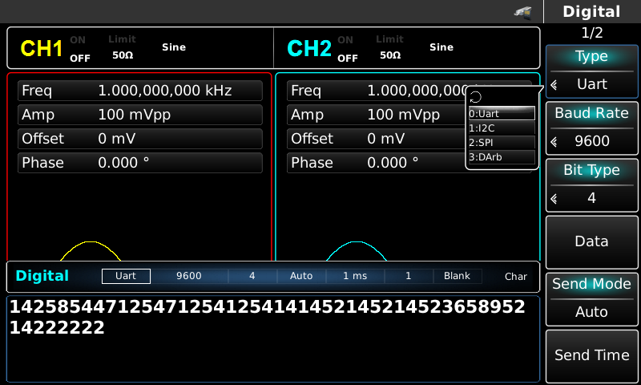
Рисунок 4- 148 Выбор функции UART

Выбор скорости передачи данных
Скорость передачи данных UART может быть 110, 300, 1200, 4800, 9600, 19200, 38400, 56700, 115200, 230400, 460800, 921600 и тактовая частота. После выбора UART скорость передачи данных по умолчанию равна 9600. Для установки скорости передачи данных используйте многофункциональную ручку и клавишу направления после выбора протокола или нажмите функциональную клавишу Baud Rate для выбора нужной настройки.
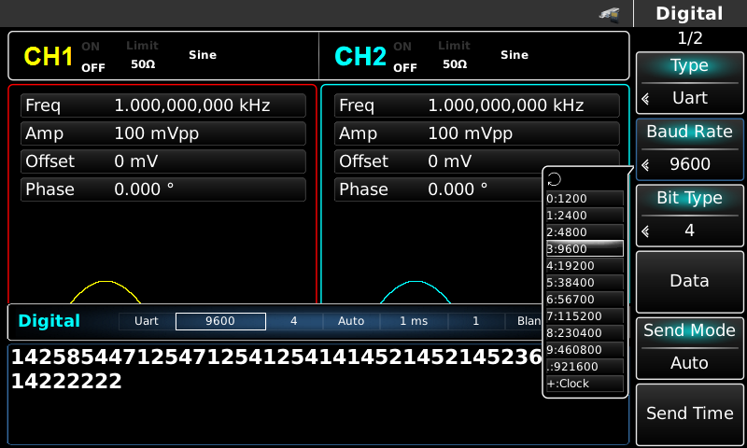
Рисунок 4- 149 Выбор скорости передачи данных

Установить бит
При необходимости можно установить различное количество битов. В режиме UART существует пять различных режимов: 4, 5, 6, 7 и 8. По умолчанию используется 4. Для установки скорости передачи данных используйте многофункциональную ручку и клавишу направления после выбора протокола или нажмите функциональную клавишу Bit Type для выбора нужной настройки.
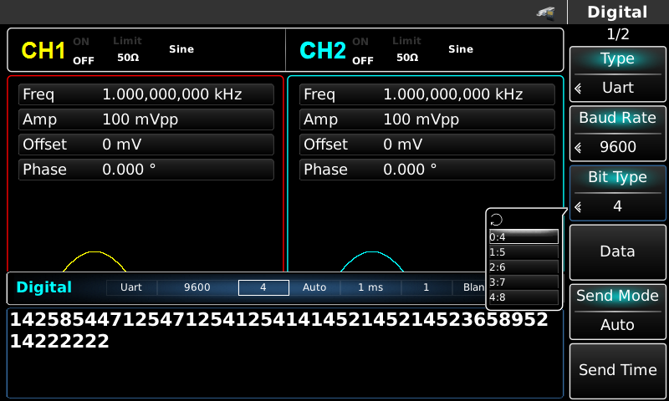
Рисунок 4- 150 Установить бит

Установить передаваемые данные
Функция UTG4000A/генератор сигналов произвольной формы позволяет установить кодировку данных протокола для отправки. После использования функции UART видно, что по умолчанию данные пустые. Настройка осуществляется с помощью многофункциональной ручки на интерфейсе для использования функции протокола или нажатием кнопки Data. Данные могут передаваться в нескольких системах счисления, включая десятичную, шестнадцатеричную и символьную, как показано на рисунке ниже.
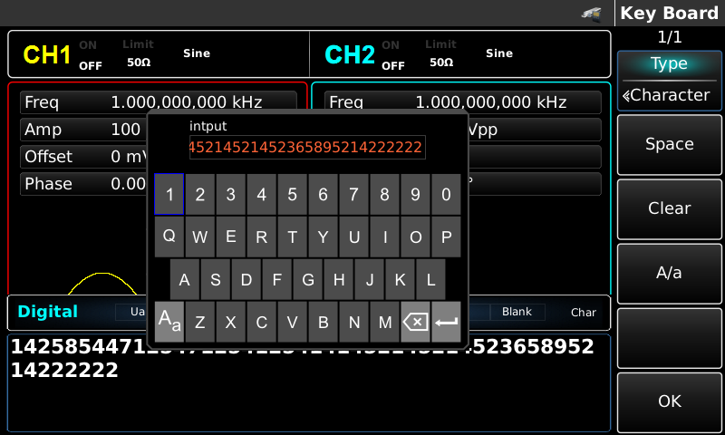
Рисунок 4- 151 Установить передаваемые данные
Возможна установка многобайтовой отправки. Число байт равно 8. При установке передаваемого значения числовая строка должна быть разбита на цифровые участки не более 255. Цифры каждой секции разделяются пробелом. Для удаления ошибочного ввода нажмите кнопку Clear, для переключения между прописными и строчными буквами - A/a. После завершения настройки нажмите Ok. См. рисунок ниже.

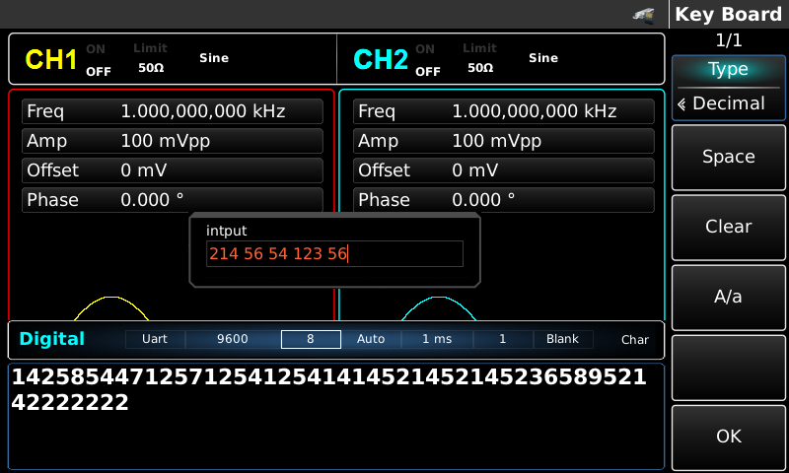
Рисунок 4- 152 Установить передаваемые данные

Установить режим отправки
Возможна настройка автоматической и ручной отправки. В состоянии автоматической отправки прибор посылает кодировку заданного протокола через определенное время; в ручном режиме прибор посылает сигнал заданного протокола при нажатии пользователем клавиши отправки.
- Автоматический режим отправки
Нажатием функциональной кнопки SendMode установите значение "AUTO" для установки автоматического режима отправки прибора. Можно установить время отправки. Нажмите функциональную клавишу Send Time, чтобы установить время отправки с помощью цифровой клавиши.
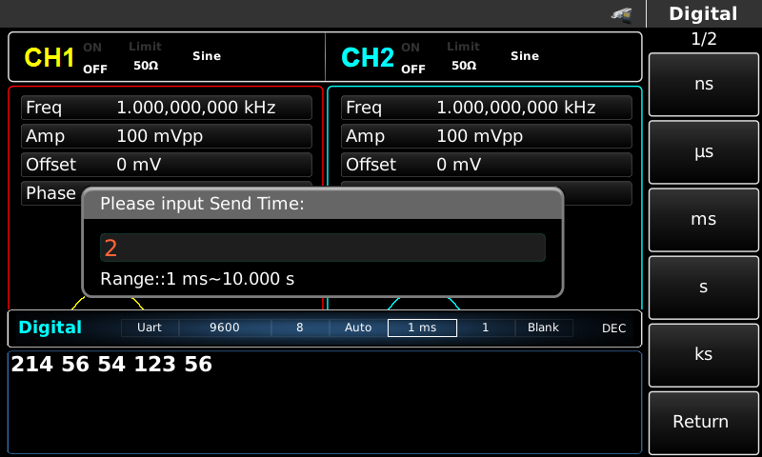
Рисунок 4- 153 Настройка автоматической отправки
- Ручной режим отправки
Нажмите функциональную клавишу SendMode и установите значение "Manual" для установки ручного режима отправки сигнала. Нажмите функциональную клавишу "Отправить", прибор выдаст заданную форму сигнала.
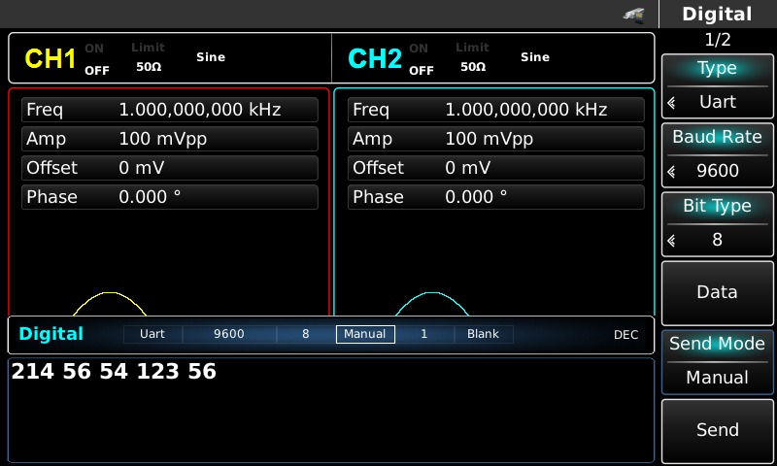
Рисунок 4- 154 Установить ручную отправку

Установить стоповый бит
В протоколе UART можно установить различную ширину стопового бита. Нажмите функциональную клавишу Stop Bit для установки различной ширины стоп-бита, которая может быть 1 или 2 и по умолчанию равна 1.
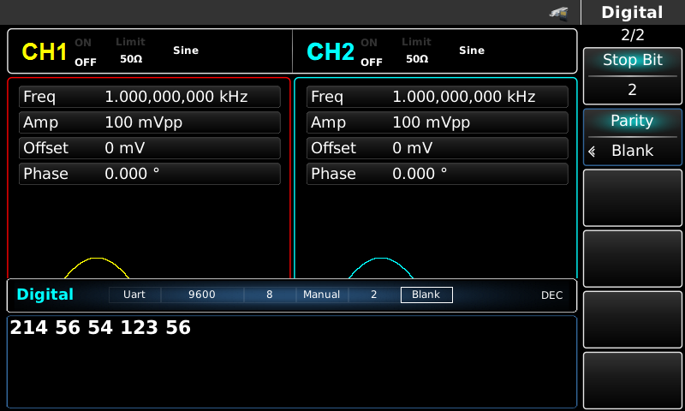
Рисунок 4- 155 Установить стоповый бит

Установить контрольный бит
Режим проверки может быть установлен в протоколе UART. Нажмите функциональную клавишу Parity для установки различных режимов проверки, которые могут быть нет, нечетные и четные, по умолчанию - нет.
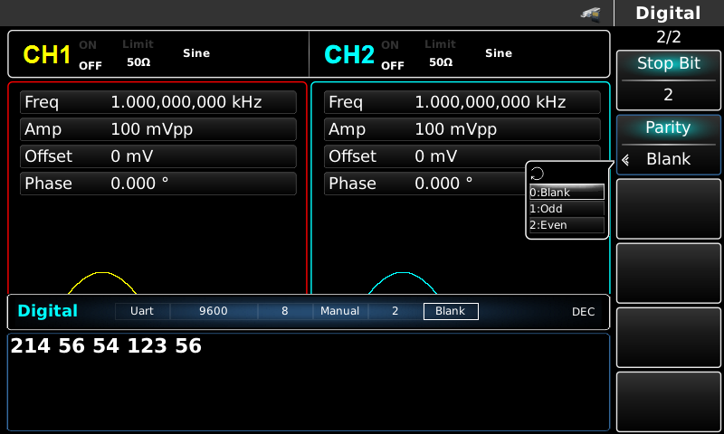
Рисунок 4- 156 Установить контрольный бит

Исчерпывающий пример
Сначала необходимо перевести прибор в режим UART, затем установить скорость передачи данных 4800, десятичные данные 5, 20, 13 или 14, нечетный контрольный бит, стоповый бит 1 и интервал передачи 2 мс. Конкретные действия выполняются следующим образом:
- Использование функции UART
Для использования функции UART последовательно нажмите кнопки DIGITAL, Type и Uart (если кнопка Type не выделена, нажмите Softkey Type для выбора).
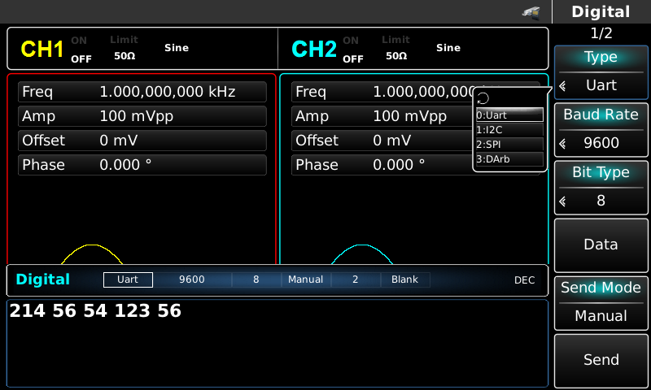
Рисунок 4- 157 Выбор функции UART
- Установите скорость передачи данных 4800
Нажмите функциональную клавишу Baud Rate для установки скорости передачи данных в режиме UART. Настройка осуществляется с помощью многофункциональной ручки и клавиши направления. Также можно повторно нажать соответствующие функциональные клавиши, после чего появится следующий интерфейс. Выберите соответствующий пункт.

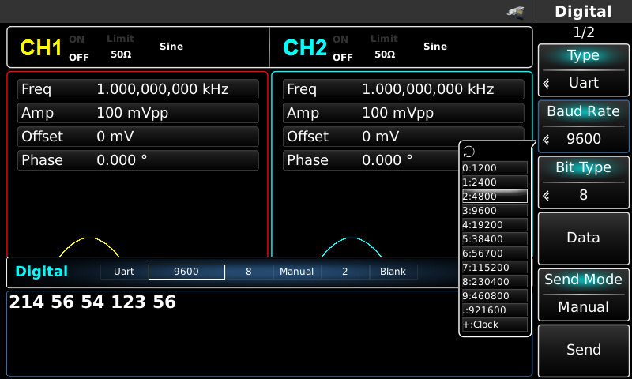
Рисунок 4- 158 Выбор скорости передачи данных
- Установить бит
Для установки скорости передачи данных используйте многофункциональную ручку и клавишу направления после выбора протокола или нажмите функциональную клавишу Bit Type для выбора нужной настройки. Число битов здесь равно 8.
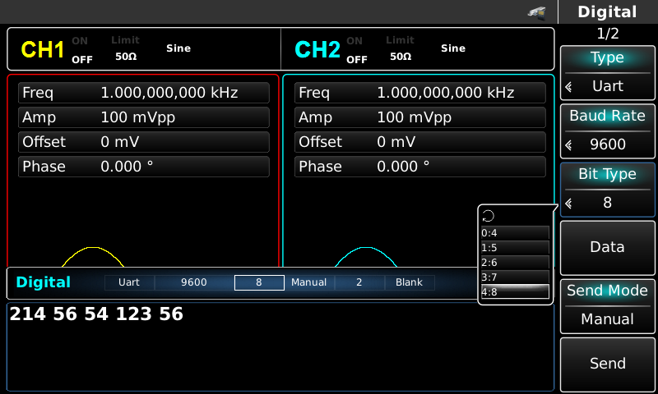
Рисунок 4- 159 Выбор бита
- Установить передаваемые данные
Для настройки данных в режиме UART нажмите функциональную клавишу Data. Настройка осуществляется с помощью многофункциональной ручки и клавиши направления. Также можно повторно нажать соответствующие функциональные клавиши, после чего появится следующий интерфейс. Выберите соответствующий пункт.
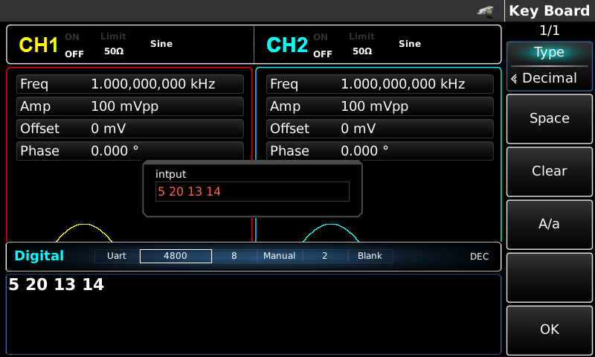
Рисунок 4- 160 Установить передаваемые данные
- Установка времени отправки
Нажмите функциональную клавишу Send Mode, чтобы установить режим отправки "AUTO" в режиме UART. Нажмите функциональную клавишу Send Time, чтобы установить интервал отправки 2 мс. Настройка осуществляется с помощью цифровой клавиши.
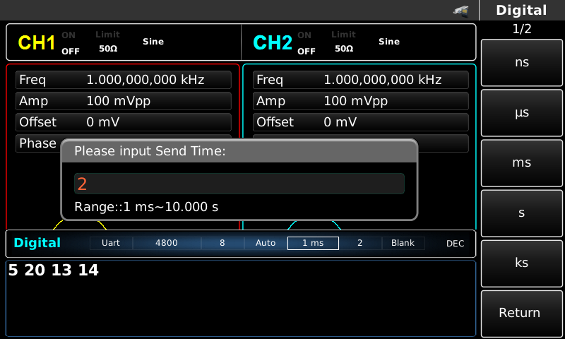
Рисунок 4- 161 Установить время отправки
- Установить стоповый бит
Нажмите функциональную клавишу Stop Bit для установки режима отправки и установите стоповый бит равным 1 в режиме UART.
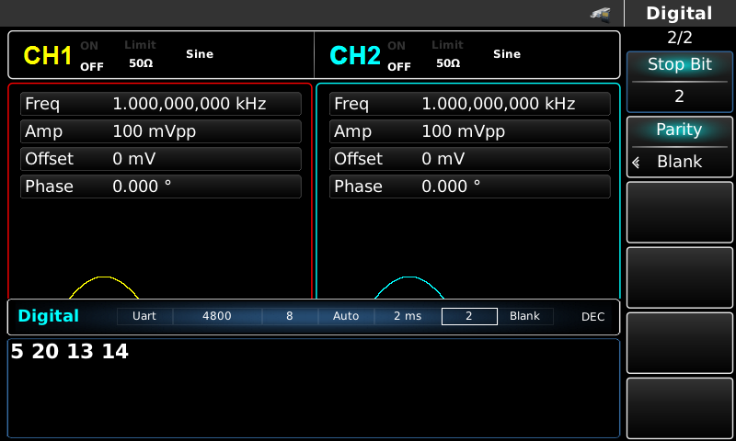
Рисунок 4- 162 Установить стоповый бит
- Установить контрольный бит
Нажмите функциональную клавишу Parity для установки контрольного бита "Нечет" в режиме UART.
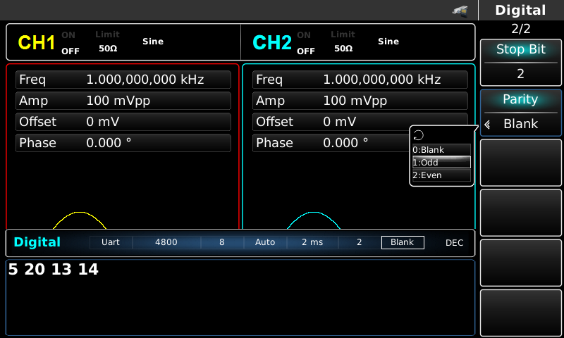
Рисунок 4- 163 Установить контрольный бит
  - Протокол I2C
Функциональный генератор/генератор сигналов произвольной формы может формировать протокольный сигнал для параметров и выводить его через цифровой интерфейс передней панели в режиме протокола I2C

Выберите I2C
Для использования функции UART последовательно нажмите кнопки DIGITAL, Type и I2C (если Type не выделен, нажмите Softkey Type для выбора). После использования функции I2C генератор сигналов произвольной формы UTG4000A будет выдавать сигнал протокола с текущей настройкой.
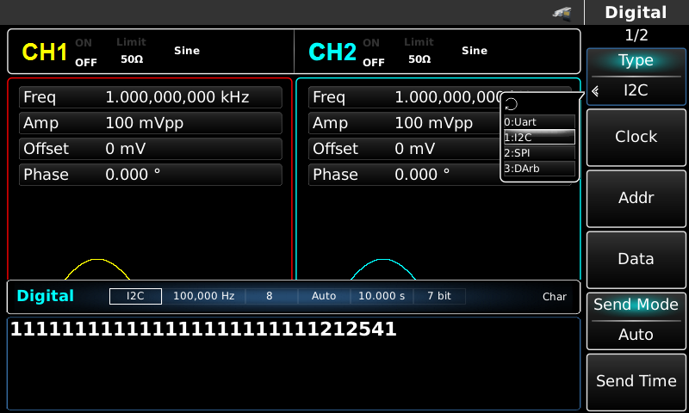
Рисунок 4- 164 Выбор функции I2C

Установить часы
Можно настроить часы передатчика I2C. Настройка производится с помощью многофункциональной ручки и клавиши направления после выбора протокола или нажатием функциональной клавиши Clock и цифровой клавиши в диапазоне 10кГц~1МГц.
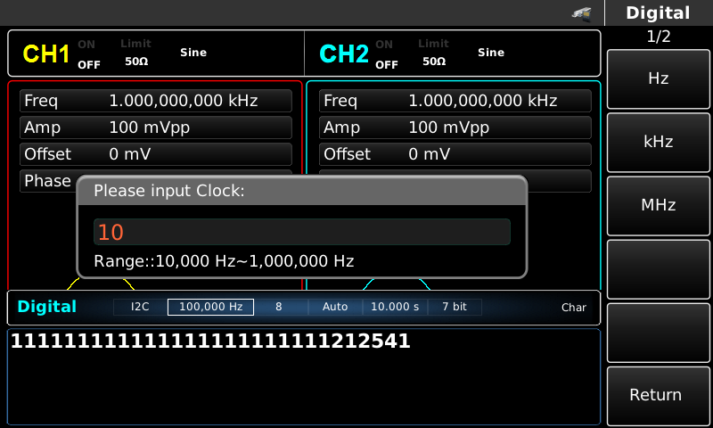
Рисунок 4- 165 Установить часы

Установка адресной информации
При необходимости можно установить различную адресную информацию. В режиме I2C можно выбрать 7- или 10-разрядный адрес. Для переключения между 7- и 10-разрядным адресом нажмите кнопку Page Up/Down меню и нажмите Addr Format на странице 2. По умолчанию используется 7-битный адрес.
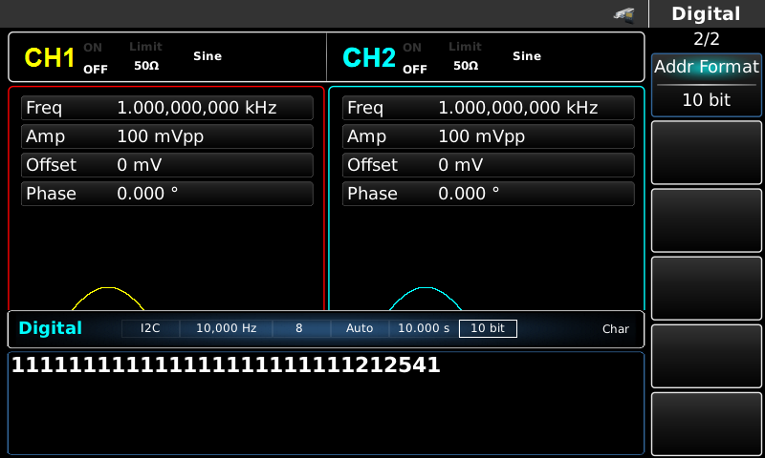
Рисунок 4- 166 Установить размер адреса
Для установки значения адреса необходимо нажать функциональную клавишу Addr и после выбора протокола использовать цифровую клавишу.
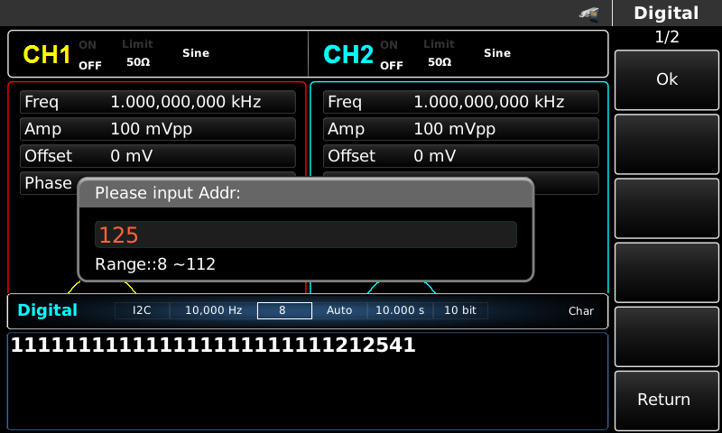
Рисунок 4- 167 Установка адресной информации

Установить передаваемые данные
Функция UTG4000A/генератор сигналов произвольной формы позволяет установить кодировку данных протокола для отправки. После использования функции I2C можно увидеть, что по умолчанию данные пустые. Задать его можно с помощью многофункциональной ручки на интерфейсе для использования функции протокола или нажав кнопку Data и используя цифровую клавишу. Данные могут быть отправлены в нескольких системах счисления, включая десятичную, шестнадцатеричную и символьную, как показано на рисунке ниже.

Рисунок 4- 168 Установить передаваемые данные
Возможна установка многобайтовой отправки. Число байт равно 8. При установке передаваемого значения числовая строка должна быть разбита на цифровые участки не более 255. Цифры каждой секции разделяются пробелом. Для удаления ошибочного ввода нажмите кнопку Clear, для переключения между прописными и строчными буквами - A/a. После завершения настройки нажмите Ok. См. рисунок ниже.
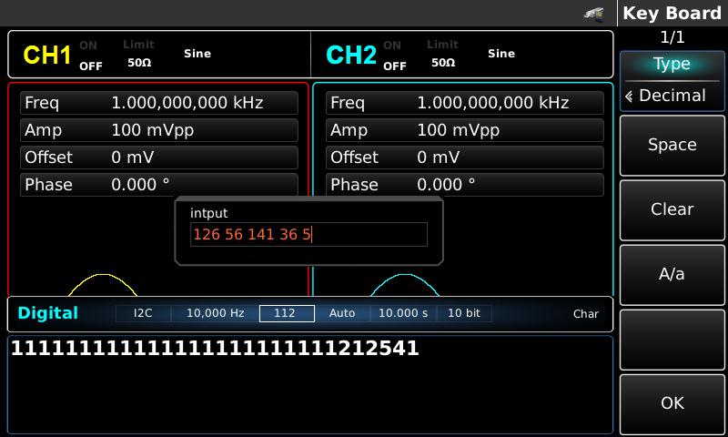
Рисунок 4- 169 Установить передаваемые данные

Установить режим отправки
Возможна настройка автоматической и ручной отправки. В состоянии автоматической отправки прибор посылает кодировку заданного протокола через определенное время; в ручном режиме прибор посылает сигнал заданного протокола при нажатии пользователем клавиши отправки.
- Автоматический режим отправки
Нажатием функциональной кнопки SendMode установите значение "AUTO" для установки автоматического режима отправки прибора. Можно установить время отправки. Нажмите функциональную клавишу Send Time, чтобы установить время отправки с помощью цифровой клавиши.
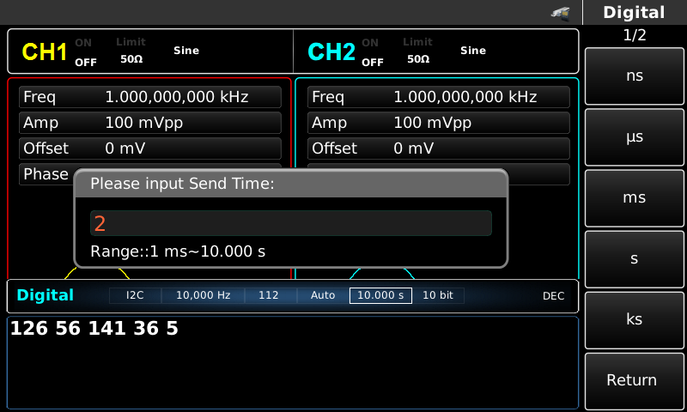
Рисунок 4- 170 Настройка автоматической отправки
- Ручной режим отправки
Нажмите функциональную клавишу SendMode и установите значение "Manual" для установки ручного режима отправки сигнала. Нажмите функциональную клавишу "Отправить", прибор выдаст заданную форму сигнала.
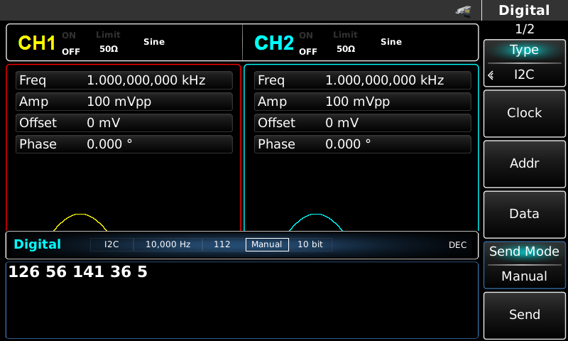
Рисунок 4- 171 Установить ручную отправку

Исчерпывающий пример
Сначала необходимо перевести прибор в режим I2C, затем установить адрес прибора 10-битным, значение - 65, тактовый сигнал I2C - 500 Гц, данные - десятичными 17, 19, 23 29 или 31 и интервал отправки - 5 мс. Конкретные действия выполняются следующим образом:
- Использование функции I2C
Для использования функции I2C последовательно нажмите кнопки DIGITAL, Type и I2C (если кнопка Type не выделена, нажмите Softkey Type для выбора).
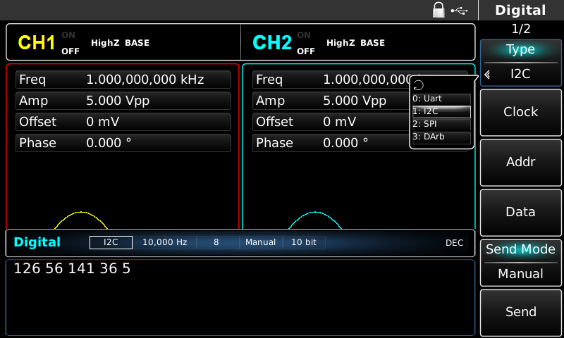
Рисунок 4- 172 Выбор функции UART
- 65 Установить 10-битный адрес 65
Для установки ширины разрядности адреса в режиме I2C нажмите функциональную клавишу Addr Format. Нажмите эту клавишу для переключения между 7- и 10-разрядным адресом. Установите 10-битный адрес.
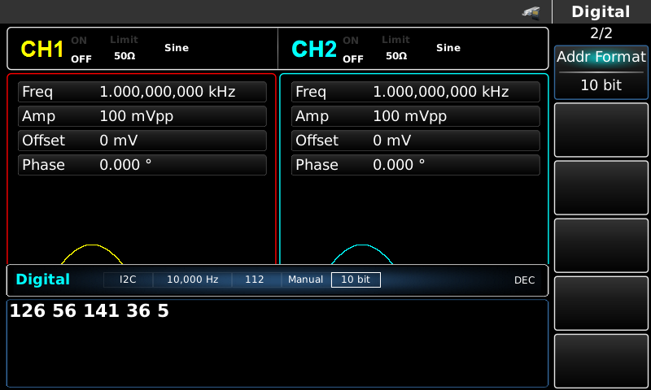
Рисунок 4- 173 Установка 10-битного адреса
Для установки адреса нажмите функциональную клавишу Addr. После нажатия этой клавиши задайте адрес с помощью цифровой клавиатуры, чтобы установить значение адреса, равное 65.
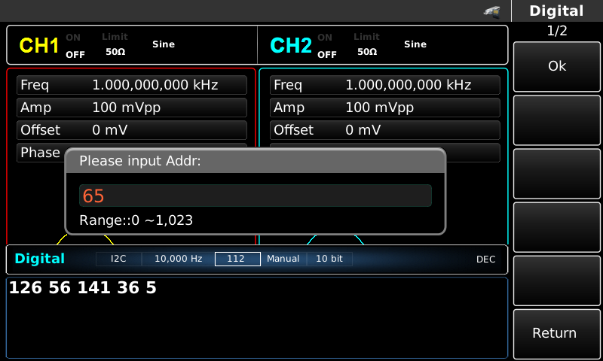
Рисунок 4- 174 Установить значение адреса
- Установить часы
Для настройки данных в режиме I2C нажмите функциональную клавишу Clock. Настройка осуществляется с помощью многофункциональной ручки и клавиши направления. Также можно повторно нажать соответствующие функциональные клавиши и установить соответствующие данные для 500 с помощью цифровой клавиши.
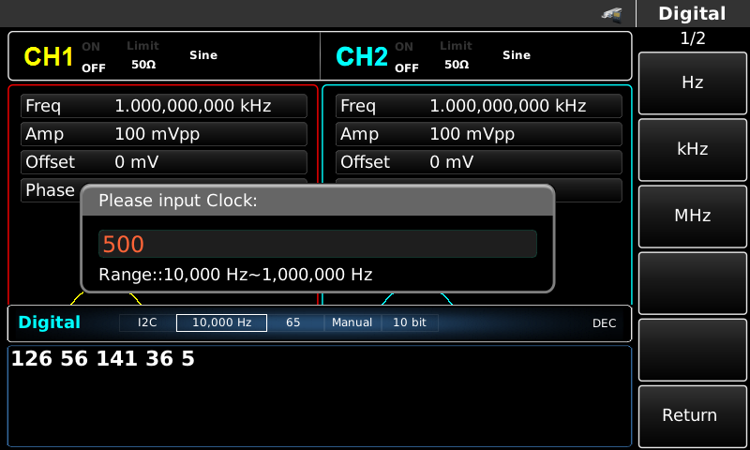
Рисунок 4- 175 Установить часы
- Установить передаваемые данные
Для настройки данных в режиме I2C нажмите функциональную клавишу Data. Настройка осуществляется с помощью многофункциональной ручки и клавиши направления. Можно также повторно нажать соответствующие функциональные клавиши и задать соответствующие данные с помощью цифровой клавиши.
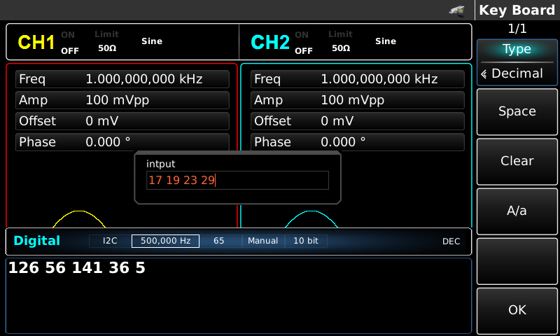
Рисунок 4- 176 Установить передаваемые данные
- Установка времени отправки
Нажмите функциональную клавишу Send Mode, чтобы установить режим отправки "AUTO" в режиме I2C. Нажмите функциональную клавишу Send Time, чтобы установить интервал отправки 5 мс с помощью цифровой клавиши.
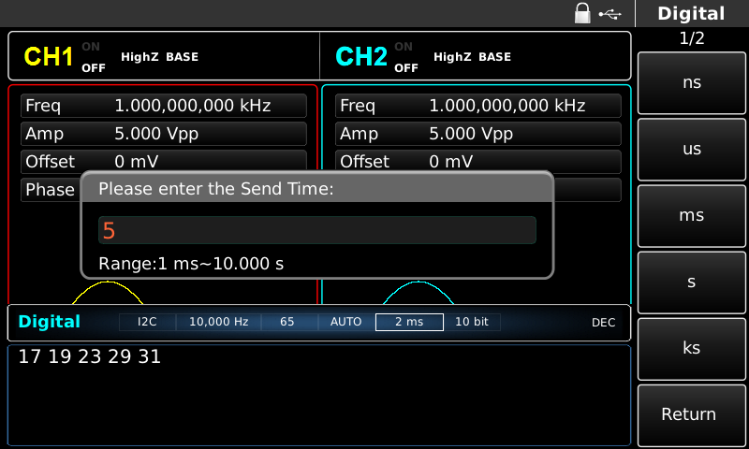
Рисунок 4- 177 Установить время отправки
  - Протокол SPI
Функциональный генератор/генератор сигналов произвольной формы может формировать сигнал SPI-протокола для параметров и выводить его через цифровой интерфейс передней панели в режиме SPI-протокола.

Выбор SPI Для использования функции SPI последовательно
нажмите кнопки DIGITAL, Type и SPI (если Type не выделена, нажмите Softkey Type для выбора). После использования функции SPI генератор сигналов произвольной формы UTG4000A будет выдавать сигнал протокола с текущим режимом SPI.
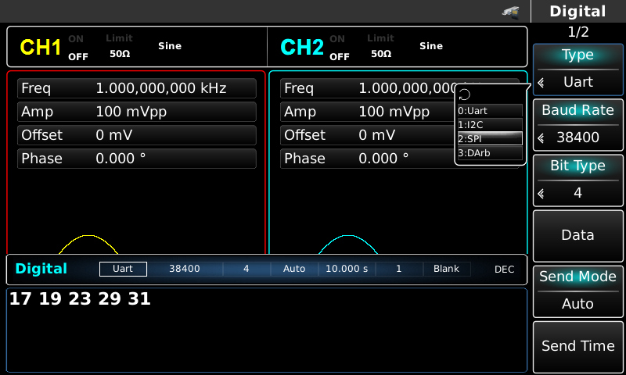
Рисунок 4- 178 Выбор функции SPI

Установка тактового генератора SPI
Тактовая частота передачи данных по интерфейсу SPI может быть установлена по желанию пользователя. Нажмите функциональную клавишу Clock в режиме SPI, чтобы установить тактовый генератор с помощью цифровой клавиши в диапазоне 10кГц~40МГц.
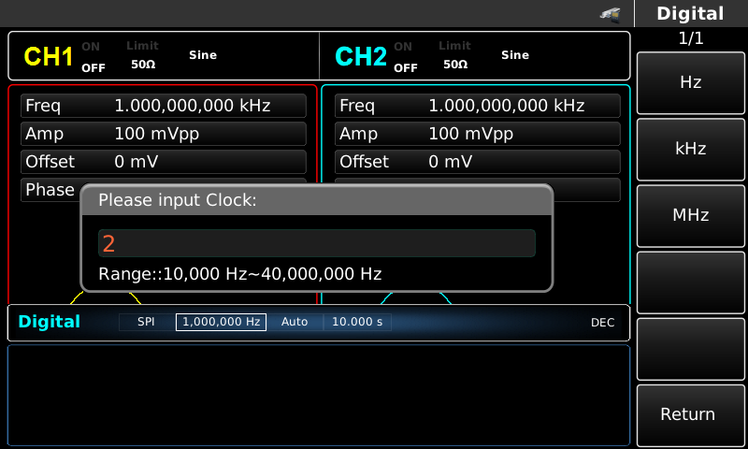
Рисунок 4- 179 Установить часы

Установить передаваемые данные
При необходимости можно установить различное количество битов. Установка производится с помощью многофункциональной ручки и клавиши направления после выбора протокола или нажатием функциональной клавиши Data и с помощью цифровой клавиши. Данные могут передаваться в различных системах счисления, включая десятичную, шестнадцатеричную и символьную, как показано на рисунке ниже.
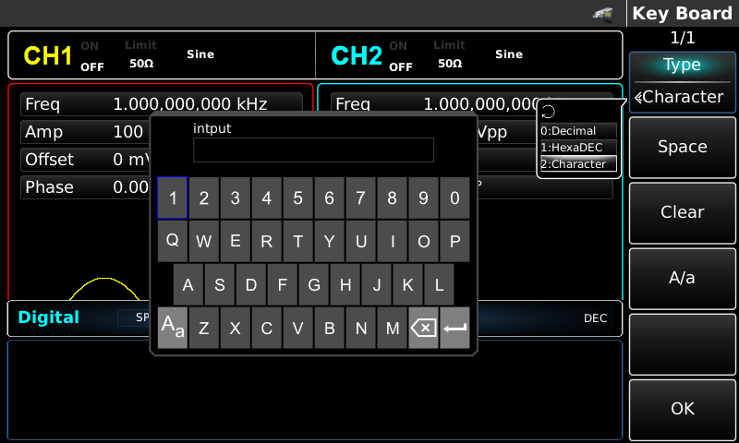
Рисунок 4- 180 Передача заданных данных
Возможна установка многобайтовой отправки. Число байт равно 8. При установке передаваемого значения числовая строка должна быть разбита на цифровые участки не более 255. Цифры каждой секции разделяются пробелом. Для удаления ошибочного ввода нажмите кнопку Clear, для переключения между прописными и строчными буквами - A/a. После завершения настройки нажмите Ok. См. рисунок ниже.
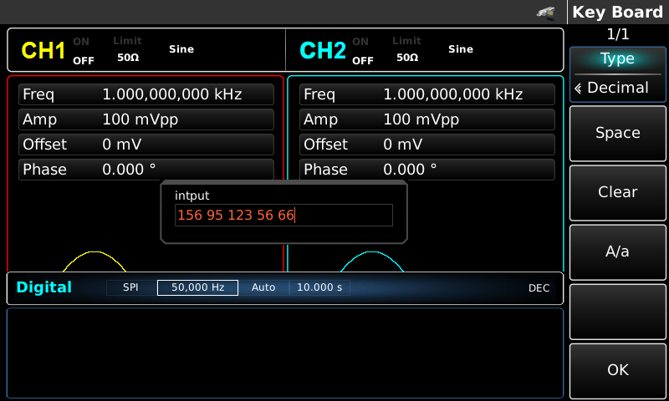
Рисунок 4- 181 Установить передаваемые данные

Установить режим отправки
Возможна настройка автоматической и ручной отправки. В состоянии автоматической отправки прибор посылает кодировку заданного протокола через определенное время; в ручном режиме прибор посылает сигнал заданного протокола при нажатии пользователем клавиши отправки.
- Автоматический режим отправки
Нажатием функциональной кнопки SendMode установите значение "AUTO" для установки автоматического режима отправки прибора. Можно установить время отправки. Нажмите функциональную клавишу Send Time, чтобы установить время отправки с помощью цифровой клавиши.
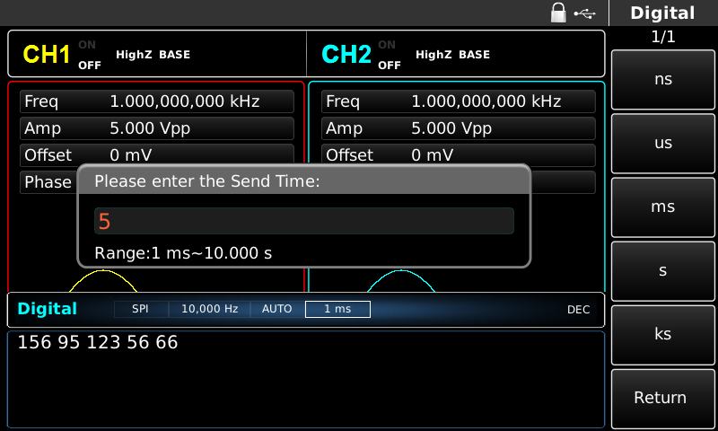
Рисунок 4- 182 Настройка автоматической отправки
- Ручной режим отправки
Нажмите функциональную клавишу SendMode и установите значение "Manual" для установки ручного режима отправки сигнала. Нажмите функциональную клавишу "Отправить", прибор выдаст заданную форму сигнала.

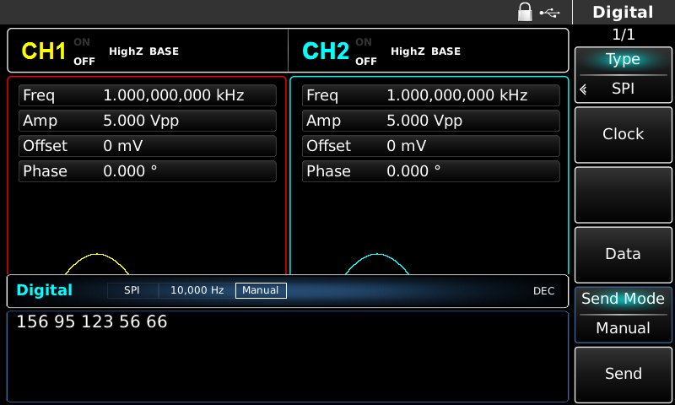
Рисунок 4- 183 Установить ручную отправку

Исчерпывающий пример
Сначала необходимо перевести прибор в режим SPI, затем установить выходные данные прибора в десятичном формате 13, 21, 34, 55 или 89, тактовую частоту 15 кГц и интервал отправки 5 мс. Для этого необходимо выполнить следующие действия:
- Использование функции SPI
Для использования функции SPI последовательно нажмите кнопки DIGITAL, Type и SPI (если кнопка Type не выделена, нажмите Softkey Type для выбора).
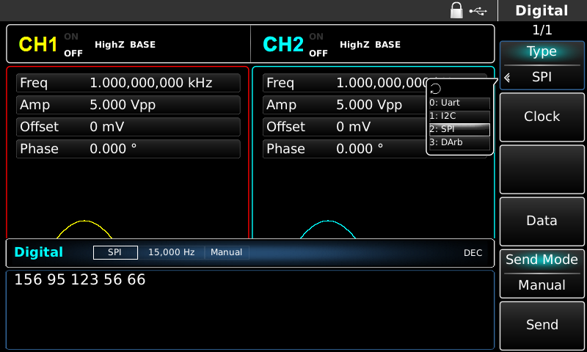
Рисунок 4- 184 Выбор функции SPI
- Установить часы. Для установки данных в режиме SPI нажмите функциональную клавишу Clock. Настройка осуществляется с помощью многофункциональной ручки и клавиши направления. Также можно повторно нажать соответствующие функциональные клавиши и установить соответствующее значение 15 кГц с помощью цифровой клавиши.

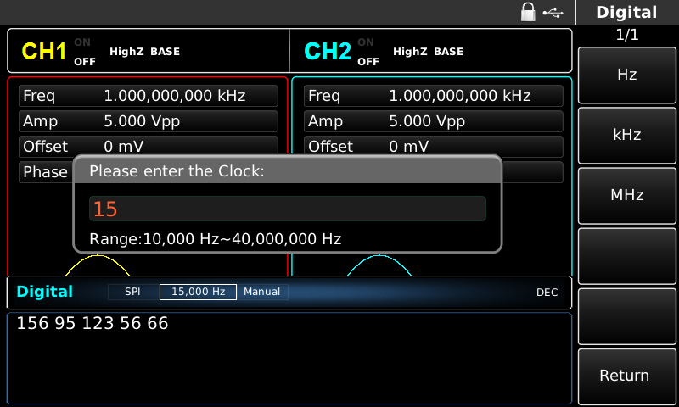
Рисунок 4- 185 Установить часы
- Установить передаваемые данные
Для установки данных в режиме SPI нажмите функциональную клавишу Data. Настройка осуществляется с помощью многофункциональной ручки и клавиши направления. Также можно повторно нажать соответствующие функциональные клавиши, чтобы задать соответствующие данные с помощью цифровой клавиши.
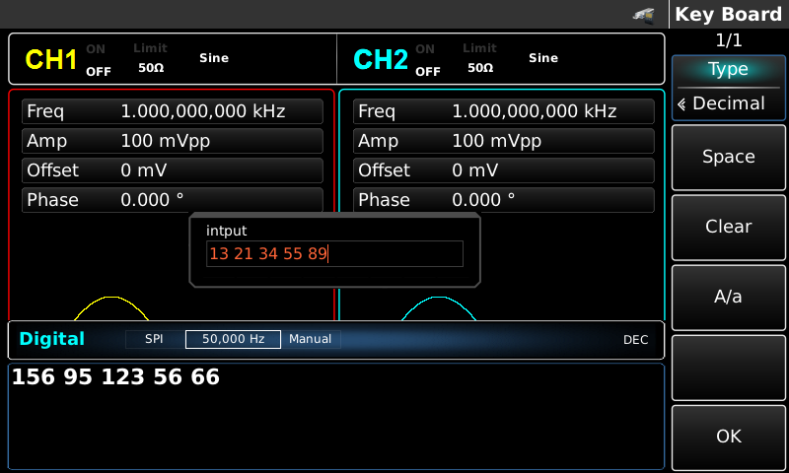
Рисунок 4- 186 Установить передаваемые данные

- Установка времени отправки
Нажмите функциональную клавишу Send Mode, чтобы установить режим отправки "AUTO" в режиме SPI. Нажмите функциональную клавишу Send Time, чтобы установить интервал отправки 5 мс. Настройка осуществляется с помощью цифровой клавиши.
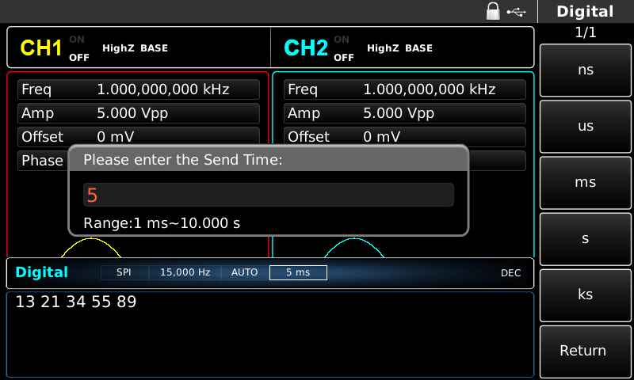
Рисунок 4- 187 Установить время отправки
  - Функция цифровой произвольной волны
Функциональный / генератор сигналов произвольной формы может генерировать любой цифровой сигнал и соответствующий ему тактовый сигнал для параметров и вывода через цифровой интерфейс передней панели в режиме цифровой произвольной волны

Выбор цифровой произвольной волны
Для использования функции цифровой произвольной волны последовательно нажимайте кнопки DIGITAL, Type и DArb (если Type не выделена, нажмите Softkey Type для выбора). После использования функции цифровой произвольной волны генератор UTG4000A выдаст сигнал цифровой произвольной волны с текущей настройкой.
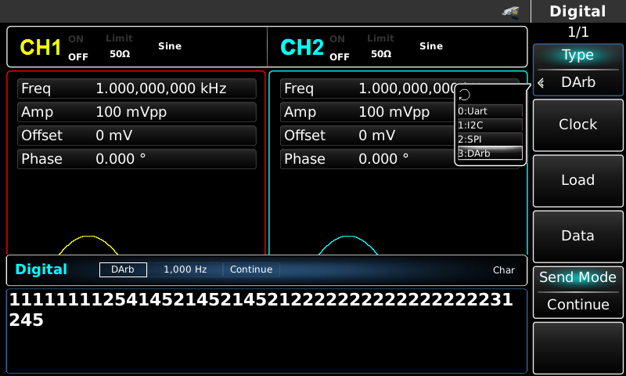
Рисунок 4- 188 Выбор функции цифровой произвольной волны

Установить часы
Тактовая частота передачи цифровых произвольных волн может быть установлена по желанию пользователя. Нажмите функциональную клавишу Clock в режиме цифровой произвольной волны, чтобы установить тактовую частоту посылки с помощью цифровой клавиши в диапазоне 1кГц~40МГц.
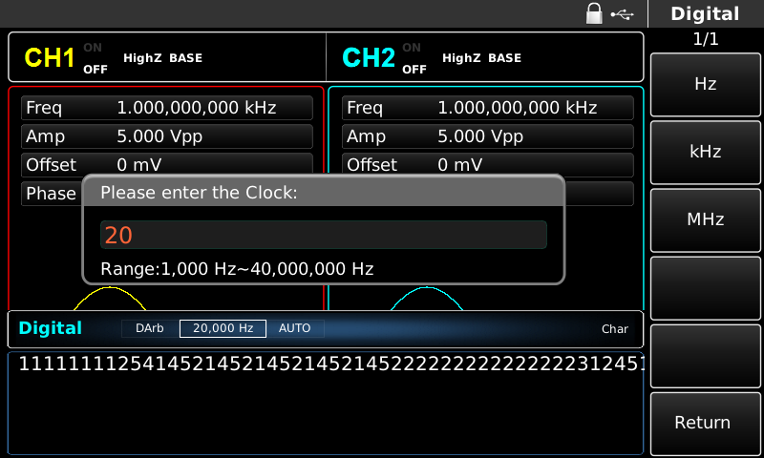
Рисунок 4- 189 Установить часы

Установить передаваемые данные
При необходимости можно установить различное количество битов. Установка производится с помощью многофункциональной ручки и клавиши направления после выбора протокола или нажатием функциональной клавиши Data и с помощью цифровой клавиши. Данные могут передаваться в различных системах счисления, включая десятичную, шестнадцатеричную и символьную, как показано на рисунке ниже.
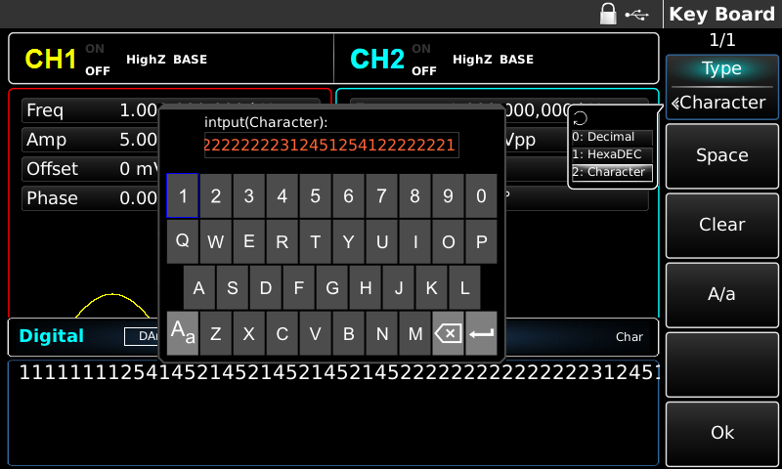
Рисунок 4- 190 Установить передаваемые данные
Возможна установка многобайтовой отправки. Число байт равно 8. При установке передаваемого значения числовая строка должна быть разбита на цифровые участки не более 255. Цифры каждой секции разделяются пробелом. Для удаления ошибочного ввода нажмите кнопку Clear, для переключения между прописными и строчными буквами - A/a. После завершения настройки нажмите Ok. См. рисунок ниже

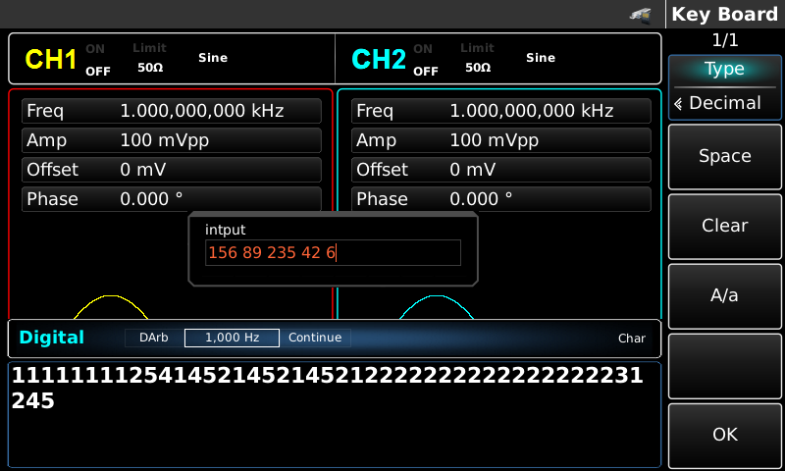
Рисунок 4- 191 Установить передаваемые данные

Установить режим отправки
Возможна настройка автоматической и ручной отправки. В состоянии автоматической отправки прибор посылает кодировку заданного протокола через определенное время; в ручном режиме прибор посылает сигнал заданного протокола при нажатии пользователем клавиши отправки.
- Режим продолжения отправки
Нажатием функциональной клавиши SendMode установите значение "Continue" для установки автоматического режима отправки прибора.
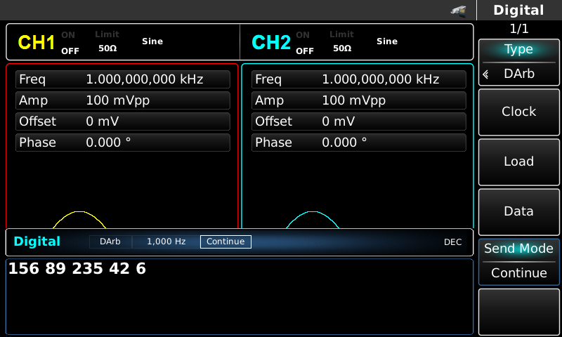
Рисунок 4- 192 Настройка автоматической отправки
- Ручной режим отправки
Нажмите функциональную клавишу SendMode и установите значение "Manual" для установки ручного режима отправки сигнала. Нажмите функциональную клавишу "Отправить", прибор выдаст заданную форму сигнала.
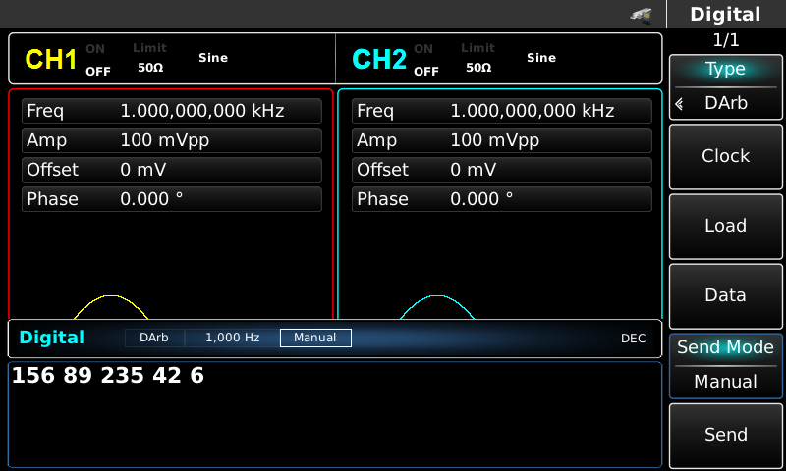
Рисунок 4- 193 Установить ручную отправку

Исчерпывающий пример
Сначала необходимо перевести прибор в режим цифровой произвольной волны, а затем установить выходные данные прибора в десятичном виде 27, 131, 9 или 31. Конкретные действия выполняются следующим образом:

- Функция использования цифровой произвольной волны
Для использования функции цифровой произвольной волны последовательно нажмите кнопки DIGITAL, Type и DArb (если кнопка Type не выделена, нажмите Softkey Type для выбора).
Рисунок 4- 194 Выбор функции цифровой произвольной волны
- Установить часы
Для настройки данных в режиме цифровой произвольной волны нажмите функциональную клавишу Clock. Настройка осуществляется с помощью многофункциональной ручки и клавиши направления. Также можно повторно нажать соответствующие функциональные клавиши и установить цифровыми клавишами значение 200 кГц.

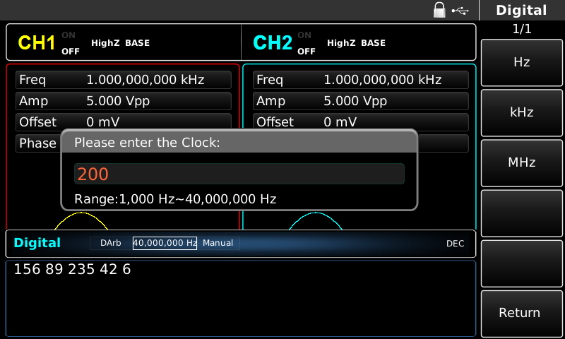
Рисунок 4- 195 Установить часы
- Установить передаваемые данные
Нажмите функциональную клавишу Data для установки данных в режиме цифровой произвольной волны. Устанавливаются с помощью многофункциональной ручки и клавиши направления. Также можно повторно нажать соответствующие функциональные клавиши и установить соответствующие данные с помощью цифровой клавиши.
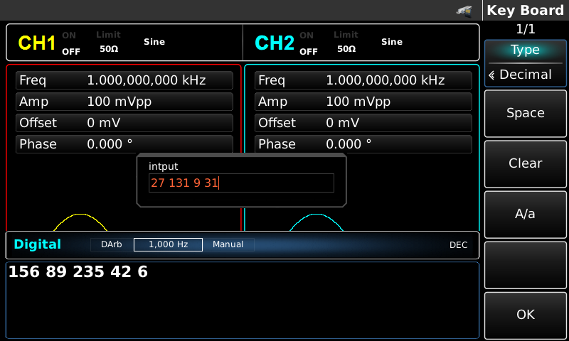
Рисунок 4- 196 Установить передаваемые данные

- Установить режим отправки
Нажмите функциональную клавишу Send Mode в режиме DArb, чтобы установить режим отправки "Continue".
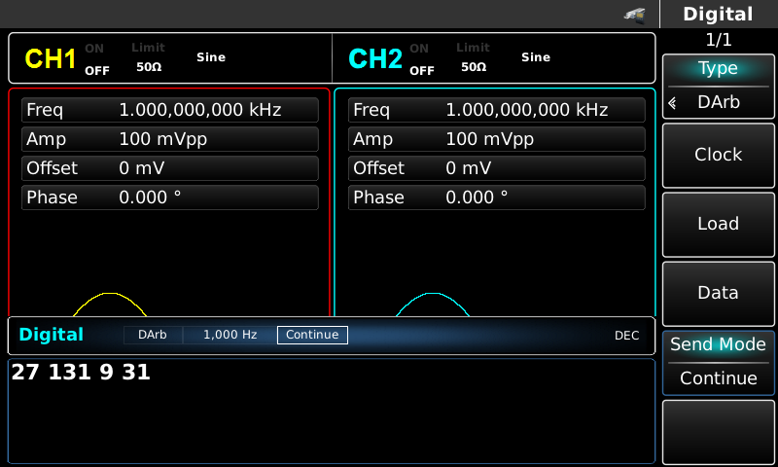
Рисунок 4- 197 Установить режим отправки

Глава 5 Обработка неисправностей
Ниже перечислены возможные неисправности при использовании UTG4000A и способы их устранения. При возникновении этих неисправностей выполните соответствующие действия. Если устранить их не удается, обратитесь к дилеру или в местное представительство, сообщив информацию о своем аппарате (способ: последовательно нажмите Utility и System).
  - Отсутствие отображения на экране (пустой экран)
Если после нажатия выключателя питания на передней панели генератор сигналов по-прежнему не отображается на дисплее
- Проверьте, хорошо ли подключен источник питания.
- Проверьте, хорошо ли подключен выключатель питания на задней панели в точке "I".
- Хорошо ли подключен выключатель питания на передней панели.
- Перезапустите прибор.
- Если изделие все еще не может нормально использоваться, пожалуйста, свяжитесь с дилером или местным офисом и позвольте нам обслужить вас.
  - Отсутствие вывода формы волны
Настройка правильная, но форма сигнала не выводится
- Проверьте правильность подключения кабеля BNC и выходной клеммы канала.
- Проверьте, включен ли CH1 или CH2.
- Если изделие все еще не может нормально использоваться, пожалуйста, свяжитесь с дилером или местным офисом и позвольте нам обслужить вас.
  - Невозможность корректного распознавания диска U
- Проверьте, нормально ли работает диск U.
- Убедитесь, что используется диск Flash U. Прибор не поддерживает жесткий диск.
- Перезагрузите прибор и снова вставьте диск U, чтобы проверить, нормально ли он работает.
- Если диск U по-прежнему не распознается, обратитесь к дилеру или в местное представительство, и мы будем рады помочь вам.

Глава 6 Обслуживание и поддержка
  - Программная модернизация продукта
Пользователи обновляют текущую программу генератора сигналов с помощью встроенной системы обновления программы после получения пакета обновления программы через отдел маркетинга или сайт компании UNI-T, чтобы убедиться, что программа генератора сигналов является последней версией, выпущенной компанией UNI-T.
1． Приобрести генератор сигналов UTG4000A фирмы UNI-T, узнать модель, версию аппаратного и программного обеспечения, последовательно нажимая программные клавиши Utility и System.
2． Получить файл программы и файл поддержки модернизации модели, аналогичной модели модернизируемого генератора сигналов, через веб-сайт или отдел маркетинга компании UNI-T и выполнить модернизацию в соответствии с шагами, указанными в файле поддержки.
  - Основные положения гарантии
Компания UNI-T (Uni-Trend Technology (China) Limited) гарантирует, что производимая и продаваемая ею продукция не имеет дефектов материала и технологического процесса в течение 3 лет с момента разрешения дилера на ее поставку. Если в течение гарантийного срока будет обнаружен дефект изделия, UNI-T выполнит ремонт или замену в соответствии с условиями гарантии.
Чтобы договориться о ремонте или запросить всю гарантию, обратитесь в ближайший отдел продаж или технического обслуживания компании UNI-T.
За исключением гарантий, предусмотренных в описании или других применимых гарантиях, компания UNI-T не предоставляет никаких других явных или подразумеваемых гарантий, включая, но не ограничиваясь, любыми подразумеваемыми гарантиями о пригодности к продаже и применимости к специальному назначению изделия. В любом случае компания UNI-T не несет ответственности за косвенные, специальные или последующие убытки.
  - Свяжитесь с нами
В случае возникновения каких-либо неудобств при эксплуатации изделия Вы можете напрямую связаться с компанией Uni-Trend Technology (China) Limited (UNI-T，Inc.) в материковом Китае:
Пекинское время 8:00-17:30, понедельник-пятница или напишите нам. Наш адрес электронной почты: infosh@uni-trend.com.cn
По вопросам приобретения продукции за пределами материкового Китая обращайтесь к местному дилеру или в центр продаж компании UNI-T.
Сервисная поддержка, многие изделия компании UNI-T имеют планы по увеличению гарантийного срока и срока калибровки. Пожалуйста, свяжитесь с местным дилером или центром продаж компании UNI-T.
Список адресов сервисных центров в различных регионах можно получить на нашем сайте.
Веб-сайт：http://www.uni-trend.com

Приложение A: Состояние заводского сброса

Параметр | Заводское значение
Параметр канала
Текущая несущая волна | Синусоидальная волна
Выходная нагрузка | 50Ω
Выход синхронизации | Канал 1
Выход канала | Off
Оппозиция выходного сигнала канала | Off
Ограничение по амплитуде | Off
Верхний предел амплитуды | +5.75V
Нижняя граница амплитуды | -5.75V
Фундаментальная волна
Частота | 1 кГц
Амплитуда | 100 мВпп
Смещение постоянного тока | 0 мВ
Начальный этап | 0°
Коэффициент дежурства квадратной волны | 50%
Степень симметрии пилообразной волны | 100%
Коэффициент дежурства импульсной волны | 50%
Восходящий фронт импульсной волны | 1 мкс
Падающий фронт импульсной волны | 1 мкс
Произвольная волна
Встроенная произвольная волна | Sinc
Режим воспроизведения | Нет
АМ-модуляция
Источник модуляции | Внутренний
Волна модуляции | Синусоидальная волна
Частота модуляции | 100 Гц
Глубина модуляции | 100%
FM-модуляция
Источник модуляции | Внутренний
Волна модуляции | Синусоидальная волна
Частота модуляции | 100 Гц
Отклонение частоты | 1 кГц
PM-модуляция
Источник модуляции | Внутренний
Волна модуляции | Синусоидальная волна
Частота модуляции | 100 Гц
Фазовое отклонение | 180°
ШИМ-модуляция
Источник модуляции | Внутренний
Волна модуляции | Импульсная волна
Частота модуляции | 100 Гц
Отклонение рабочего коэффициента | 20%
АСК-модуляция
Источник модуляции | Внутренний
Ставка АСК | 100 Гц
FSK-модуляция
Источник модуляции | Внутренний
Скорость FSK | 100 Гц
Частота скачков | 10 кГц
PSK-модуляция
Источник модуляции | Внутренний
Скорость PSK | 100 Гц
Фаза PSK | 180°
BPSK-модуляция
Несущая волна | Sine
Источник модуляции | Внутренний
Фаза | 0°
Этап 1 | 90°
Режим кодирования | PN15
Скорость BPSK | 10 кГц
Модуляция QPSK
Несущая волна | Sine
Источник модуляции | Внутренний
Режим кодирования | PN15
Скорость QPSK | 10 кГц
Фаза | 0°
Этап 1 | 90°
Этап 2 | 180°
Модуляция ОСК
Источник модуляции | Внутренний
Время осцилляции | 1 мс
Ставка ОСК | 500 Гц
QAM-модуляция
Созвездие | 4QAM
Режим кодирования | PN15
Скорость QAM | 500 Гц
SUM-модуляция
Источник модуляции | Внутренний
Волна модуляции | Sine
Частота модуляции | 500 Гц
Глубина модуляции | 100%
Частотная развертка
Тип частотной развертки | Линейный
Начальная частота | 1 кГц
Частота остановок | 2 кГц
Время развертки частоты | 1s
Источник триггера | Внутренний
Выход триггера | Off
Край триггера | Восходящий фронт
Последовательность импульсов
Режим работы импульсной последовательности | N-цикл
Начальный этап | 0°
Период вспышки (период последовательности импульсов) | 10 мс
Повторяющийся номер | 1
Переключение полярности | Положительная полярность
Источник триггера | Внутренний
Выход триггера | Off
Край триггера | Восходящий фронт
Протокол UART
Скорость передачи данных | 9600bps
Ширина бита данных | 4 бита
Данные | Нет
Режим отправки | Автоматический
Интервал времени отправки | 1 мс
Стоп-бит | 1 бит
Контрольный бит | Нет
Протокол I2C
Часы | 100 Гц
Адрес | 0
Данные | Нет
Режим отправки | Автоматический
Время отправки | 1 мс
Ширина разряда адреса | 7 бит
Протокол SPI
Часы | 1 МГц
Данные | Нет
Режим отправки | Автоматический
Время отправки | 1 мс
DARB
Часы | 1 КГц
Данные | Нет
Режим отправки | Автоматический
Системный параметр
Тип IP | DHCP
Источник синхронизации | Внутренний
Тактовый выход | Off
Звук зуммера | On
Разделитель чисел | ，
Подсветка | 100%
Язык* | Зависит от заводской настройки

Приложение Б: Индекс производительности
Модель | UTG4082A | UTG4122A | UTG4162A | UTG4202A
Основная характеристика
Количество каналов | Каналы A/B с эквивалентной производительностью
Характеристика формы волны | 7 типов стандартных осциллограмм, не менее 160 типов встроенных произвольных осциллограмм
Форма выходного сигнала | Синус (синусоидальная волна), квадрат (квадратная волна), рампа (рамповая волна), гармоника (гармоника), импульс (импульсная волна), шум (шум), DC (постоянный ток), Arb (произвольная волна), множественная модуляция AM, FM, ASK, FSK, PSK
ЖК-ДИСПЛЕЙ | 8" TFT LCD, WVGA (800×480)
Частотная характеристика
Синусоидальная волна | 1 мкГц ~ 80 МГц | 1 мкГц ~ 120 МГц | 1 мкГц ~ 160 МГц | 1 мкГц ~ 200 МГц
Квадратная волна | 1 мкГц ~ 30 МГц | 1 мкГц ~ 40 МГц | 1 мкГц ~ 50 МГц | 1 мкГц ~ 60 МГц
Импульс | 1 мкГц ~ 30 МГц | 1 мкГц ~ 40 МГц | 1 мкГц ~ 50 МГц | 1 мкГц ~ 60 МГц
Пилообразная волна | 1 мкГц ~ 2 МГц | 1 мкГц ~ 3 МГц | 1 мкГц ~ 4 МГц | 1 мкГц ~ 5 МГц
гармоника 16-го порядка | 1 мкГц ~ 30 МГц | 1 мкГц ~ 50 МГц | 1 мкГц ~ 80 МГц | 1 мкГц ~ 100 МГц
Белый шум | Полоса пропускания 80 МГц  (-3 дБ) (типовое значение) | Полоса пропускания 120 МГц  (-3 дБ) (типовое значение) | Полоса пропускания 160 МГц  (-3 дБ) (типовое значение) | Полоса пропускания 200 МГц  (-3 дБ) (типовое значение)
Разрешение | 1 мкГц
Точность | В течение 90 дней ±50 ppm
Точность | В течение 1 года±100 ppm
Точность | 18°C～28°C
Температурный коэффициент | < 2 ppm/°C
Чистота синусоидального спектра
Гармонические искажения | Типовое значение (0 дБм)
Гармонические искажения | DC ~ 1 МГц -60 дБc
Гармонические искажения | 1 МГц ~ 10 МГц -55 дБк
Гармонические искажения | 10 МГц ~ 100 МГц -50 дБс
Гармонические искажения | 100 МГц ~ 200 МГц -40 дБc
Суммарные гармонические искажения | <0,2% (DC ~ 20 кГц，1Vpp)
Посторонний сигнал (ангармонический) | Типовое значение (0 дБм)
Посторонний сигнал (ангармонический) | ≤10 МГц < -65 дБк
Посторонний сигнал (ангармонический) | ＞ 10 МГц <-65 дБc+6 дБ/октава
Фазовый шум (отклонение 10 кГц) | 10 МГц： ≤-115 дБс/Гц
Характеристика квадратичного сигнала
Время подъема/спада | < 7нс | < 6 нс | < 5нс
Перебор | < 2% (типовое значение)
Симметрия (коэффициент использования 50%) | 1% от периода + 4нс
Shake | 1ns + 100ppm периода
Пилообразная волна
Линейность | < 1% от пикового выходного сигнала (типичное значение, 1 кГц, 1 Вpp, симметрия 100%)
Симметрия | 0.0% ~ 100.0%
Характеристика импульсного сигнала
Частотный диапазон | 1 мкГц ~ 30 МГц | 1 мкГц ~ 40 МГц | 1 мкГц ~ 50 МГц | 1 мкГц ~ 60 МГц
Ширина импульса | Максимальный период 2000 с：минимальный 10 нс
Переменная кромка | 7ns～10s | 6ns～10s | 5ns～10s
Перебор | < 2%
Shake | 1ns + 100ppm периода
Характеристика произвольной волны
Частотный диапазон | 1μHz～20MHz | 1μHz～30MHz | 1μHz～40MHz | 1μHz～50MHz
Длина волны | 8～32M точек
Разрешение по вертикали | 16 бит (включая символы)
Частота дискретизации | 500 мс/с
Типичное значение минимального времени нарастания/спада (1Vpp) | < 7нс | < 6 нс | < 5нс
Дрожание (RMS) | 6ns + 30ppm
Энергонезависимая память | 7 ГБ
Выходной сигнал гармоники
Гармоническое число | ≤16
Гармонический тип | Четная гармоника, нечетная гармоника, все гармоники, задается пользователем
Амплитуда гармоник | Амплитуда каждой гармоники может быть установлена
Гармоническая фаза | Фаза каждой гармоники может быть установлена
Выходная характеристика
Амплитуда (нагрузка 50 Ом) | ≤20 МГц:  1mVpp~11.5Vpp | ≤20 МГц:  1mVpp~11.5Vpp | ≤20 МГц:  1mVpp~11.5Vpp | ≤20 МГц:  1mVpp~11.5Vpp
Амплитуда (нагрузка 50 Ом) | ≤80 МГц:  1mVpp~5Vpp | ≤80 МГц:  1mVpp~5Vpp | ≤80 МГц:  1mVpp~5Vpp | ≤80 МГц:  1mVpp~5Vpp
Амплитуда (нагрузка 50 Ом) |  | ≤120 МГц:  1mVpp~2.5Vpp | ≤120 МГц:  1mVpp~2.5Vpp | ≤120 МГц:  1mVpp~2.5Vpp
Амплитуда (нагрузка 50 Ом) |  |  | ≤160 МГц:  1mVpp~1Vpp | ≤200 МГц:  1mVpp~1Vpp
Точность |  | ±(1% от заданного значения+1мВпп)
Плоскостность амплитуды | ≤10 МГц：±0,1 дБ | ≤10 МГц：±0,1 дБ | ≤10 МГц：±0,1 дБ | ≤10 МГц：±0,1 дБ
Плоскостность амплитуды | ≤80 МГц：±0,2 дБ | ≤80 МГц：±0,2 дБ | ≤80 МГц：±0,2 дБ | ≤80 МГц：±0,2 дБ
Плоскостность амплитуды |  | ≤120 МГц：±0,4 дБ | ≤120 МГц：±0,4 дБ | ≤120 МГц：±0,4 дБ
Плоскостность амплитуды |  |  | ≤160 МГц：±0,8 дБ | ≤200 МГц：±0,8 дБ
Смещение постоянного тока
Диапазон(пик AC＋DC) | ±5,75 В (50 ОМ)
Диапазон(пик AC＋DC) | ±11,5 В (высокое сопротивление)
Точность смещения | ±(2% от |установки смещения|+ 0,5% от амплитуды+2 мВ)
Вывод формы волны
Импеданс | Типовое значение 50Ω
Изоляция | Максимальное напряжение на проводе заземления 42 В пк
Защита | Защита от короткого замыкания, при перегрузке автоматически запрещается выдача сигнала
АМ-модуляция
Несущая волна | Синусоидальная волна, квадратная волна, пилообразная волна, произвольная волна
Источник | Внутренний/внешний
Волна модуляции | Синусоидальная волна, квадратная волна, пилообразная волна, шум, произвольная волна (1μHz～200kHz)
Глубина модуляции | 0%～120%
FM-модуляция
Несущая волна | Синусоидальная волна, квадратная волна, пилообразная волна, произвольная волна
Источник | Внутренний/внешний
Волна модуляции | Синусоидальная волна, квадратная волна, пилообразная волна, шум, произвольная волна (1μHz～200kHz)
Отклонение частоты | DC ~ 40 МГц | DC ~ 60 МГц | DC ~ 80 МГц | DC ~ 100 МГц
PM-модуляция
Несущая волна | Синусоидальная волна, квадратная волна, пилообразная волна, произвольная волна
Источник | Внутренний/внешний
Волна модуляции | Синусоидальная волна, квадратная волна, пилообразная волна, шум, произвольная волна (1μHz～200kHz)
Фазовое отклонение | 0 ~ 360°
АСК-модуляция
Несущая волна | Синусоидальная волна, квадратная волна, пилообразная волна, произвольная волна
Источник | Внутренний/внешний
Волна модуляции | Квадратная волна с коэффициентом дежурства 50% (2mHz～1MHz)
FSK-модуляция
Несущая волна | Синусоидальная волна, квадратная волна, пилообразная волна, произвольная волна
Источник | Внутренний/внешний
Волна модуляции | Квадратная волна с коэффициентом дежурства 50% (2mHz～1MHz)
PSK-модуляция
Несущая волна | Синусоидальная волна, квадратная волна, пилообразная волна, произвольная волна
Источник | Внутренний/внешний
Волна модуляции | Квадратная волна с коэффициентом дежурства 50% (2mHz～1MHz)
BPSK-модуляция
Несущая волна | Синусоидальная волна, квадратная волна, пилообразная волна, произвольная волна
Источник | Внутренний PN-код
Волна модуляции | Квадратная волна с коэффициентом дежурства 50% (2mHz～1MHz)
Модуляция QPSK
Несущая волна | Синусоидальная волна, квадратная волна, пилообразная волна, произвольная волна
Источник | Внутренний PN-код
Волна модуляции | Квадратная волна с коэффициентом дежурства 50% (2mHz～1MHz)
Модуляция ОСК
Несущая волна | Синусоидальная волна
Источник | Внутренний/внешний
Время осцилляции | 8ns～200s
Частота ключа | 2mHz～1MHz
ШИМ-модуляция
Несущая волна | Импульс
Источник | Внутренний/внешний
Волна модуляции | Синусоидальная волна, квадратная волна, пилообразная волна, шум, произвольная волна (2мГц～50кГц)
Диапазон широтно-импульсной модуляции | 0%～100%
SUM-модуляция
Несущая волна | Синусоидальная волна, квадратная волна, рамповая волна, импульсная волна, шум, произвольная, гармоническая волна
Источник | Внутренний/внешний
Волна модуляции | Синусоидальная волна, квадратная волна, верхний темп волны, нижний темп волны, шум, произвольная волна
Частота модуляции | 2мГц ~ 100кГц (внутренний)；DC ~ 20кГц (внешний)
Глубина SUM | 0%～100%
QAM
Режим QAM | QAM4, QAM8, QAM16, QAM32, QAM64, QAM128, QAM256 (встроенная модуляция созвездий)
Источник модуляции | Built-in PNcode，PN7，PN9，PN11，PN15，PN17，PN21，PN23，PN25
Скорость стружки | 2мГц~100кГц
Амплитуда | 10mVpp～10Vpp(50Ω)
Частотная развертка
Несущая волна | Синусоидальная волна, квадратная волна, пилообразная волна, произвольная волна
Тип | Линейный или логарифмический
Время развертки частоты | 1 мс ~ 500 с ± 0,1%
Источник триггера | Ручной, внешний или внутренний
Burst
Форма волны | Синусоидальная волна, квадратная волна, пилообразная волна, импульс, шум и произвольная волна
Тип | Счетчик (1~50 000 периодов), бесконечный, управляемый
Начальная и конечная фазы | -360°～ +360°
Внутренний цикл | 1 мкс ～ 500 с ± 1%
Закрытый источник | Внешний триггер
Источник триггера | Ручной, внешний или внутренний
Протокольный выход
SPI
Длина волны | 1~512 байт
Тактовая частота | 10кГц~40МГц
Режим отправки | Однократное ручное срабатывание, непрерывное срабатывание
Непрерывный интервал времени срабатывания | 1 мс~10 с
Уровень выходного сигнала | Выходной сигнал уровня ТТЛ
I2C
Длина волны сигнала SPI | 1~512 байт
Тактовая частота | 10кГц~1МГц
Режим отправки | Однократное ручное срабатывание, непрерывное срабатывание
Интервал времени непрерывного срабатывания | 1 мс~10 с
Адрес | Передача 7-битного/10-битного I2C-адреса
Уровень выходного сигнала | Выходной сигнал уровня ТТЛ
UART
Длина волны сигнала SPI | 1~1K байт
Скорость передачи данных | 110，300，1200，2400，4800，9600，19200，38400，56700，115200，230400，460800，921600，user-defined
Бит данных | 4 бита, 5 бит, 6 бит, 7 бит, 8 бит
Режим отправки | Однократное ручное срабатывание, непрерывное срабатывание
Интервал времени непрерывного срабатывания | 1 мс~10 с
Стоп-бит | 1 бит，2 бита
Контрольный бит | Отсутствие контрольного бита, нечетные, четные
Уровень выходного сигнала | Выходной сигнал уровня ТТЛ
DARB
Длина волны | 1~1K байт
Частота дискретизации | 1S/s ~ 40MS/s
Режим отправки | Однократное ручное срабатывание, непрерывное срабатывание (без временного интервала)
Разрешение формы волны | Максимум 16 бит
Уровень выходного сигнала | Выходной сигнал уровня ТТЛ
Вход модуляции
Внешняя аналоговая модуляция | ＜20 кГц (входная частота)
Внешняя аналоговая модуляция | ± 5 В пк = 100% модуляции
Внешняя аналоговая модуляция | 5 кОм (входной импеданс)
Вход/выход синхронизации
Диапазон частот входного/выходного сигнала | 10 МГц±500 Гц
Диапазон уровней входного/выходного сигнала | Совместимость с TTL
Входной/выходной импеданс | 10kΩ/50Ω (типовое значение, связь по переменному току)
Время блокировки | ＜1s
Вход триггера
Уровень входного сигнала | Совместимость с TTL
Склон | Восходящий или нисходящий, опционально
Ширина импульса | > 100 нс
Входной импеданс | > 10kΩ， муфта постоянного тока
Время отклика | Частотная развертка：< 500 мкс, типичное значение
Время отклика | Длительность импульса：< 500нс, типичное значение
Выход триггера
Уровень | Совместимость с TTL, доступ >1kΩW
Ширина импульса | > 400нс，типичное значение
Выходной импеданс | 50Ω，типичное значение
Максимальная частота | 1 МГц
Выход синхронизации
Уровень | Совместимость с TTL
Выходной импеданс | 50Ω，типичное значение
Измеритель частоты
Уровень входного сигнала | Совместимость с TTL (200mVpp ~ 9Vpp)
Диапазон входной частоты | 100мГц～800МГц
Уровень срабатывания | 0~±2,5 В пост. тока
Точность | ±51ppm
Частотное разрешение | 7 бит/с
Подавление высоких частот | Включение или выключение подавления высокочастотных помех
Регулируемая чувствительность курка | 0% ~ 100.0%
Смешанный режим | ПОСТОЯННЫЙ, ПЕРЕМЕННЫЙ ТОК
Интерфейс
Стандартная конфигурация | USB Host (максимум 32 Гб), USB Device, LAN,  вход источника тактовой частоты 10 МГц, выход источника тактовой частоты 10 МГц
Источник питания
Напряжение питания | 100~240VACrms(Fluctuations±10%)，45~440Hz
Потребляемая мощность | Менее 100 ВА
Предохранитель | 2A, уровень T，250V, отключающая способность: 50A
Окружающая среда
Температурный диапазон | Эксплуатация：+10℃ ～ +40℃
Температурный диапазон | Нерабочий：-20℃ ～ +60℃
Метод охлаждения | Принудительное охлаждение вентилятором
Диапазон влажности | Относительная влажность ниже +35℃：≤90％
Диапазон влажности | +35℃ ～ +40℃：≤60％ относительная влажность
Высота | Эксплуатация на высоте ниже 3 000 м
Высота | Неработающие ниже 15 000 м
Предполагаемое использование | Использование в помещениях
Безопасность
EN61010-1:2010 EN61010-2-030:2010 Загрязнение окружающей среды: Степень 2
Механические характеристики
Размеры | Ширина |  | 336 мм
Размеры | Высота |  | 164 мм
Размеры | Глубина |  | 108 мм
Вес | Без учета пакета |  | 3,5 кг
IP-защита
Уровень защиты | IP2X

Приложение C: Список принадлежностей

Модель | UTG4000A (двухканальный)
Стандартная конфигурация | Линия электропередачи, соответствующая местным стандартам
Стандартная конфигурация | Линия данных USB
Стандартная конфигурация | Два кабеля BNC (1 м)
Стандартная конфигурация | Компакт-диск для пользователей
Стандартная конфигурация | Гарантийный талон на изделие
Стандартная конфигурация | Порт LAN (UTG4000A)
Дополнительные компоненты | Цифровой интерфейс, цифровой кабель

Приложение D: Техническое обслуживание и очистка

Общее техническое обслуживание
- Не храните и не размещайте прибор в местах, где на ЖК-дисплей длительное время попадают прямые солнечные лучи.
- Во избежание повреждения прибора или соединительной линии не помещайте его в туман, жидкость или растворитель.

Очистка
- Пожалуйста, часто очищайте прибор в процессе эксплуатации.
- Отключите питание, затем очистите прибор мягкой влажной, но не капающей тканью (сотрите с внешней стороны прибора налипшую пыль мягким моющим средством или чистой водой, не используйте химические препараты или моющие средства, содержащие бензол, метилбензол, диметилбензол, ацетон и другие сильнодействующие вещества).
- При очистке прибора с ЖК-дисплеем следует избегать царапин на защитном экране.
- Во избежание повреждения прибора защитите его от попадания агрессивных жидкостей.

Внимание: перед повторным включением прибора убедитесь, что он полностью сухой, чтобы избежать короткого замыкания и даже травм из-за попадания влаги.

Данное руководство пользователя может быть пересмотрено без предварительного уведомления





